分类号 | R979.9 | 密级 | 公开
学号 | 2002023312 | 学校代码 | 91012



硕士学位论文

基于人工智能的气管插管辅助识别程序的开发与应用*

刘欢庆

指导教师 | 王震副教授、副主任医师
导师组成员 | 王震、唐昊、曾灵
培养单位 | 第三附属医院
申请学位类别 | 硕士专业学位 |  |  | 专业名称 | 麻醉学
答辩委员会主席 |  | ×××
答辩委员 |  | ×××，×××，×××，×××
论文答辩时间 | ××××年××月 |  |  | 论文提交时间 | ××××年××月
二〇二六年五月
*本课题受重庆市医学重点学科和重庆市科技局社会民生一般项目课题基金项目(zdxk202102，cstc2018jscx-msybX0285)资助。

陆军军医大学研究生学位论文独创性声明

秉承大学严谨的学风和研风，本人声明所提交的论文是本人在导师指导下进行的研究工作和取得的成果。我承诺：除了特别标注和致谢的内容外，论文中不包含其他人已经发表或公开的研究成果，也不包含为获得我校或其他教育机构学位或证书所使用过的材料；为本论文做出贡献的其他同志均已在文中明确并致谢。
本学位论文若有不实之处，本人愿承担一切相关责任。

论文作者签名： 日 期：

陆军军医大学研究生研究成果归属及使用授权书

本人完全了解陆军军医大学有关保护知识产权的规定，研究生获得学位所使用成果的知识产权归属陆军军医大学。本人承诺：毕业后发表和使用学习期间产生的相关成果时署名单位为陆军军医大学。大学可以公布成果的全部或部分内容，可以采用影印、缩印或其他方式保存。大学有权向国家、军队及有关部门或机构递交成果复印件或电子文档，允许成果被查阅和借阅。

论文作者签名：
指导教师签名：
日 期：

目 录
第一章 前言 10
1.1研究背景 10
1.2研究内容及总体安排 12
第二章院前介入气管插管对预后影响的综合评估 14
2.1 研究方法 14
2.2 结果 15
2.3 讨论 22
2.4 本章小结 25
第三章 基于深度学习目标检测的气道结构识别方法研究 26
3.1研究对象及方法 26
3.2深度学习目标检测模型构建 32
3.3结果 42
3.4讨论 48
3.5本章小结 51
第四章 气管插管可视化辅助系统部署与验证 52
4.1系统设计及硬件支持 52
4.2研究对象及方法 55
4.3结果 58
4.4讨论 59
4.5本章小结 61
全文总结 62
参考文献 64
文献综述 人工智能在气道管理中的研究进展 68
参考文献 76

缩略词表
英文简称 英文全称 中文
ALCS Advanced Cardiovascular Life Support 高级生命支持
ETI Endotracheal Intubation 气管内插管术
RSI Rapid Sequence Intubation 快速序贯诱导插管
SGA Supraglottic Airway 声门上气道
ROSC Return of Spontaneous Circulation 自主循环恢复
AHA American Heart Association 美国心脏病协会
OHCA Out-of-Hospital Cardiac Arrest 院外心脏骤停
CCP Coronary Perfusion Pressure 冠状动脉灌注压
DA Difficult Airway 困难气道
AI Artificial Intelligence 人工智能
DL Deep Learning 深度学习
ML Machine Learning 机器学习
GCS Glasgow Coma Scale 格拉斯哥昏迷评分
ISS Injury Severity Score 损伤严重度评分
CPC Cerebral Performance Category 脑功能分级
GOS Glasgow Outcome Scale 格拉斯哥预后评分
mRS modified Rankin Scale 改良Rankin量表
NOS Newcastle-Ottawa Scale 纽卡斯尔-渥太华量表
OR Odds Ratio 比值比
RR Relative Risk 相对危险度
RCT Randomized Controlled Trial 随机对照试验
FPS Frames Per Second 帧每秒
C-L Cormack-Lehane 喉镜下气道分级
POGO Percentage of glottic opening score 声门开放百分比评分
YOLO You Only Look Once 单次检测算法
PP-Picodet PaddlePaddle Pico Detection 百度飞桨检测算法
SSD Single Shot MultiBox Detector 单阶段即时检测算法
RPN Region Proposal Network 区域建议网络
BCE Binary Cross Entropy 二元交叉熵
RoI Region of interest 感兴趣区域
GPU Graphics Processing Unit 图形处理器
CPU Central Processing Unit 中央处理器
mAP mean Average Precision 平均精度均值
NMS Non-Maximum Suppression 非极大值抑制
IoU Intersection of Union 交并比
TP True Positive 真阳性
FP False Positive 假阳性
FN False Negative 假阴性
TN True Negative 真阴性
KNN K-nearest neighbor K邻近算法
SVM Support Vector Machine 支持向量机
ROC Receiver Operating Characteristic 受试者工作特征曲线
AUC Area Under the Curve 曲线下面积
GC Garbage Collection 垃圾回收
CV Computer Vision 计算机视觉
CNN Convolutional Neural Networks 卷积神经网络
DCNN Deep Convolution Neural Networks 深度卷积网络

基于人工智能的气管插管辅助识别程序的开发与应用

摘 要

研究目的：
气管插管是院前急救和心肺复苏气道管理的重要组成部分，一般需要较高的专业技术和系统的培训，由于一线院前救援人员缺乏足够的临床经验，并且气道管理工具相对有限，及时建立高级气道仍然具有挑战性，是否应该选择气管插管作为院前人工气道建立的首要方式尚未确定。因此本研究系统性回顾并探究了院前早期介入气管插管对患者预后的相关影响，并以喉镜下气道解剖图像数据为切入点，开发了一个用于实时识别气道结构的人工智能系统，旨在帮助缺乏经验的医疗工作者快速掌握气管插管流程，提高首次插管成功率。

研究方法：
1.严格遵循PRISMA2020指南进行系统回顾与meta分析，由两名研究者独立完成文献筛选、数据提取及质量评价，纳入了22项从2016年2月至2025年7月有关院前早期介入气管插管对急危重症患者预后影响的相关研究，评价早期介入气管插管对患者出院生存率、神经功能良好预后和自主循环功能恢复的影响，使用RevMan 5.4软件进行统计分析，以风险比及其95%置信区间作为效应量，采用I2评估异质性，依据异质性选择固定或随机效应模型，并进一步实施亚组分析，通过Egger's检验与漏斗图评估发表偏倚。
2.纳入了2024年1月至2024年7月来自陆军军医大学大坪医院接受气管插管或喉镜检查的978例患者，并从中获取了3912张气道解剖图像和3段插管过程的视频构建图像数据集，在数据标注平台采用矩形对相关解剖结构区域进行标注，按照6:2:2划分训练集、验证集和测试集。根据不同应用场景分别选择YOLOv5s、PP-Picodet、SSD和Faster-R-CNN模型进行训练，使用损失函数和Adam优化器优化模型性能，在测试集中基于混淆矩阵、准确率、召回率、F1分数、准确率-召回率曲线、平均精度均值、结果可视化及注意力区热力图等指标对比不同模型对于不同结构的检测性能。
3.基于移动平台部署深度学习模型，并集成为气管插管辅助应用软件，以气管插管视频为检测任务，监控并评价系统在移动嵌入式平台的性能和资源占用，纳入72名无相关气管插管经验的志愿者在模拟人上分组完成气管插管操作，常规组使用视频喉镜完成气管插管操作，人工智能组使用深度学习辅助系统完成相同操作，每位志愿者操作前均接受了5分钟的插管操作视频教学，主要结局终点为气管导管成功置入模拟气道或操作次数大于三次，以首次插管成功率、总插管时间、声门暴露时间和李克特主观评价量表评估两组志愿者的操作表现。

研究结果：
院前气管插管对院外需要气道支持的急危重症患者预后的影响具有显著人群和操作依赖性，高质量的气管插管操作可显著提高院外心脏骤停患者的出院生存率并轻微改善良好神经功能结局，但在严重创伤患者中未见生存获益，甚至可能因操作耗时而延误关键救治，自主循环恢复未受显著影响。
在所有基于相同测试集的深度学习模型中，YOLOv5是表现最好的轻量化模型，mAP为0.924，对于声门裂结构的识别准确率为0.943，召回率为0.870，准确率与召回率达到了较好的平衡（F1=0.905），且相对于Faster-R-CNN大模型的精度损失较小。模型总体对于杓状软骨的识别效能相对较低，最优模型为PP-Picodet-s，准确率为0.710，召回率为0.629。YOLOv5s凭借更优的总体性能和更轻量化的网络结构更适合部署于移动端。
系统在移动端的平均推理延迟为60ms，端到端推理延迟为78ms，推理时内存占用为134MB，满足医疗内镜导航需求。模拟验证结果显示，两组志愿者操作前均无相关插管经验和组间异质性，人工智能组首次插管成功率为94.4%，平均插管时间为43.6秒，声门视野暴露用时为26.5秒，常规组首次插管成功率为75.0%，平均插管时间为54.7秒，声门视野暴露用时为36.7秒，两组志愿者操作时间和首次插管成功率差异具有统计学意义（p＜0.05）。

结论：
高质量的气管插管作为院前高级气道早期介入，可以改善患者的生存率和神经功能的良好结局，而基层及非医疗专业救援人员常因气道解剖辨识困难、操作经验不足制约插管质量与效率。本研究构建的基于YOLOv5s轻量化深度学习模型的智能插管辅助系统，成功实现了可视喉镜下气道解剖结构的精准识别和气道开口的准确定位，该系统能够部署于移动端或嵌入式便携硬件设备，实验结果表明该系统降低了无气管插管相关经验人群的气管插管操作难度，具备卓越的实时反馈能力，从而提高基层和非医疗专业救援人员的救援水平。未来的研究应进一步拓展复杂气道的相关数据规模，优化模型架构，并开展多中心的前瞻性临床环境验证，推动气管插管导航和自动化的应用。

关键词：气管插管；人工智能；深度学习；计算机视觉

Application of an Artificial Intelligence-Based Tracheal Intubation Assistance Recognition Programme

Abstract

Objective:
Tracheal intubation is an essential component of pre-hospital emergency care and airway management during cardiopulmonary resuscitation. The procedure typically requires advanced technical expertise and systematic training. The ability of frontline pre-hospital responders to establish advanced airways in a timely manner is hindered by two main factors. Firstly, these responders have limited clinical experience. Secondly, the tools at their disposal for airway management are relatively constrained. The question of whether tracheal intubation should be prioritised as the primary method for establishing artificial airways in the pre-hospital setting remains undetermined. Consequently, this study systematically reviews and investigates the impact of early pre-hospital tracheal intubation on patient outcomes. The development of an artificial intelligence system for real-time identification of airway structures has been achieved by utilising laryngoscopic airway anatomical image data as a starting point. The objective of this study is to facilitate the rapid acquisition of proficiency in the tracheal intubation procedure by inexperienced medical personnel, thereby enhancing the success rate of initial attempts.

Methods:
1. A systematic review and meta-analysis were conducted in strict adherence to the PRISMA 2020 guidelines. A dual approach was adopted in the present study, with two researchers independently performing literature screening, data extraction, and quality assessment. A comprehensive review of the extant literature was conducted, encompassing twenty-two studies published between February 2016 and July 2025. These studies examined the impact of early pre-hospital intervention with endotracheal intubation on the prognosis of critically ill patients. The present study evaluated the impact of early intervention tracheal intubation on patient discharge survival rates, favourable neurological outcomes, and recovery of spontaneous circulation. Statistical analysis was performed using RevMan 5.4 software, with risk ratios and their 95% confidence intervals serving as effect measures. The heterogeneity of the data was evaluated using the I2 statistic, with the most appropriate model for the data – either a fixed-effect or a random-effects model – being selected based on the results of this evaluation. Subgroup analyses were conducted, and publication bias was assessed using the Egger test and funnel plots.
2. The present study is based on a total of 978 patients undergoing tracheal intubation or laryngoscopy at Daping Hospital, Army Medical University, between January and July 2024. A total of 3,912 airway anatomical images and three intubation procedure videos were obtained for the construction of the image dataset. The relevant anatomical regions were annotated using rectangles on the data annotation platform. The data was then divided into three sets: a training set (60%), a validation set (20%), and a test set (20%). The training process involved the utilisation of models including YOLOv5s, PP-Picodet, SSD, and Faster R-CNN models. The model's performance was optimised through the utilisation of loss functions and the Adam optimiser. The performance of the model was evaluated by comparing the detection capabilities across different anatomical structures within the test set. The evaluation metrics included confusion matrices, accuracy, recall, F1 scores, precision-recall curves, mean average precision, visualised results, and attention region heatmaps.
3. The implementation of deep learning models on a mobile platform, integrated within an endotracheal intubation assistance application, represents a significant advancement in the field. The system's performance and resource consumption on the mobile embedded platform were monitored and evaluated using videos of endotracheal intubation as the detection task. A total of 72 volunteers with no prior intubation experience participated in the study, divided into two groups: the conventional group, which utilised video laryngoscopes, and the AI group, which employed a deep learning assistance system. Prior to the procedure, each volunteer was provided with a five-minute video tutorial on intubation techniques. The primary outcome measures included successful placement of the endotracheal tube into the simulated airway or exceeding three attempts. The performance of both groups was evaluated using the following metrics: the first-attempt success rate, the total intubation time, the glottic exposure time, and a Likert-scale subjective evaluation questionnaire.

Results:
Pre-hospital tracheal intubation has been demonstrated to have a significant impact on the prognosis of critically ill patients requiring airway support outside the hospital setting. This impact is pronounced and depends both on the patient population and the procedural technique. The use of high-quality intubation has been demonstrated to significantly improve hospital discharge survival rates for out-of-hospital cardiac arrest patients and to modestly enhance favourable neurological outcomes. However, no survival benefit was observed in severely traumatised patients; indeed, prolonged procedures may delay critical interventions. Spontaneous circulation recovery remained unaffected.
Amongst all deep learning models that were trained on an identical test dataset, YOLOv5 was identified as the lightweight model with the strongest performance, achieving a mean average precision (mAP) of 0.924. The recognition precision for glottis fissure demonstrated a noteworthy level of precision, with a recall of 0.870, indicative of a favourable balance between precision and recall (F1=0.905). A comparison of the two models revealed minimal accuracy loss in the smaller model when compared to the larger Faster-R-CNN model. The overall model performance for identifying the aryepiglottic fold structures was found to be relatively low, with the optimal model being PP-Picodet-s, achieving an accuracy of 0.710 and a recall of 0.629. YOLOv5s, with its superior overall performance and more efficient network architecture, is better suited for deployment on mobile devices.
The system achieved an average inference latency of 60 milliseconds (ms) on mobile devices, with an end-to-end latency of 78 ms and memory consumption of 134 megabytes during inference, thus meeting the requirements for medical endoscopic navigation. The simulation validation process revealed that both volunteer groups lacked prior intubation experience and exhibited no intergroup heterogeneity. The AI group demonstrated a 94.4% success rate in first-attempt intubation, with an average intubation time of 43.6 seconds and glottic exposure time of 26.5 seconds. In comparison, the conventional group exhibited a 75.0% success rate in first-attempt intubation, with an average intubation time of 54.7 seconds and glottic exposure time of 36.7 seconds. A statistically significant difference was identified between the groups in terms of procedural duration and first-attempt success rates (p < 0.05).

Conclusion:
High-quality tracheal intubation as an early pre-hospital advanced airway intervention has been demonstrated to improve patient survival rates and favourable neurological outcomes. The intelligent intubation assistance system developed in this study, based on the lightweight YOLOv5s deep learning model, successfully achieves precise identification of airway anatomical structures and accurate localisation of the airway opening under visual laryngoscopy. The system's deployment can be undertaken on mobile devices or embedded portable hardware. The experimental results demonstrate that the system reduces the difficulty of tracheal intubation for personnel without relevant experience, possesses outstanding real-time feedback capabilities, and thereby enhances the rescue capabilities of primary-level and non-medical professional rescuers. It is recommended that future research focus on the expansion of the scale of data related to complex airways, the optimisation of the model architecture, and the conducting of prospective clinical environment validation across multiple centres. The advancement of the application of tracheal intubation navigation and automation will be enabled by these actions.

Keywords: tracheal intubation; artificial intelligence; deep learning; computer vision

基于人工智能的气管插管辅助识别程序的开发与应用

第一章 前 言

1.1研究背景
气道管理是院外心肺复苏和抢救创伤休克患者的重要组成部分，中国院外心脏停搏（Out-of-Hospital Cardiac Arrest，OHCA）的每年发病总人数约为1,032,366例，其中至出院自主循环恢复率、30天后的生存率和良好神经系统结局的发生率分别为5.98%、1.15%、0.83%，其中只有20.3%的病例由旁观者进行了心肺复苏，不到23.4%的病例进行了院前气管插管，1.2%的患者存活到出院或30天后，仅有0.8%的患者达到良好的神经系统结局^{[1,2]}。长时间的低氧血症、氧供不足可迅速导致患者死亡或影响神经系统结局^{[3]}，先进的气道管理在降低死亡率中起着至关重要的作用。
关于气道建立的方式选择，最新的高级生命支持（Advanced Cardiovascular Life Support， ACLS）指南推荐启动初始面罩通气^{[4,5]}，然后是高级气道管理，包括气管插管和声门上气道装置，最近的研究重新审视了院前高级气道管理方式与临床结局的关系，但仍存在争议，特别是关于气管插管（Endotracheal Intubation , ETI）和声门上气道装置（Supraglottic Airway, SGA）的选择上。ETI的主要优势在于其高而稳定的通气效率，使其适用于广泛的场景，特别是对有误吸风险的患者、困难气道的患者和需要长时间通气的患者。如果由训练有素、经验丰富的急救人员实施，ETI的高成功率和快速执行可以提高有目击者的心脏停搏或创伤患者的自主循环恢复（Return of Spontaneous Circulation, ROSC）和神经系统完整的生存率^{[3,6-8]}。相比之下，SGA器械及其改良版本可以方便、快速地置入，一些研究显示其临床结局与ETI相当甚至优于ETI^{[9-11]}。尽管有这些优势，但其临床应用仍有局限性，SGA装置可能发生移位，存在口咽漏和误吸增加的风险。因此，禁忌用于误吸风险高的患者，如饱腹、肥胖或腹内压升高的患者。
2025年美国心脏病协会（American Heart Association, AHA）提出的院前心肺复苏生存链再次强调了早期现场急救反应的重要性^{[12]}，更短的心肺复苏和氧合恢复是患者的良性神经系统结局的独立危险因素，大脑完全缺氧超过5分钟即可能造成不可逆的损伤，尽早在最佳时间窗内进行人工氧合干预能够更大程度提高患者自主循环恢复的概率并减少术后并发症，这也是有现场旁观者复苏的患者生存率更高的原因^{[13,14]}。据不完全统计显示，国际先进急救系统的平均响应时间可控制在10分钟以内,但国内急救系统的响应时间常在15分钟以上^{[15,16]}，高急救响应时间会导致患者在早期极易缺乏专业的急救医疗资源支持，现场急救的一线响应者常为非专业医疗提供者甚至旁观者，受制于气管插管技术的专业性，即使在专业人员进行气管插管过程中也不乏有误入食道的情况出现，这更遑论极度缺乏临床实践机会的基层卫生人员，OHCA患者早期获得高级气道极具挑战。
气管插管曾被长期认为是最常用的院前高级气道管理方式，在气道保护、通气可靠性和在不同临床背景下的适用性方面具有不可替代的优势，但它要求更高的技术熟练度，通常需要系统培训和操作流程优化^{[17-19]}。即使是训练有素的专科医生，失败率仍能达到0.5~3.5%^{[20]}，反复插管失败可导致呼吸循环衰竭及喉头水肿、吸入性肺炎^{[21]}等严重并发症，当操作者不是麻醉医师时，这些并发症的风险明显增加^{[22]}。需要一种即使在培训资源有限的情况下也能达到高成功率、减少操作时间并确保患者安全的辅助气管插管工具。声门视野的暴露是气管插管的关键，声门视野暴露不足源于操作者的经验不足和未预见的困难气道（difficult airway, DA）^{[23,24]}，尤其在院前场景中，因痰液和血液视野污染、颈部活动受限、不充分的肌松等因素，常常无法在置入喉镜片的第一时间就获得满意的声门视野，并完成完整的声门结构暴露，这种情况下进一步增加了气管插管的难度。
气管插管电子内窥镜的工作原理是利用前端的冷光摄像头将插管过程中的气道结构情况以实时视频流的方式传输至输出端的屏幕，一般位于手持镜柄上方，持镜者通过观察视频中的气道结构来获取信息，根据相关的气道结构判断镜头前端所处的位置，最大程度扩大气道视野范围。深度学习（Deep Learning, DL）是计算机视觉中的一种方法，特指基于深层神经网络模型和方法的机器学习（Machine Learning, ML），通过模拟人脑机制来解释图像数据，目标检测是深度学习的一个分支，广泛应用于内窥镜的识别、定位和导航，气管插管的操作关键在于识别患者气道的相关解剖结构其中包括悬雍垂、会厌、声门裂等，通过以既定的解剖标志为检测目标符合现有的气管插管内镜运作模式。
综上所述，本文从改善院前气道管理的现状出发，通过结合人工智能图像识别技术和计算机视觉深度学习算法，致力于构建一种用于实时的气管插管辅助检测定位方法，并基于此形成一套能够实际运用于临床的气管插管辅助系统，并对现有的院前急救气管插管工具进行可视化改良。该研究的核心目标在于：显著缩短缺乏经验的操作者（包括院前救援人员、低年资医师和基层医疗工作者等）的气管插管学习曲线，优化其技术操作路径，并最终有效提升紧急气管插管的首次成功率和整体操作效率。通过降低操作的技术门槛与认知负荷，本研究不仅为提升院前急救质量提供技术支撑，更有望为早期非医疗专业人员（如第一目击者、社区救援人员）在紧急情况下实施有效气道管理提供关键的辅助决策支持。本研究所依托的核心设备基于便携式可视喉镜平台，相较于传统纤维支气管镜等大型、复杂设备，其在便携性、操作简易性及成本效益方面具有显著优势，更契合院前急救环境对设备快速部署与广泛普及的迫切需求，从而为研究成果的转化推广奠定了坚实基础。

1.2研究内容及总体安排
本文是研究气管插管过程中的决策路径优化的科学问题，从减轻院前气道管理过程中的认知负荷为出发点，面向气管插管低经验人群，结合紧急气道管理相关技术要点，基于气道管理中产生的海量图像数据，在对气道结构进行深度学习目标检测建模的基础上，通过分类、识别、定位、分割等图像分析技术，研究一种气管插管辅助决策的理论和方法。
参考分析了既往相关文献和系统开发后，面向实际院前应用场景，以开发一种便携的、实时且易推广的气管插管人工智能辅助决策工具为目的，寄希望能够降低院前气管插管的技术壁垒。以高级气道管理普及化探索为导向，提出了三个主要的研究点：
（1）探究了院前早期介入气管插管对患者预后的影响。
气管插管作为高级气道管理的重要组成部分，依靠稳定的通气维持常用于人工气道的建立，现有的研究讨论了院前早期介入气管插管对部分急危重症患者（心搏骤停、严重创伤和创伤性脑损伤）预后的关联性，但结果存在争议。本研究回顾了既往相关研究数据，从出院前生存率、良好神经功能结局和自主循环功能恢复几个方面探究了院前早期介入气管插管作为高级气道管理对于相关患者预后的影响，详细阐述智能插管系统开发的需求导向和必要性。
（2）基于气道解剖特征提取构建了一种辅助决策方法。
本研究重点关注多尺度计算机视觉模型的性能对比，基于多解剖结构和深度学习算法构建了气道解剖目标检测模型，系统地比较了不同网络结构深度学习模型在不同气道结构（如声门裂、杓状软骨和混合识别结构）下的准确性、响应速度和稳定性，致力于展示多模态决策方法的优势和轻量化模型的性能衰减。
（3）构建了一种可视化辅助的系统，并完成了临床环境适用性验证。
本研究建立在移动嵌入式实际部署的需求导向，基于深度学习模型构建了一种可视化辅助系统，软件集成部署于移动端，通过连接内窥镜的提供实时视频流进行推理，可以大幅提高该系统的转化推广。本文验证了该可视化辅助系统在计算资源有限条件下的硬件兼容性和视频推理性能，并展示了模拟环境下对低经验人群气管插管操作技能的提升效能，以为后续前瞻性的临床试验奠定可行性验证基础。

第二章 院前介入气管插管对预后影响的综合评估

2.1研究方法
本部分采用meta分析的方法，旨在综合现有证据，评估早期介入气管插管作为高级气道管理方式对院外心跳骤停及创伤性昏迷患者临床预后结局的影响，本章节撰写遵循PRISMA 2020指南。
2.1.1文献检索策略
由2位研究者分别独立进行，检索数据库包括PubMed, Embase, Web of Science，时间为至2025年6月，检索对象为是否使用院前气管内插管作为气道管理方式对院外急危重症患者预后影响的比较研究。检索主体主要有以下核心概念：（1）院外心脏骤停及严重创伤性昏迷；（2）院前气道管理技术（包括气管插管、声门上气道和球囊面罩通气）；（3）临床结局指标（生存率、神经功能预后和自主循环功能恢复），检索关键词包括“Out of Hospital Cardiac Arrest” “trauma” “tracheal intubation” “prehospital” “airway management” “Survival Rate” “Outcomes”。
2.1.2纳入及排除标准
（1）纳入标准:院前场景发生，需建立气道保护的急危重症成人患者，包括非创伤性心跳骤停、严重创伤导致的昏迷和呼吸衰竭和创伤性脑损伤；均由急救医疗服务系统（Emergency Medical Services, EMS）专业人员实施院前急救干预；主要结局指标为出院前生存率，次要结局指标为神经功能良好预后（CPC1-2级，GOS评分4-5或mRS≤3级）和自主循环功能恢复率。研究应为随机对照试验或队列研究，并包含至少1项结局指标。
（2）排除标准：研究对象中明确心搏骤停因创伤所致、创伤非必要院前气道管理的情况；院前未实施相关专业急救干预或干预由非专业医疗急救系统提供；未报告包括出院生存率、神经系统结局或自主循环功能恢复任意一项临床结局指标；病例报告（病例数<10例）、横断面研究、综述等；重复数据的二次分析。
2.1.3数据提取
由2名研究者独立进行文献筛选与数据提取，分歧通过讨论或由第三位研究者进行二次评估。主要内容包括研究人群的基线数据特征和研究结果，研究结果以院前气管插管为干预措施，分为干预组及对照组，主要结局指标为①出院前生存率，次要结局指标为②良好神经功能恢复和③自主循环功能恢复。其中30天内生存率与出院前生存率等效；CPC1-2级、mRS≤3级、30天内良好神经功能恢复、出院前良好神经功能恢复与良好神经功能恢复等效。
2.1.4文献质量及风险评价
随机对照研究采用Cochrane偏倚风险评估工具从随机化过程、偏离既定干预、缺失结局数据、结局测量及选择性报告五个维度进行评价；队列研究采用纽卡斯尔-渥太华量表（Newcastle-Ottawa Scale, NOS），从研究人群选择、组间可比性及结局评估三方面进行评价，采用egger’s检验评价发表偏倚，漏斗图将分析结果可视化。
2.1.5统计学方法
所有Meta分析均使用Review Manager 5.4软件完成。效应量采用对数比值比及其95%置信区间表示，异质性检验采用Q检验（显著性水平α=0.10）及I²统计量：若I² < 50%，采用固定效应模型；若I² ≥ 50%，则采用随机效应模型，并进一步进行亚组分析检查异质性来源，所有分析均基于意向性治疗原则，使用校正后的效应量（如多变量调整后OR）或原始计数数据，使用egger’s检验和漏斗图评估发表偏倚。

2.2结果
2.2.1文献检索
所有文献来源于Pubmed、Embase和Web of Science数据库，基于检索主题词总共检索到相关研究1212项，根据纳入和排除标准进行筛选后，115篇文献全文被纳入筛选范围，详细评估后，总共纳入文献22篇，排除的主要原因包括：研究人群不符（n=43），非比较性设计（n=32），未报告相关结局指标（n=15），重复数据来源（n=3），具体见图2-1。
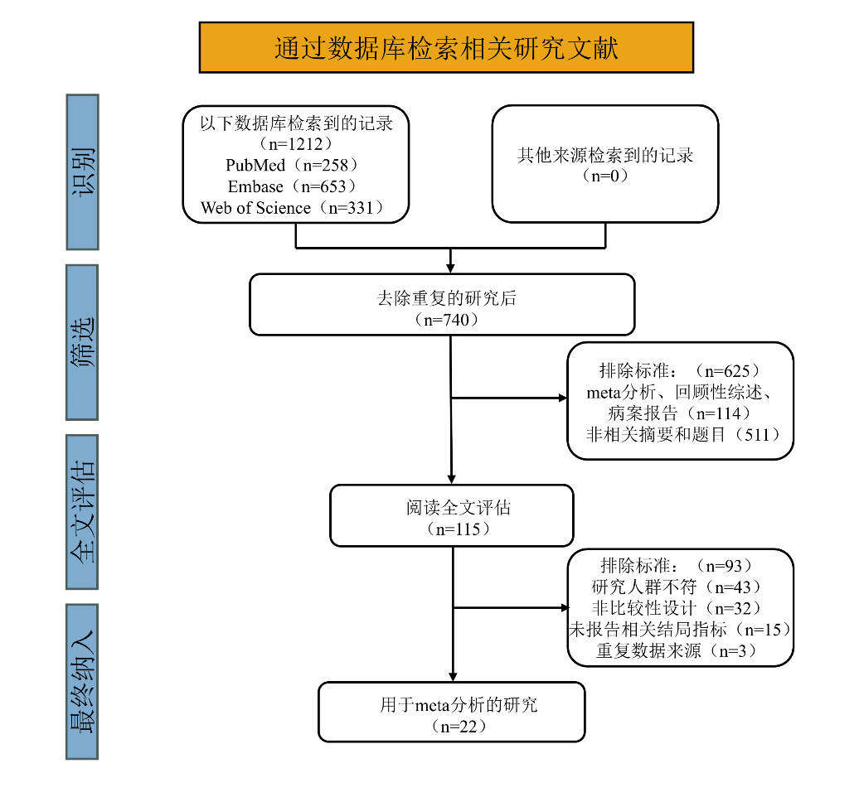
图2-1 文献筛选流程图

2.2.2研究质量评价及基线特征
总共纳入的22项研究中，队列研究17项，随机对照研究5项^{[4,8,25-27]}，发表于2018-2025年，对于RCTs，采用Cochrane偏倚风险评估工具进行评价。结果显示纳入研究在随机序列生成、结局评估设盲、不完整结局数据、其他偏倚上整体偏倚风险低，但部分研究参与者与实施者盲法因干预性质无法实现，因此在受试者与研究人员设盲上存在普遍的高风险偏倚，在分配隐藏上以低风险为主，在选择性报告上部分研究存在高风险（图2-2）。
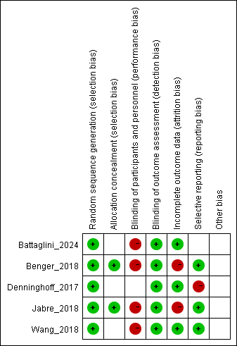
图2-2 随机对照研究Cochrane风险评估

基线特征基于不同研究人群包括气道管理方式，样本量、性别、年龄、是否室性心动过速或室颤、目击者进行的心肺复苏、创伤患者ISS评分及入院前神经功能评分，对于对照研究采用NOS量表评价研究质量，其中5项研究为中等质量（NOS评分6-7），12项研究为高质量（NOS评分≥8）。
表2-1展示了最终纳入的以OHCA患者为研究人群的11项研究，研究设计包括4项随机对照研究和7项队列研究，样本量范围为199~30879例，研究对象平均年龄为63.2~78.1岁，男性比例为53.4%~69.1%。干预措施主要为院前气管插管，对照组措施为未行气管插管或其他非插管气道管理方式，干预组院前可电击心律（包括心室颤动和无脉性室性心动过速）占比为7.5%~57%，对照组占比为3.8%~54.2%；干预组院前旁观目击者行心肺复苏的比例为9.7%~81.5%，对照组为7.9%~75.4%。结局指标包括出院前生存率、神经功能良好结局和自主循环恢复率。
表2-1 以OHCA人群为研究对象的基线资料表
 | 干预方式 | 样本量（n） | 年龄 | 男性  (n, %) | 室颤心律  （n,%） | 目击者  （n,%） | 结局  指标 | NOS
Tham_2022^{[28]} | ETI | 81 | 10[1,16] | 56(69.1) | 5(7.5) | 32(39.5) | ①② | 9
Tham_2022^{[28]} | Non-ETI | 2679 | 2[0,11] | 1663(62.1) | 81(3.8) | 1309(48.9) | ①② | 9
Levi_2024^{[29]} | ETI | 83 | 73[70,76] | 45(54.2) | 19(23) | 18(22) | ①③ | 9
Levi_2024^{[29]} | SGA | 116 | 68[64.71] | 62(53.4) | 15(13) | 14(12) | ①③ | 9
Benger_2018^{[8]} | ETI | 4407 | 74[62,83] | 2791(63.3) | 2356(54.6) | 2231(50.6) | ①② | /
Benger_2018^{[8]} | SGA | 4882 | 73[61,82] | 3132(64.1) | 2597(54.2) | 2493(51.1) | ①② | /
Kang_2016^{[30]} | ETI | 1195 | 70[56,79] | 769(64.4) | 113(9.5) | 116(9.7) | ①②③ | 8
Kang_2016^{[30]} | BVM | 29684 | 70[57,79] | 18890(63.6) | 2024(6.8) | 2349(7.9) | ①②③ | 8
Morioka_2024^{[31]} | ETI | 3657 | ≤65(11.1%) | 2162(59.1) | 1829(50) | 1821(49.8) | ①②③ | 8
续表2-1 以OHCA人群为研究对象的基线资料表
 | 干预方式 | 样本量（n） | 年龄 | 男性  (n, %) | 室颤心律  （n,%） | 目击者  （n,%） | 结局  指标 | NOS
 | Non-ETI | 3149 | ≤65(12.6%) | 1902(60.4) | 1601(50.8) | 1352(42.9)
Battaglini_2024^{[25]} | ETI | 1218 | 63.2±13.7 | 979(80.4) | 153(12.6) | 993(81.5) | ①② | /
Battaglini_2024^{[25]} | SGA | 484 | 65.2±12.9 | 368(76.0) | 61(12.6) | 365(75.4) | ①② | /
Wang_2018^{[27]} | ETI | 1499 | 64[53,76] | 901(60.1) | 270(18) | 529(37.8) | ①②③ | /
Wang_2018^{[27]} | LT | 1505 | 64[53,76] | 928(61.7) | 301(20) | 511(37.7) | ①②③ | /
Jabre_2018^{[4]} | ETI | 1022 | 63.8(SD 15.6) | 690(67.5) | 157(14.8) | 708(69.3) | ①②③ | /
Jabre_2018^{[4]} | BVM | 1018 | 65.7(SD 15.5) | 686(67.4) | 169(16.6) | 719(70.6) | ①②③ | /
NakaiUchida_2025^{[32]} | ETI | 30797 | 79.9 | 17133(54) | 17534(57) | 14578(41) | ①②③ | 8
NakaiUchida_2025^{[32]} | SGA | 116291 | 77.1 | 67918(57) | 59860(51) | 63068(47) | ①②③ | 8
Chiang_2018^{[33]} | ETI | 1541 | 78[66,96] | 961(62.4) | 144(9.3) | 463(30.1) | ①②③ | 9
Chiang_2018^{[33]} | BVM | 6213 | 76[60,85] | 3908(62.9) | 355(11.5) | 1210(19.5) | ①②③ | 9
Nakagawa_2021^{[6]} | ETI | 14969 | 78.1(SD 13.6) | 8420(56.2) | 1102(7.4) | 7935(53.0) | ③ | 8
Nakagawa_2021^{[6]} | Non-ETI

表2-2展示了最终纳入的以院外严重创伤性昏迷或创伤性脑损伤患者为研究人群的11项研究，研究设计包括1项随机对照研究和10项队列研究，样本量范围为106~21242例，研究对象平均年龄为33~54岁，男性比例为58%~81%。干预措施主要为院前气管插管，对照组措施为未行气管插管或其他非插管气道管理方式，干预组平均院前创伤严重程度ISS评分为24~32.1，对照组为20.8~29；结局指标包括出院前生存率、神经功能良好结局。

表2-2 以严重创伤为研究人群的基线资料表
 | 干预方式 | 样本量（n） | 年龄 | 男性  (n, %) | 创伤ISS评分 | 院前GCS/mRS | 结局  指标 | NOS
Gravesteijn_2020^{[34]} | ETI | 890 | 44[25,60] | 657(73.8) | / | 6[3,9] | ② | 8
Gravesteijn_2020^{[34]} | Non-ETI | 2846 | 52[33,68] | 1895(66.6) | / | 14[13,15] | ② | 8
Denninghoff_2017^{[26]} | ETI | 349 | 36[17,85] | 264(75.6) | 24.8±11.8 | GCS≤8(79.9%) | ①② | /
Denninghoff_2017^{[26]} | Non-ETI | 533 | 35[17,94] | 386(72.4) | 24.2±11.1 | GCS≤8(65.5%) | ①② | /
Weigeldt_2024^{[35]} | ETI | 9624 | 52(SD 22) | 6831(71.0) | 25[18,34] | GCS≤8(62.8%) | ① | 8
Weigeldt_2024^{[35]} | SGA | 784 | 54(SD 21) | 565(72.1) | 24[16,34] | GCS≤8(44.3%) | ① | 8
Jung_2022^{[36]} | ETI | 79 | ＜65(39.2%) | 62(78.5) | ＜25(57.0%) | / | ①② | 6
Jung_2022^{[36]} | Non-ETI | 483 | ＜65(45.1%) | 324(67.1) | ＜25(65.6%) | / | ①② | 6
Hoffmann_2017^{[37]} | ETI | 18975 | 46.2(SD 22.6) | 13480(71.4) | 32.1(16.0) | GCS≤3(58.9%) | ① | 8
Hoffmann_2017^{[37]} | Non-ETI | 2267 | 52.6(SD 23.4) | 1564(69.2) | 24.0(12.3) | GCS≤3(26.1%) | ① | 8
Thomas_2023^{[38]} | ETI | 95 | 37[25,50] | 77(81) | 27[22,45] | 3[3-3] | ① | 8
Thomas_2023^{[38]} | Non-ETI | 113 | 34[23,49] | 91(81) | 29[25,45] | 3[3-7] | ① | 8
续表2-2 以严重创伤为研究人群的基线资料表
 | 干预方式 | 样本量（n） | 年龄 | 男性  (n, %) | 创伤ISS评分 | 院前GCS/mRS | 结局  指标 | NOS
Tsur_2020^{[39]} | RSI | 425 | / | 390(91.4) | / | / | ① | 6
Tsur_2020^{[39]} | Non-RSI | 141 | / | 124(86.8)
Stausberg_2022^{[40]} | ETI | 114 | 45.9±20.5 | 81(71.1) | 26.9±12.6 | / | ① | 6
Stausberg_2022^{[40]} | Non-ETI | 469 | 51.5±21.4 | 329(70.3) | 20.8±10.8 | / | ① | 6
Radulovic_2024^{[41]} | ETI | 94 | 33(SD16) | 80(85.1) | 26[19,34] | / | ③ | 6
Radulovic_2024^{[41]} | Non-ETI | 101 | 33(SD16) | 88(87.1)
Clavier_2025^{[42]} | ETI | 227 | 41(SD 18) | 175(77) | 22[16,34] | / | ① | 8
Clavier_2025^{[42]} | Non-ETI | 227 | 41(SD 18) | 175(77) | 22[16,34] | / | ① | 8
Heschl_2018^{[43]} | RSI | 87 | 8[1,14] | 58(67) | 22[16,30] | 8[6,10] | ①② | 6
Heschl_2018^{[43]} | Non-RSI | 19 | 8[1,14] | 11(58) | 21[13,28] | 7[5,9] | ①② | 6

2.2.3出院存活率
将出院存活率作为主要结局指标的研究共计18项^{[4,8,25,27-33,35-40,42,43]}，使用随机效应模型进行分析，纳入的研究发现，是否进行院前气管插管与患者的出院生存率并未存在显著影响，异质性I²为97%，提示各项研究之间存在较大异质性，异质性来源于研究人群、研究设计及不同地区心肺复苏医疗质量，需进行亚组分析（图2-3）。
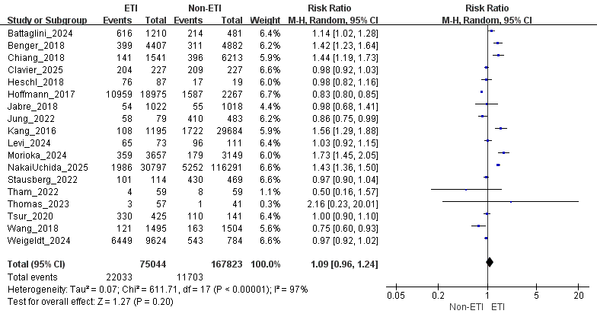
图2-3 是否介入院前气管插管的出院前生存率森林图

其中9项研究^{[25-27,30-33,36,39]}使用了调整后的效应量，使用随机效应模型合并调整后的效应量结果显示，院前气管插管的干预对出院前生存率存在相关性，显著提高出院前生存率， OR=1.38（95% CI 1.15-1.67），各项研究存在显著异质性，I²=91%（图2-4）。
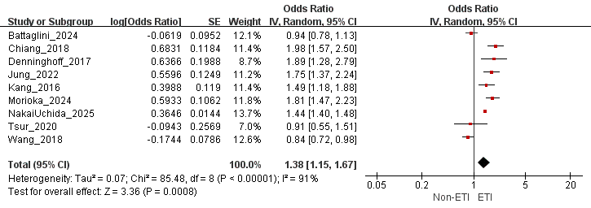
图2-4 出院前生存率调整后效应量森林图

分别以OHCA患者和严重创伤患者作为研究人群进行亚组分析，其中三项研究基线报告了气管插管和其他气道管理方式首次成功率的显著差异，且插管首次成功率均低于60%，作为异质性来源被去除^{[25,27,29]}，使用固定效应模型进行分析，结果显示，院前气管插管能够显著提高OHCA患者的出院前生存率，RR=1.48（95%CI 1.36-1.60，p＜0.001），异质性检验I²=40%；在需要进行高级气道介入的严重创伤人群中，院前行气管插管与患者的出院生存率无明显相关性，RR=0.97（95%CI 0.93-1.00，p=0.04），异质性检验I²=0%，详见下图2-5：
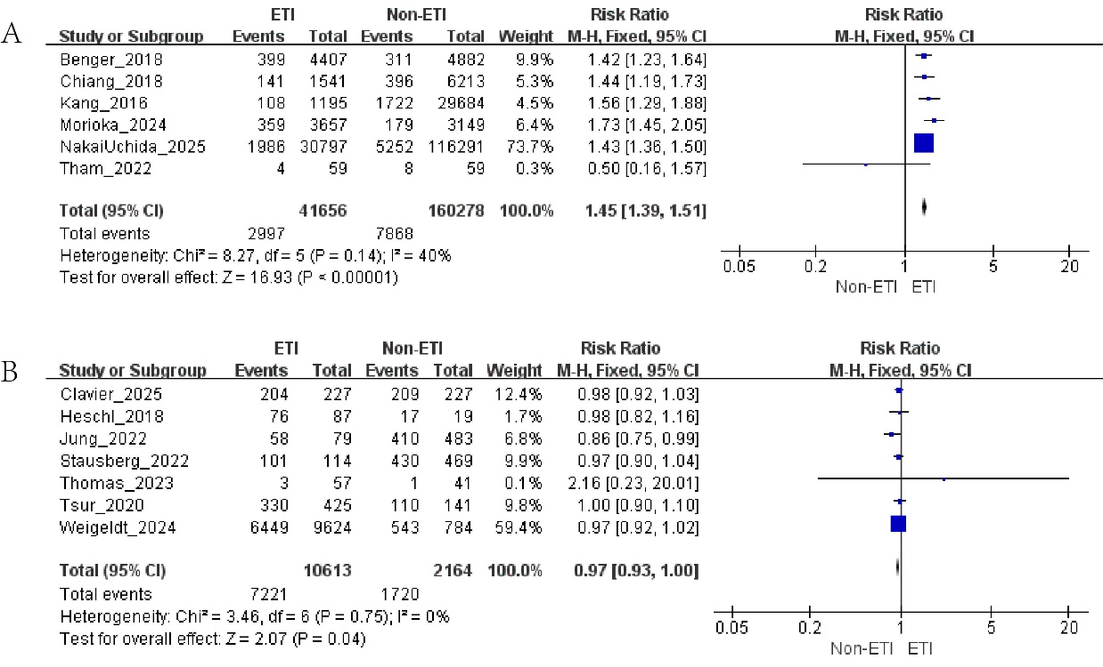
图2-5 出院前生存率亚组分析森林图
注：A：以OHCA患者为研究人群的出院前生存率森林图；B：以严重创伤患者为研究人群的出院前生存率森林图
2.2.4神经系统良好结局
共计12项研究^{[4,8,25-28,30-33,36,43]}使用了良好神经功能预后作为结局指标，研究人群包括OHCA及严重创伤患者，评价标准为出院时CPC1-2级、GOS评分4-5或mRS≤3级，使用随机效应模型进行统计分析，结果显示院前气管插管并未显著影响患者良好神经功能结局，RR=1.03（95%CI 0.88-1.20，p=0.69），I²=78%，各项研究存在显著异质性，详见下图2-6：
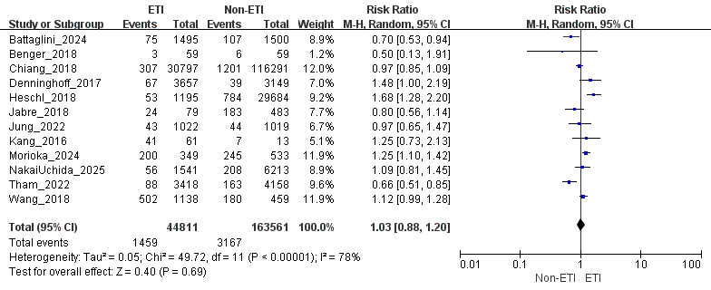
图2-6 是否介入院前气管插管的神经系统良好结局森林图

其中5项研究^{[6,30,32-34]}报告了院前气管插管对于良好神经系统结局去除混杂偏倚后的调整后OR值，使用固定效应模型进行统计分析，结果显示早期介入气管插管作为高级气道管理对良好神经系统结局具有统计学差异，RR=1.11（95%CI 1.06-1.17，p＜0.0001），异质性检验I²=17%。（图2-7）
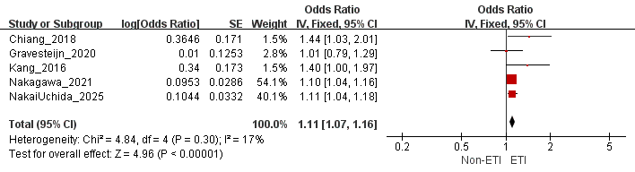
图2-7神经系统良好结局调整后效应量森林图

2.2.5自主循环恢复率
共计7项以OHCA患者为主要研究对象的研究^{[4,27,29,31-33,41]}报告了自主循环恢复率，采用随机效应模型进行统计分析，图2-8结果提示是否在院前介入气管插管作为高级气道管理方式对心搏骤停患者自主循环功能恢复无统计学差异，RR=1.22(95%CI 0.97-1.63，p=0.09),各项研究因不同地区急救服务的处置（包括现场除颤、急救响应时间）而存在较大的异质性，异质性检验I²=97%。
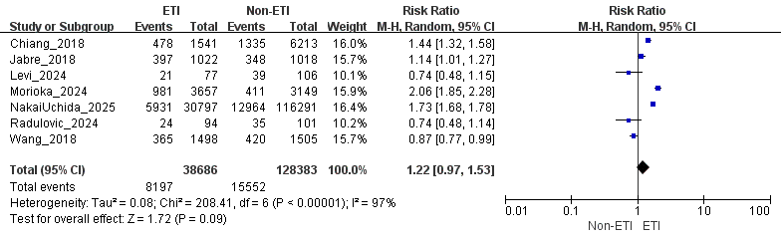
图2-8 是否介入院前气管插管的自主循环恢复率森林图
2.2.6发表偏倚
采用Egger’s回归检验评估发表偏倚，图2-9漏斗图结果显示无显著不对称性：
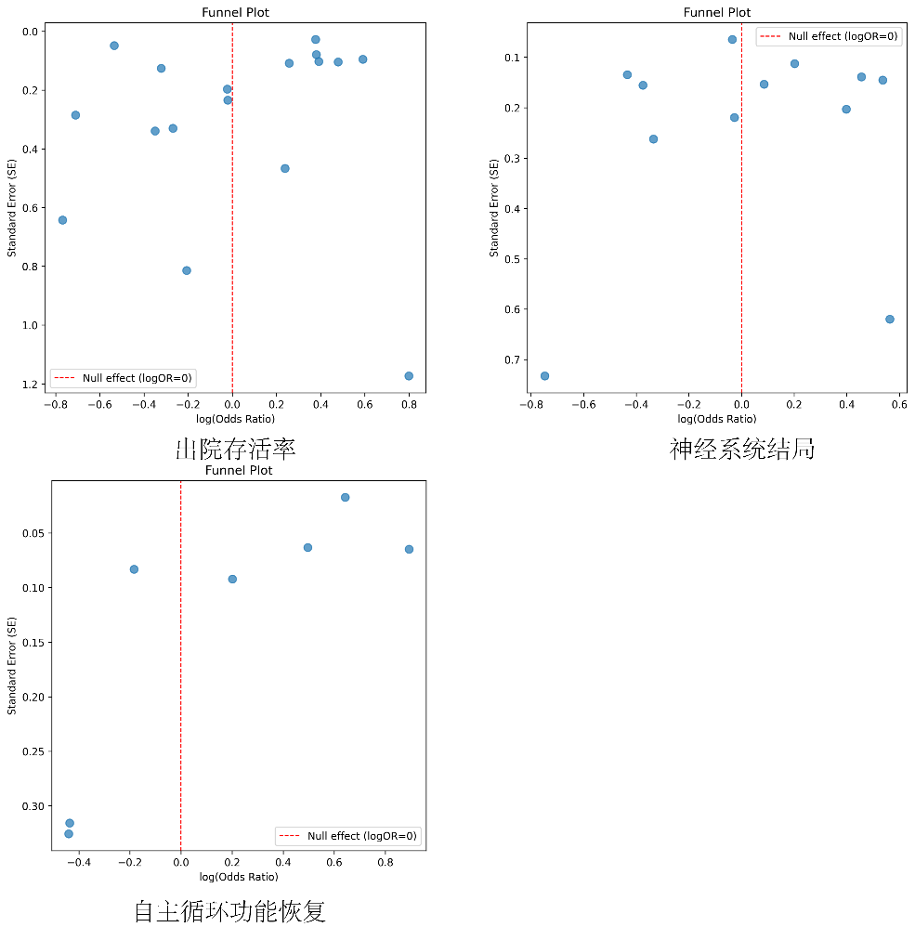
图2-9 院前气管插管组与非气管插管组预后结局漏斗图

其中17项研究纳入出院存活率作为结局指标，截距（β₀）= 1.98，p=0.284，R²=0.037，提示发表偏倚风险较低；12项研究纳入神经功能功能恢复作为结局指标，结果显示漏斗图无显著不对称性，截距（β₀）= 0.598，p=0.571，R²=0.014，提示发表偏倚风险较低；7项研究纳入自主循环功能恢复率作为结局指标，结果显示漏斗图无显著不对称性，截距（β₀）= 17.3，p=0.061，R²=0.365，提示发表偏倚风险较低。

2.3讨论
本研究系统回顾并分析了2018年-2025年发表的22项研究，其中包括17篇队列研究和5篇随机对照研究，围绕院前气管插管对急危重症患者的出院存活率、良好神经功能恢复和自主循环功能恢复展开了meta分析，主要发现如下：在未调整混杂因素的分析中，院前气管插管与出院生存率无显著关联，且存在极高异质性，但在充分调整混杂偏倚后的合并分析中，院前气管插管显著提高 OHCA 患者的出院生存率，而在严重创伤患者中则无此获益。对于良好神经功能预后，在调整后效应量的模型中观察到院前插管组微弱但具有显著统计学意义的改善，而自主循环功能恢复则未见显著影响。
2.3.1出院前生存率
以出院存活率作为主要结局指标，院前气管插管与患者出院存活率无显著关联，且异质性较高（I²=97%），各项结果离散度较大，无法统一合并结论，纳入调整效应量的研究合并结果显示，院前气管插管与出院存活率存在统计学关联，但仍存在显著异质性，亚组分析的结果显示，在OHCA患者人群中，院前气管插管可显著提高出院存活率，而严重创伤人群中，院前气管插管与出院存活率无明显关联（RR=0.97，95%CI 0.93-1.51，p=0.09），且异质性显著降低。该异质性主要来源于不同研究的人群异质性和系统异质性。纳入的研究人群包括OHCA患者及严重创伤性脑损伤患者，这两类患者均被认为在院前即需要早期气道干预以维持通气功能，但因病理生理机制不同，临床结局常存在较大的区别。系统异质性主要源于不同地区的急救系统流程规范和水平具有差异，因急救响应时间、救援介入时机、心肺复苏质量等差异而存在显著异质性，同时因医疗条件的差异，导致气管插管操作质量差异显著。
总体而言，院前气管插管对院外心脏骤停（OHCA）及严重创伤性昏迷患者的出院生存率获益尚不明确。对于特定亚组（如GCS≤8分、气道保护反射减弱或丧失者），规范的气管插管可能有助于维持气道通畅与氧合，通过预氧合优化急性期血气指标。但同时操作也存在中断胸外按压及多次尝试的风险，反复操作不仅延长耗时，还会增加气道损伤与低氧血症的发生风险，现有研究结论的异质性主要源于操作时机与实施质量的差异。高质量插管可快速建立有效气道、保障氧供以改善预后，并有效隔离气道与消化道，降低误吸等相关并发症的发生风险，而低质量的操作常伴随尝试次数增多、耗时延长：对OHCA患者，会延长按压中断时间或使血流动力学更加不稳定，对严重创伤患者，则使入院时间延后或加重容量相关性循环紊乱，有研究提出气管插管有可能对创伤患者预后产生不良影响^{[36]}，原因在于气管插管操作复杂、技术要求高，即使规范操作也可能耗费较多时间，从而延迟患者转运、损伤出血控制、休克纠正等核心救治措施，这凸显了简化操作流程、缩短操作时间的重要性。
2.3.2良好神经系统功能结局
在12项以神经系统良好结局（定义为CPC1-2级、GOS4-5级或mRS≤3级）为评价指标的研究中，整体分析显示，院前气管插管并未显著改善患者的神经功能预后（RR=1.03，95%CI0.88～1.20，p=0.69），且研究间存在中度异质性（I²=78%）。该结果与未调整混杂因素的出院存活率分析结果一致，提示在整体人群中，院前气管插管并未显示出明确的神经保护作用。在进一步纳入调整后效应量的分析中，院前气管插管显著改善了患者的神经系统良好结局（RR=1.11，95%CI1.06～1.17，p＜0.0001），且异质性显著降低（I²=17%）。这一结果表明，在控制潜在混杂因素后，早期实施院前气管插管可使患者获得神经功能上的获益，及时规范的气道管理有助于缩短脑缺氧时间，从而发挥神经保护作用，改善患者远期预后。
对于院外心搏骤停（OHCA）及创伤性昏迷患者而言，脑组织代谢活跃、对缺氧极为敏感，脑血流中断超过5分钟即可导致神经元发生不可逆损伤，进而造成永久性神经功能缺损，这也是导致患者预后不良的重要原因之一^{[44]}。气管插管作为一种高级气道管理手段，其气囊密封性优于声门上气道装置及球囊面罩通气^{[45]}，能有效减少漏气，并在呼吸机辅助下实现更精确的吸入氧浓度（Fraction of inspiration O₂, FiO₂）调节。这不仅有助于维持稳定和充分的氧合，还能避免因高碳酸血症引发的颅内压升高，同时降低间歇性低氧事件及脑血流波动对脑组织造成的累积性损伤^{[46,47]}。
2.3.3自主循环功能恢复
自主循环恢复作为OHCA患者的重要中间结局，共纳入7项以OHCA为主要研究对象的研究，随机效应模型分析显示，院前气管插管与OHCA患者自主循环恢复无统计学关联，且存在极高异质性（I²=97%）。这一结果提示，尽管气管插管在理论上能够建立确定性气道、提供稳定氧合和通气支持，但在实际院前复苏场景中对ROSC的影响可能受到多种生理因素及操作环境的共同影响。
从病理生理机制来看，OHCA发生后，机体迅速进入全身低灌注与缺氧状态，心肌和脑组织对缺氧极为敏感，有效的胸外按压是维持冠状动脉灌注压（Coronary Perfusion Pressure, CPP）和脑血流的关键因素，而CPP被认为是决定ROSC能否实现的重要指标，气管插管的潜在优势在于可提供高浓度氧气、优化肺泡通气并减少误吸，从而改善动脉血氧分压与二氧化碳清除，有助于纠正严重酸中毒及缺氧状态，为心肌电活动的恢复创造条件。然而气管插管往往需要一定时间完成，操作过程中的胸外按压中断或通气过度可能降低CPP，即使是短时间的按压中断，也会导致冠脉灌注压迅速下降，可能抵消插管带来的氧合优势。此外，正压通气本身也可能对血流动力学产生不利影响，过高的通气频率或通气压力可增加胸腔内压，进一步降低静脉回心血量，减少心排出量，从而影响ROSC的实现，尤其在院前环境中，若通气控制不当，过度通气可能引发低碳酸血症及脑血管收缩，对脑灌注产生不良影响。因此，气管插管的效果取决于通气质量与胸外按压质量之间的动态平衡，这也提示，在院前复苏实践中，应强调以高质量胸外按压为核心，在保障按压连续性的前提下谨慎实施气管插管。
2.3.4总结
本文通过整理现有证据并进行分析，提示院前气管插管对患者的出院生存率和神经功能良好结局产生作用，或许使患者预后存在潜在获益，院前气管插管的评估不只看是否成功置管，还要把首次插管成功率、操作时间等纳入质量控制模式，受地区和资源分配差异影响，院前急救模式在人员资质、培训强度及资源配置上有明显差异，这可能是现有研究结论不一致的主要原因。在高技能操作者和标准化流程存在的系统中，比如部分欧洲国家及日本，高质量插管比较容易实现，研究大多倾向于报告中性或正向结果，操作过程质量低会使通气失败甚至加重血流动力学的波动，这是部分研究观察到负面结果的主要原因，而在对时间敏感的创伤救治中，气管插管流程带来的时间效应需要作为决策评估的一个方面，其潜在风险获益比也需要被谨慎评估。
早期气管插管的质量直接决定干预措施的临床价值，及时且有效的气道管理可以把患者缺氧时间降到最低，减少脑损伤、循环崩溃等并发症的发生可能，同时较高的首次插管成功率可以避免反复尝试造成的气道损伤、血流动力学紊乱，使通气效果保持稳定，不过面对复杂的院前急救环境，急救人员必须在有限时间里完成评估和插管等一连串操作，由于应急压力过大，容易出现操作失误，尤其是针对非专业急救医务人员或基层医疗机构的急救人员，因为缺少足够的操作经验和实时指导，很难在短时间内掌握标准化的插管流程，容易发生插管位置不对、重复尝试等情况，这会降低早期插管的质量，甚至会引起严重并发症，当前培训模式存在的局限进一步加大了院前急救插管质量在不同地区的差异，而智能化技术的加入，为处理该问题提供了可行方法。

2.4本章小结
本研究通过对2018–2025年22项研究的系统回顾与meta分析发现，院前气管插管对患者预后的影响具有显著人群和操作质量依赖性，在充分调整混杂因素后，该干预可显著提高院外心脏骤停患者的出院生存率并轻微改善良好神经功能结局，但在严重创伤患者中未见生存获益，甚至可能因操作耗时而延误关键救治，自主循环恢复未受显著影响。高质量、快速、首次成功率高的插管操作是实现临床获益的关键，而地区急救体系差异、操作者技能水平及培训标准化程度是导致研究间结论不一致的重要原因，院前气管插管的临床价值还需结合患者类型、操作质量和系统支持进行个体化评估与优化。

第三章 基于深度学习目标检测的气道结构识别模型构建

3.1研究对象及方法
3.1.1研究对象
本研究符合《赫尔辛基宣言》的要求，经中国人民解放军陆军特色医学中心伦理委员会批准（批件号：2024-204），并完成了相关临床试验注册（注册号：ChiCTR2400092499）。回顾性收集了2024年1月30日-2024年6月30日来自陆军特色医学中心重症医学科及内镜中心经口行气管插管术的病人或内镜检查的患者气道图像原始数据，因所有患者图像数据均为回顾性收集，且在处理和使用前已做匿名化处理，陆军特色医学中心伦理委员会同意了患者知情同意豁免的需要。
3.1.2研究数据排除标准
（1）年龄<18岁或>60岁；
（2）头颈部活动受限（颈部骨折、损伤、强制性脊柱炎、术后固定等），无法配合体位摆放者；
（3）图像模糊、曝光过度或不足导致内镜下会厌、声门裂、杓状软骨等关键结构均不可暴露识别；
（4）因误入食管或严重血液痰液分泌物遮挡导致视野不清临床执业医师无法做出判断。
3.1.3主要使用设备和药物
（1）医用视频喉镜（UE TD-C）
（2）电子纤维支气管镜（VISBLE V-LF）
（3）医用电子内镜（FUJIFILM EC-7000/EG-7000）
（4）监护仪（mindray BeneVision N1）
（5）呼吸机（mindray SV800）
（6）舒芬太尼注射液（宜昌人福药业有限责任公司）
（7）丙泊酚注射液（西安力邦制药有限公司）
（8）复方电解质注射液（四川科伦药业股份有限公司）
3.1.4图片数据获取方法
静脉全麻诱导起效后，由负责诱导的主治医师完成声门视野暴露，使患者取仰卧位，仰头提颏法使患者口、咽、喉三轴线尽量保持一致，整体呈“嗅物位”体位摆放，充分完成声门视野暴露时，捕捉视频内镜声门视野图像，并记录患者改良喉镜下气道分级（Cormack-Lehane, C-L）^{[48]}。录制的视频流来源于三位患者经口气管插管过程的记录，以喉镜片进入口腔为起始点，声门视野暴露为终点，视频的输出帧率为30帧每秒（Frames Per Second, FPS）。
3.1.5样本量计算依据
深度学习目标检测任务中，传统的样本量计算方法并不适用，原因在于深度学习模型的性能依赖于数据分布的覆盖广度而非单一效应量。参考医学图像AI领域共识及既往研究^{[49]}，目标检测任务通常需1000-5000例高质量标注图像以保障模型泛化能力。结合本研究所使用的目标检测模型和数据旋转扩增方法，实际设定最低样本量为3000张有效静态图像，最终实际共收集了来自978位患者的气道解剖图像，通过数据扩增总共得到了3912张静态图像帧，动态视频共3段（分别来自三位不同患者）。
3.1.6数据分类
静态图片依据喉镜下改良C-L分级（图3-1）及声门开放百分比评分（Percentage of glottic opening score，POGO）^{[50]}进行数据类别划分。改良C-L分级是在原有喉镜下C-L分级的优化版本，C-L分级按照喉镜下所见的喉部结构总共分为四级：
Ⅰ级：完全可见声带；
Ⅱ级：仅可见部分声带及后联合或杓状软骨；
Ⅲ级：仅可见会厌，声门结构不可见；
Ⅳ级：会厌亦不可见。
改良后C-L分级在原有基础上精确区分了Ⅱ级中的情况，按照是否可见声带分为Ⅱa级：可见声带的任何部分；Ⅱb级：仅可见杓状软骨或声门后联合，但看不到声带本身。其中Ⅰ级、Ⅱa级：通常提示插管容易，属于正常或轻度困难，Ⅱb级及以上（尤其是Ⅲ、Ⅳ级）：提示喉镜显露困难，可能需要使用可视喉镜、光棒、纤支镜等高级气道工具。
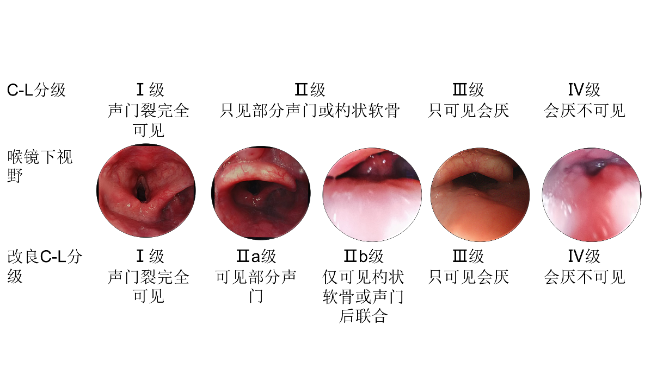
图3-1改良后气道C-L分级

POGO 评分以从声带前联合到杓状软骨间切迹的线性距离为100%参考线，表示声门的完整长度，评分者根据喉镜下实际可见的这段距离的百分比来确定分数（图3-2）：
100%：完全可见声门全长，从前联合到杓状软骨间切迹；
0%：完全未见声门，甚至杓状软骨间切迹也不可见
0%-100% 之间：按可见声门长度占总长度的百分比进行评分
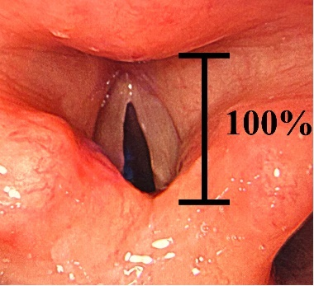
图3-2 声门开放百分比评分（POGO评分）

根据气道分级及图像中的气道结构可见程度，病例数据被总体划分为四个类别：C-L Grade I/POGO 100%（n=636），C-L Grade IIa/POGO 50-100%（n=157），C-L Grade IIb/POGO 0-50%（n=139），C-L Grade III/IV/POGO 0%（n=46）。详见下表3-1：
表3-1 患者气道基线特征分类
 | 数量 (N = 978) | 改良C-L分级 和 POGO 评分
声门裂
完全不可见 | 185 (18.9%) | C-L Grade III/IV / POGO = 0%
部分可见 | 157 (16.1%) | C-L Grade II /POGO 1-49%
完全可见 | 636 (65.0%) | C-L Grade I /POGO 50-100%
杓状软骨
完全不可见 | 46 (4.7%) | C-L Grade III/IV / POGO = 0%
部分可见 | 59 (6.0%) | C-L Grade IIb
完全可见 | 873 (89.2%) | C-L Grade I/II
潜在困难气道
声门裂完全不可见但杓状软骨可见 | 139 (14.2%) | C-L Grade IIb (杓状软骨模糊式引导插管)
声门裂部分可见且杓状软骨可见 | 157 (16.1%) | C-L Grade IIa (视野需要调整)
声门裂完全不可见且杓状软骨完全不可见 | 46 (4.7%) | C-L Grade III/IV (其他高级气道管理方式)

3.1.7数据标注
本研究内部搭建了一款计算机视觉标注工具CVAT（Computer Vision Annotation Tool），平台标注工具源自于开源目标检测标注软件Labelimg（版本号：1.8.6），分别由两位三年气管插管经验的重症医学科医生通过网络在平台上对图像数据标注和复核（图3-3），基于声门视野暴露的相关结构，我们总共选择了三个标注标签：杓状软骨、声门裂和混合识别气道开口，每张图片使用矩形框标注出关键结构位置，对结构的边界进行如下定义：
（1）声门裂：边界框完全包含声带之间的裂隙区域。具体而言，框的上边界位于前庭襞下方，下边界应延伸至声门下腔的可见部分；左右边界需覆盖两侧声带的游离缘。对于部分遮挡或水肿情况，边界框应紧贴可见的声门裂边缘。
（2）杓状软骨：边界框完整包裹杓状软骨实体及其表面覆盖的黏膜组织。框的上边界应包含会厌根部的连接处，下边界需覆盖声带突的尖端；左右边界需延伸至肌突的外侧缘。若因视野中断存在分离的双侧杓状软骨，分别绘制独立边界框。
（3）混合识别：综合声门裂和杓状软骨加权的气道模糊开口，同时包括声门裂和（或）杓状软骨结构，用于指示气道开口的大致方向。
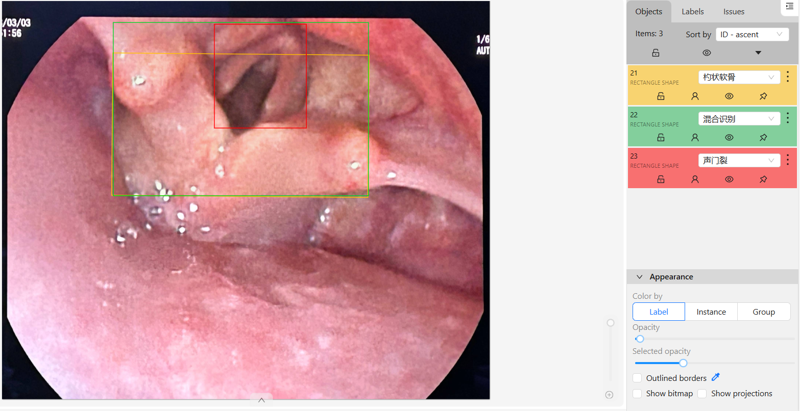
图3-3 数据标注示例

标注文件导出格式包括YOLO（txt文件）、Pascal VOC（xml文件）和CreateML (JSON格式文件)，以YOLO格式为例：
-Image 01.jpg
-Label 01.txt
--0 0.673053 0.213235 0.150126 0.257003
--1 0.674309 0.356793 0.557161 0.453081
--2 0.671482 0.332633 0.567839 0.511204
每张图像的标签存储在同一名称下的 txt 文件中。其中每行的第一个数字代
表了标签所属的类别，其中0代表声门、1代表杓状软骨、2代表混合识别。每行后面的四个数字代表了方框框选的四个顶点坐标。
3.1.8数据集构建、数据增强
在深度学习目标检测算法训练过程中，数据集根据其使用需要分为训练数据集、验证数据集和测试数据集。
（1）训练数据集是用于训练模型的数据集，模型通过该数据集学习特征和规律，逐步调整模型参数，优化其性能；
（2）验证数据集是用于在训练过程中评估模型性能的数据集，验证集的数据通常不会参与模型的训练，而是用于评估模型在不同超参数设置下的表现，从而帮助调整模型的超参数，评估模型的中间性能，并避免过拟合；
（3）测试集是用于最终评估训练完成后的模型性能的数据集，通常用于验证模型的实际效果和泛化能力，通过提供模型的最终性能指标，帮助评估模型是否具备在实际应用中表现良好的能力。
本文中数据集的划分源于总样本量<5000例图片，因人体生理解剖结构的异质性，包括黏膜皱襞水肿、炎症等导致的解剖差异，分泌物、痰液、血液遮挡的结构不全，内镜旋转、拉伸导致的角度和距离形变等，过低的训练数据集样本容易导致训练过程的模型过拟合，从而导致模型在实际测试集上的表现欠佳。
将978例患者按照6:2:2的比例分为了训练集、验证集和测试集，最大程度保留了验证集和测试集的样本量。同时，分层分组对于组间分配不均的样本尤为重要，患者的图像根据喉镜下C-L分级具有不同的分布特征，分层分组能够确保不同等级气道在各类数据集的代表性分布。基于喉镜下气道改良C-L分级和声门开放程度评分（表3-1）对患者进行随机分层抽样组建模型训练和验证所需的训练数据集、验证数据集和测试数据集。对训练数据集标签分布及样本量基线特征如下：声门裂487、杓状软骨569、混合识别477（图3-4）。为避免相似数据在不同数据集的泄漏造成模型训练和验证结果的过拟合，本研究选择在数据集分组后再分别进行数据集的旋转增强扩增和再标注。
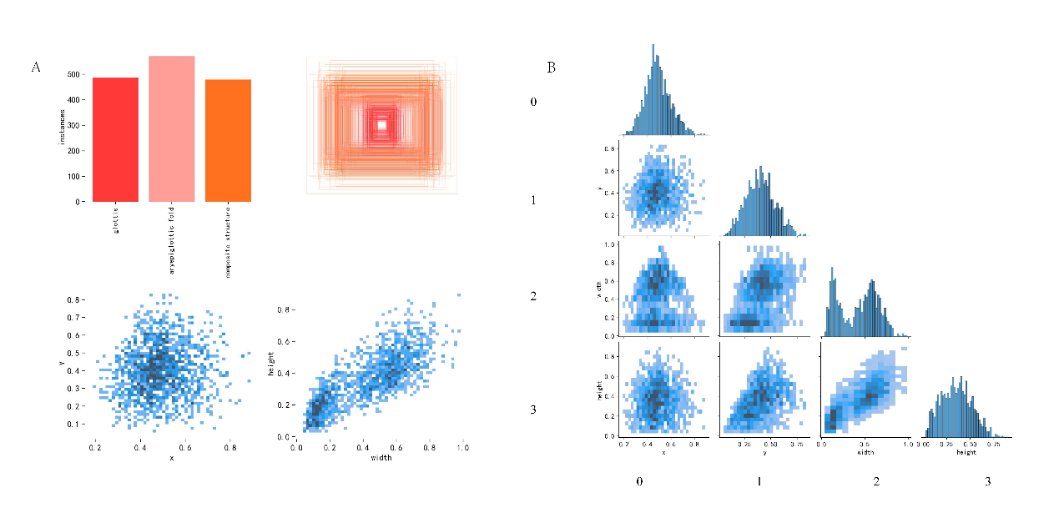
图3-4 训练集标签分布及样本量基线特征。
注：A：标签类别、数量及分布，x和y代表标签中心点在整张图片的位置，width和height代表标签矩形方框的高度和宽度占整张图片的高度及宽度比。B：(0,0) 表示中心点横坐标 X 的分布，(1,1) 表示中心点纵坐标 y 的分布，(2,2) 表示标签宽度的分布，(3,3) 表示标签高度的分布，其余部分展示了这四个变量之间的关系。
图片尺寸标准化：所有图片输入尺寸均为320×320像素，保持高宽比，剩余部分以黑边保持图片结构完整性。
数据增强：
（1）旋转：随机旋转-90°到+90°。
（2）模糊：应用高斯模糊，模糊半径在0到2.5像素之间变化。
（3）平移及缩放：平移范围为0-0.1，缩放范围为0-0.5。
（4）颜色增强：随机调整饱和度、色调及明亮度。
（5）翻转：进行水平和垂直翻转以增加样本多样性。
最终将图像数据扩增至3912张，增强了模型在内镜不同角度变化过程中的泛化能力。

3.2深度学习目标检测模型构建
本研究基于深度学习目标检测算法构建模型，目标检测是计算机图像处理的一个重要任务，即找出一张图片或者一段视频中的目标物体，本研究中目标检测算法通过完成气道图片的分类、检测、定位和分割，完成对图片中既定解剖结构的分类、定位，并确定该结构的大小和形状。
3.2.1模型算法选择依据
目标检测算法根据推理步骤可分为双阶段和单阶段目标检测算法。
双阶段目标检测算法，推理步骤包括生成候选区域和区域分类回归两步，其首先在待检测的图片基础上生成大量可能包含目标的候选边界框，然后再以此对每个候区域的特征进行提取，在分类后完成边界框的精确回归。代表算法包括R-CNN、Fast R-CNN等，因神经网络结构相对复杂，故推理的速度较慢，且对设备的算力要求较高，但相对而言具有较高的检测精度，且在小目标上的检测精度更高。
单阶段目标检测算法舍弃了双阶段目标检测算法的推理第一步，采取的是端到端的推理模式，即将目标检测总体视为一个回归问题，直接在图像的特征图上进行密集采样，一次性预测所有目标类别及边界框。代表算法包括YOLO、SSD、PP-Picodet和RetinaNet等，凭借较为简单的网络结构而具有更快的推理速度和更低的算力需求，常用于便携式工具的部署。
以移动端为主要支持终端的可视喉镜作为模型载体，算力规模显著低于服务器或本地工作站，且气管插管对解剖结构识别精度要求极高，如声门、会厌等关键结构误检漏检可能导致插管失败。因此，模型选择需在轻量化与高检测精度之间取得平衡。本文以低算力要求的算法为基础训练部署系统原型的目标检测模型，同时以复杂网络结构的算法作为精度上线的代表，比较轻量化设计的性能衰减程度。因此本文构建了两类对比模型：轻量化单阶段模型：YOLOv5、PP-PicoDet、SSD，代表当前移动端部署的主流高效架构；高精度双阶段模型：Faster R-CNN（分别选择ResNet50与VGG16作为特征提取主干网络），作为性能上限参考，用于评估轻量模型的精度衰减程度，该设计旨在筛选出最适合集成至移动端操作设备的轻量模型，同时验证其在有限算力下相对于大规模模型的精度衰减。
3.2.2 模型网络结构
（1）YOLOv5
You Only Look Once,即YOLO，将目标检测任务总体视作一个端到端的单一回归问题，旨在解决目标检测过程中速度和精度之间的平衡问题^{[51]}。本文选取了YOLO实际应用中最广泛使用的版本YOLOv5，由Ultralytics团队基于PyTorch框架开发，在推理速度和精度上取得了很好的平衡。输入的图片通过主干网络进行特征提取，生成输入图片的特征集合，检测网络对特征进行加强、分类和回归。整体核心网络结构包括主干提取网络（backbone）和检测网络（head）（图3-5）
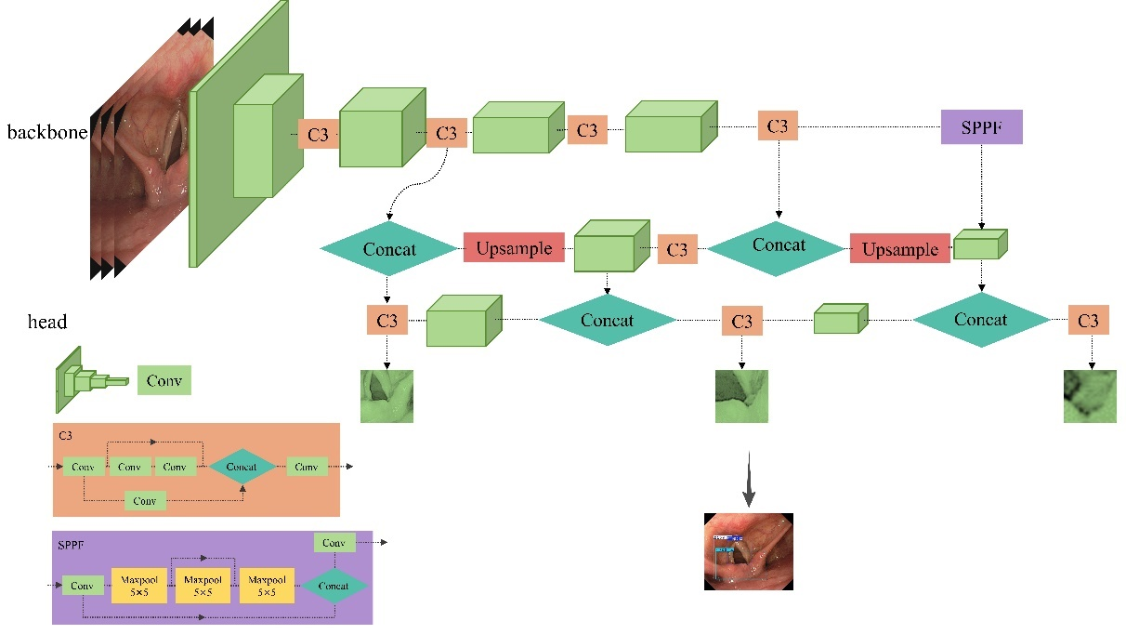
图3-5 YOLOv5网络结构。
注：C3：Cross Stage Partial (CSP) Block，CSP 结构设计，包含卷积、残差连接和通道分割；SPPF：Spatial Pyramid Pooling Fast，快速空间金字塔池化模块；Concat：特征拼接操作；Upsample：上采样操作；Conv：Convolution，卷积层；Maxpool：最大池化操作，用于下采样。
主干提取网络采用CSPDarknet53 结构，通过跨阶段局部连接增强梯度流，以提升小目标特征提取能力，检测网络基于PAN结构（Path Aggregation Network）的多尺度特征融合机制，在不同层级特征图上预测不同尺度目标，能够有效覆盖气道解剖结构的尺寸变化。边界框解码及损失函数计算如下：
①边界框解码（基于预设的anchor box）：
b_{x} =σ(t_{x}) + c_{x}, b_{y} =σ(t_{y}) + c_{y}
b_{w} = p_{w}e^{tw}, b_{h} = p_{h}e^{th}
(𝑐_{𝑥},𝑐_{𝑦})为网格坐标，(𝑝_{𝑤},𝑝_{ℎ})为预设anchor尺寸， (𝑡_{𝑥},𝑡_{𝑦},𝑡_{𝑤},𝑡_{ℎ})为网络输出偏移量。
②总损失函数： 总损失是边界框回归损失（L_{CIoU}）、置信度损失（𝐿_{obj}）和分类损失（𝐿_{cls}）三部分之和，其中𝐿_{obj}和 𝐿_{cls}均采用二元交叉熵（Binary Cross Entropy ,BCE）。
L_{YOLOv5} = λ_{box}L_{CIoU}+λ_{obj}L_{obj}+λ_{cls}L_{cls}
边框回归损失：
L_{CIoU} = 1-CIoU (B, )
B为解码后的预测框，为真实标注框，CIoU包含交并比、中心距离及长宽比惩罚项。
置信度损失：
L_{obj} = 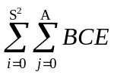(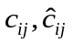)
分类损失：
L_{cls} = (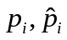)
根据模型的深度和宽度设置，YOLOv5具有4个不同复杂程度大小的模型权重：YOLOv5s,YOLOv5m,YOLOv5l和YOLOv5x，本文在气道解剖图像数据集上使用了YOLOv5s,YOLOv5m和YOLOv5l三个不同大小的预训练模型，并基于COCO数据集进行迁移学习，以适应本研究的数据集。
（2）PP-Picodet
PaddlePaddle Pico Detection，即PP-Picodet，是百度飞桨推出的超轻量级单阶段目标检测算法，专为边缘设备与移动端设计^{[52]}。整体核心网络结构（图3-6）包括：轻量级主干提取网络（Backbone）、特征融合颈部（Neck）和解耦检测头（Head）。
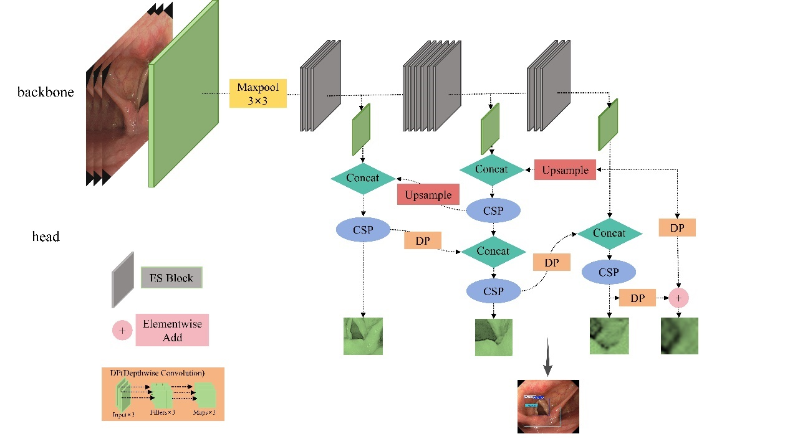
图3-6 PP-Picodet网络结构。
注：FS Block：Feature Selection Block，选择有效特征通道；Elementwise Add：特征加权融合；DP：Depthwise Convolution，深度可分离卷积。主干网络提取多尺度特征后，head模块通过逐级上采样（Upsample）与特征拼接（Concat）构建特征金字塔。引入CSP模块缓解梯度消失问题，DP（深度可分离卷积）降低计算复杂度，FS Block提升特征选择能力。
主干网络使用增强型ShuffleNet（Enhanced ShuffleNet, ESNet），通过通道重排和轻量级卷积模块降低计算开销，同时保留足够的特征提取能力。特征融合颈部采用轻量级CSP-PAN结构，在跨尺度特征融合过程中引入跨阶段局部连接，强化多尺度特征的梯度传递。检测头采用解耦头设计，将分类分支与回归分支完全分离，分别优化类别预测和边框回归的学习目标，避免任务间的梯度干扰，提升检测精度。边界框解码及损失函数计算如下：
①边界框解码：（使用Anchor-free解码方式）
$$\left\{\begin{aligned}b_{x_{tl}}=\left(c_{x}-σ\left(t_{x1}\right)\right)×s \\ b_{y_{tl}}=\left(c_{y}-σ\left(t_{y1}\right)\right)×s \\ b_{x_{br}}=\left(c_{x}-σ\left(t_{x2}\right)\right)×s \\ b_{y_{br}}=\left(c_{y}-σ\left(t_{y2}\right)\right)×s\end{aligned}\right.$$
b_{w}​=$b_{x_{br}}$−$b_{x_{tl}}$​​，b_{h}​=$b_{y_{br}}$−$b_{y_{tl}}$
(​t_{x1}​,t_{y1})：网络输出的预测框左上角相对于网格中心的偏移量；(t_{x2​},t_{y2}​)：网络输出的预测框右下角相对于网格中心的偏移量；($b_{x_{tl}}$​​,$b_{y_{tl}}$​​) ：预测框左上角坐标， ($b_{x_{br}}$, $b_{y_{br}}$​​) ：预测框右下角坐标。
②损失函数：PP-Picodet的总损失由分类损失（Generalized Focal Loss, L_{GFL}）、边框回归损失（L_{CIoU}） 和分布聚焦损失（Distribution Focal Loss, L_{DFL}） 三部分加权求和构成。
L_{PP-PicoDet}​=λ_{cls}​L_{GFL}​+λ_{box}​L_{CIoU}​+λ_{dfl}​L_{DFL​}
默认权重配置为λcls​ = 1.0，λbox = 2.0，λdfl​ =0.5。
基于移动端的轻量化配置，本文选取了PP-Picodet-s的权重作为轻量化模型基线性能对比，并基于COCO数据集进行迁移学习。
（3）SSD目标检测算法
Single Shot MultiBox Detector，即SSD，是经典的单阶段检测算法，通过在多个特征图尺度上同时预测默认框（default boxes）与类别得分，实现对不同尺寸目标的检测^{[53]}。本文采用以 MobileNetV2 为主干网络的 SSD 变体（常简称为 SSD-MobileNetV2），利用其深度可分离卷积（Depthwise Separable Convolution）大幅降低计算量与内存占用，MobileNetV2 引入倒残差结构（Inverted Residuals）与线性瓶颈层（Linear Bottleneck），在维持特征表达能力的同时显著压缩模型规模，网络结构如下图3-7：
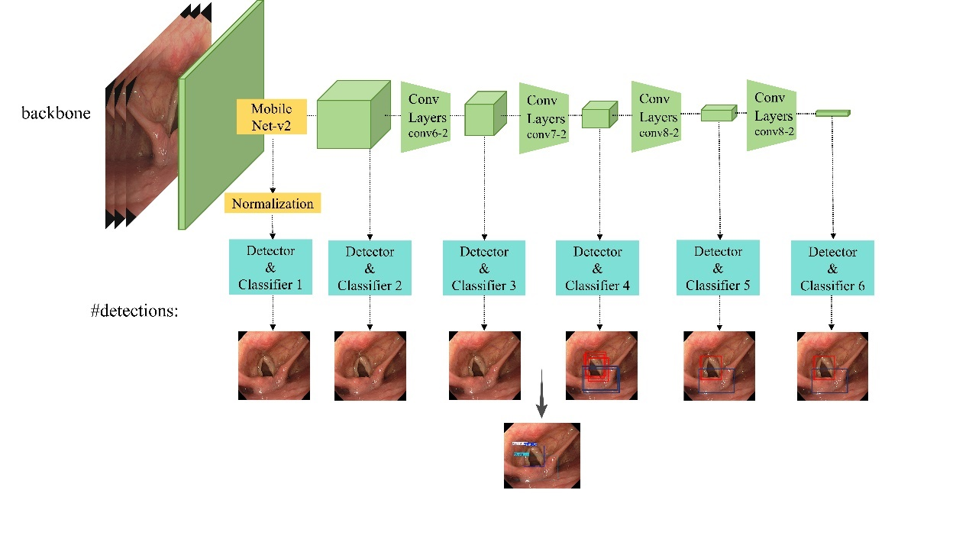
图3-7 SSD网络结构。
注：输入图像通过MobileNet-v2主干网络提取多层次特征后，在不同尺度的特征图上逐步下采样，部署多个检测头，实现对不同大小目标的检测，每个检测头包含分类器与回归器，分别用于预测目标类别概率及边界框位置。输出了模型在气道内镜图像上的检测结果示例，包括不同尺度的目标定位。
SSD的损失函数由定位损失(localization loss，L_{loc})和置信度损失（confidence loss，L_{conf}）构成。
L_{SSD} = (αL_{loc} + L_{conf})
N为所检测到的正样本数量，α为匹配权重，用于平衡L_{loc}与L_{conf}的量级，默认值为1。
定位损失：
𝐿_{loc}=$\sum_{i∈pos}{\sum_{m∈(x,y,w,h)}{x_{ij}}}\text{SmoothL1(}l_{i}^{m}\text{-}g_{j}^{m}\text{)}$
l_{i}为锚定框的回归偏移预测量，g_{j}为真实框的回归偏移预测量。
置信度损失：
𝐿_{conf}= -$\sum_{i∈pos}{\sum_{k=1}^{K}{x_{ij}}}log\left(c_{i}^{k}\right)-\sum_{i∈Neg}{log}(c_{i}^{0})$
尽管 SSD 在小目标检测方面存在局限，但其结构简洁、推理稳定，且在移动端部署生态成熟（如 TensorFlow Lite 支持良好），可作为轻量模型基线进行性能对比。
（4）双阶段目标检测算法
双阶段目标检测算法首先生成候选区域（Region Proposals），再对每个候选区域进行分类与边界框精调，通常具有更高的检测精度，但计算成本显著高于单阶段方法。本文选取 Faster R-CNN 构建双阶段目标检测模型，因其通过引入区域建议网络（Region Proposal Network，RPN）实现了端到端训练^{[54]}，在精度与效率之间取得较好平衡。
其损失函数为RPN损失（Region Proposal Network Loss, L_{RPN}）与精细化损失（RoI Head Loss, L_{RoI}）组成， RPN损失函数包括RPN分类损失（Region Proposal Network Classification Loss，$L_{cls}^{rpn}$）和RPN回归损失（Region Proposal Network Regression Loss，$L_{reg}^{rpn}$），RPN损失函数计算如下：
L_{RPN}=$\frac{1}{N_{cls}}L_{cls}^{rpn}+λ· \frac{1}{N_{reg}}L_{reg}^{rpn}$
其中$L_{cls}^{rpn}$采用二元交叉熵损失，仅区分锚框为前景或背景:
$L_{cls}^{rpn}=-\sum_{i=1}^{N}{[p_{i}^{gt}\log{(σ(t_{pi}))}+(1-}p_{i}^{gt})log⁡(1-σ(t_{pi}))]$
$L_{reg}^{rpn}$采用与SSD相同的Smooth L1损失:
$L_{reg}^{rpn}=\sum_{i=1}^{N}{p_{i}^{gt}·\sum_{m∈(x,y,w,h)}{\text{Smooth L1(}t_{ri}^{m}\text{ -}t_{ri}^{gt,m}\text{)}}}$
RoI头网络对RPN生成的候选区域做精细化类别判别和边框回归，损失为多分类损失（目标类别判别）和候选区域回归损失加权求和，计算如下：
L _{RoI} =$\frac{1}{N_{cls}}L_{cls}^{roi}+λ'· \frac{1}{N_{reg}}L_{reg}^{roi}$
根据主干特征提取网络的不同，本研究分别选取了ResNet50和VGG16^{[55]}作为Faster R-CNN的主干特征提取网络构建模型，主要网络结构见图3-8：
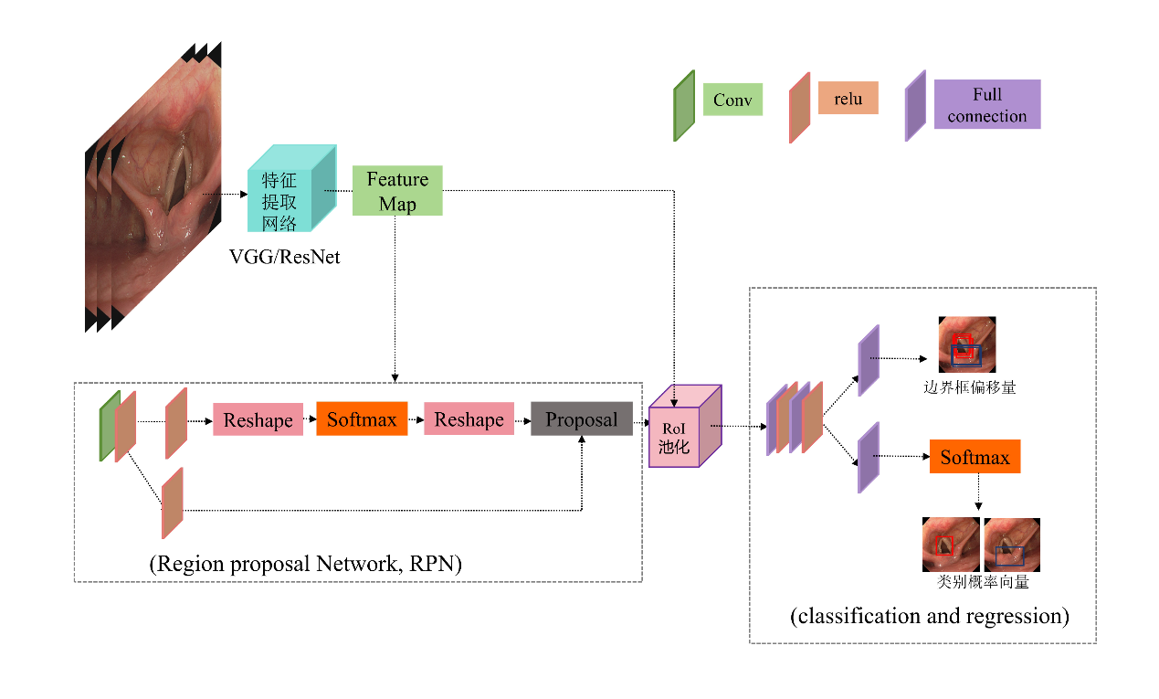
图3-8 Faster-RCNN网络结构。
注：输入为气道内镜图像，首先通过 VGG/ResNet 特征提取网络生成特征图；随后由区域建议网络（RPN）生成候选区域，并经 RoI 池化后送入全连接层进行分类与边界框回归，最终输出目标类别及精确定位结果。
①ResNet50主干网络
Faster R-CNN 搭载 ResNet50 作为特征提取器时，可有效缓解深层网络中的梯度消失问题。ResNet50 通过残差连接（Residual Connection）构建恒等映射路径，使网络能够训练至 50 层以上仍保持良好收敛性。其分阶段下采样结构（conv1–conv5）天然适配 Faster R-CNN 的多尺度特征需求，尤其在 conv4 阶段输出的特征图常被用于RPN与RoI Head。在医学图像中，ResNet50 能够有效捕捉声门、会厌等解剖结构的细微纹理与空间关系，提供高判别性的特征表示，因而作为高精度基准模型之一。
②VGG-16主干网络
VGG16 是早期经典 CNN 架构，由牛津大学 Visual Geometry Group 提出，其特点是采用统一的 3×3 小卷积核堆叠构建深层网络，结构规整、特征提取能力强。尽管参数量大的同时计算开销高，但 VGG16 在医学图像分析任务中仍表现出稳健的性能，尤其在数据量有限时因结构简单而更易收敛。本文将其作为 Faster R-CNN 的另一主干网络，旨在与ResNet50网络形成参照，评估传统重型网络在气道解剖结构检测中的上限性能。
3.2.3模型训练及性能评估
（1）硬件配置及系统设置
本研究所有实验均基于配备了GPU NVIDIA Geforce RTX 3090 24GB的工作站作为硬件支持，模型开发和调试 在Visual Studio Code (VSCode)中完成 ，避免环境交叉造成影响，使用anaconda构建了不同模型的虚拟环境，各个模型基于独立的虚拟环境和自适应的框架运行训练过程。PyTorch版本为2.5.1+cu124，用于YOLO、SSD及Faster-R-CNN模型训练。PaddlePaddle版本为2.5.2，用于PP-Picodet模型训练。cuda版本为12.4，使用对应版本深度学习cuDNN库进行加速，所有模型训练均使用相同的训练集及验证集进行训练。
（2）模型训练
所有模型均采用相同训练策略和超参数配置，使用Adam为优化器调整训练参数（图3-9），因其能够在有限训练资源下更快收敛广泛应用于主流目标检测框架，设置batch size为8，拟定最大训练轮数为300，学习率调度使用余弦退火或阶梯衰减，具体参考各模型默认策略进行调整。
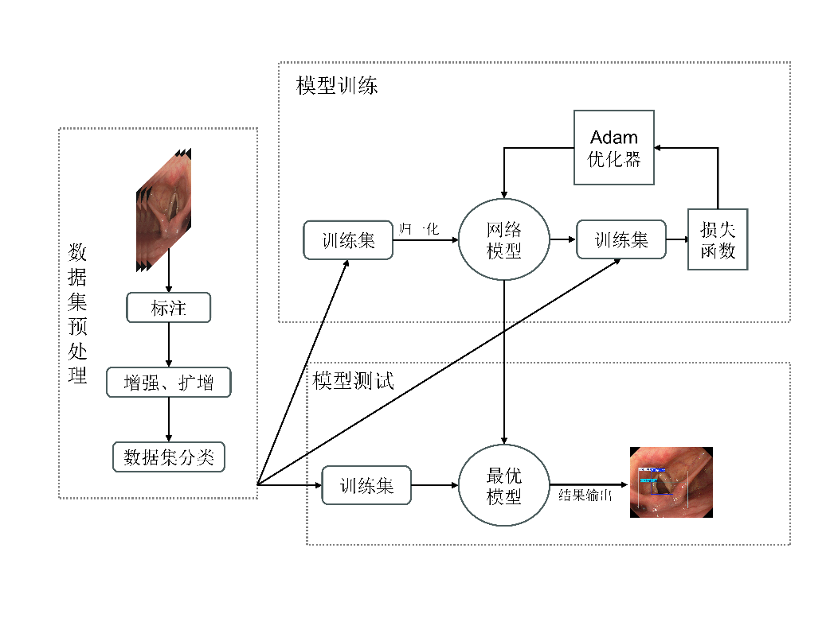
图3-9 网络模型训练测试过程
参照各自模型的损失函数计算并记录在训练集和验证集上模型的损失值，同时以验证集上交并比（Intersection of Union, IoU）阈值为 0.5 时的平均精度（Mean average precision, mAP@0.5）作为评估指标。每训练1轮保存一次损失值，每训练10轮计算并保存一次mAP@0.5值。随着训练迭代的进行，训练 loss 逐步下降，同时验证集mAP@0.5持续上升，表明模型有效学习了气道解剖结构特征。当验证集mAP@0.5连续20个epoch未见显著提升（变化幅度 < 0.5%），且训练 loss 趋于稳定时，判定模型已收敛，终止训练以避免过拟合。
（3）模型测试
所有模型基于同一独立的测试集进行模型性能评估，测试输入图像统一归一化为320×320，非极大值抑制（Non-Maximum Suppression，NMS）的 IoU 阈值设置为0.5，相较漏检而言，本研究中误检对于导航的影响更大，因此将置信度阈值设置为0.5，模型测试基于与训练相同的工作站。
3.2.4评估指标
（1）混淆矩阵
本研究检测目标主要有三个类别，混淆矩阵（图3-10）可以直观展示每个类别的预测结果，混淆矩阵的行表示真实值，列表示预测值。在多类别目标检测任务中，评估主要包括检测框的类别和范围两个方面，基于IoU将检测框的范围结果转化为二分类变量，IoU定义为预测边界框和实际边界框之间的重叠与它们的联合区域的比率，本研究IoU设置为0.5，当预测的矩形框与实际矩形框的面积超过50%的面积重叠被认为检测范围准确。
在多分类目标检测任务的混淆矩阵中，即针对某一类目标检测而言，
真阳性（Ture Positive, TP）为正确分类为该类目标且IoU大于阈值的数量；假阳性（False Positive, FP）为将背景或其他类别错误分类为该类目标但IoU大于阈值的数量，即误检的数量；假阴性（False Negative, FN）为预测结果中未能检测到该目标的数量，即漏检的数量；真阴性（True Negative, TN）为预测结果中正确识别非该类目标的数量。
图3-10 混淆矩阵
（2）精确率、召回率及F1分数
主要性能指标来自IoU = 0.5，置信度阈值= 0.5时产生的混淆矩阵：
精确率（Precision）是针对某一类目标而言，模型预测为该类的结果中实际为该类目标（TP）的占比，反映模型检测该类目标时避免误检的能力。
Precision = 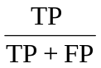
召回率（Recall）是针对某一类目标而言，数据集中实际存在的该类真实目标被模型成功检测出（TP）的占比，反映模型检测该类目标时避免漏检的能力。
Recall = 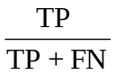
F1值（F1 score）是精确率与召回率的调和平均数，综合考量了模型检测某类目标的误检与漏检表现，能有效反映二者的整体平衡水平。
F1 score = 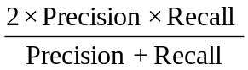
（3）平均精度
使用mAP评估模型在总体任务的检测性能，mAP是目标检测中最常用的精度指标，使用插值法和积分法近似每个类别的Precision-Recall曲线下面积（Average Precision, AP），本研究定义声门裂为第一类检测目标，即AP₁代表声门裂的检测平均精度，杓状软骨为第二类检测目标，即AP₂代表杓状软骨的检测平均精度，AP₃代表混合结构的检测平均精度。
AP= 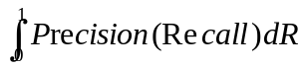
mAP= 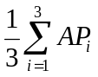
mAP50：在IoU = 0.5阈值下，每种类别的Precision-Recall曲线下面积的平均值；mAP50:95：在10个水平下，在IoU阈值从0.5到0.95（步长为0.05）下，每种类别的Precision-Recall曲线下面积的平均值。
在模型性能评估中，本研究并未选用受试者工作特征曲线下面积（ROC-AUC），这是因为在目标检测任务中，需同时评估定位精度（IoU）和分类置信度，而ROC-AUC仅衡量二分类概率的排序能力，从而忽略定位。同时，气管插管视频帧中，关键解剖结构（如声门、杓状软骨）仅占据图像极小区域，而背景占比极高，在高度不平衡数据分布下，ROC-AUC 会因大量TP样本（图片中的背景）的存在而无法真实反映模型对检测目标的识别能力。
（4）结果可视化及热力图生成
为更加直观展示模型的预测效能，我们选取了模型在测试集图像上绘制预测边界框，与临床医师所标注的真实金标准做可视化对比，直观展示模型目标检测的结果，为提高模型预测的可解释性并理解模型决策依据，本研究采用Grad-CAM^{[56]}对YOLOv5 检测结果生成类激活热力图，Grad-CAM通过反向传播梯度到骨干网络最后一层卷积特征图，生成与输入空间对齐的注意力区域，能反映模型在做出目标检测时依赖的视觉特征信息。

3.3结果
3.2.1训练过程损失函数及map@50曲线
主要描述模型的总体损失来观察模型收敛趋势（图3-11），横坐标为训练轮数，纵坐标为损失函数值。
其中YOLOv5s训练起始损失约为0.1(图3-11-A)，训练约25轮后loss值逐渐波动并趋于平稳，最终损失维持在0.03-0.04，PP-Picodet-s训练起始损失约为0.1(图3-11-B)，训练20轮后逐渐开始稳定收敛，最终损失维持在0.04附近；SSD模型初始损失约14（图3-11-C），训练40轮后逐渐稳定收敛，最终模型损失维持在2-3之间；Faster-R-CNN模型训练损失起始约2.5(图3-11-D,E)，训练50轮后损失存在波动，约150轮后逐渐稳定收敛，最终模型损失维持在1.0-1.2之间。
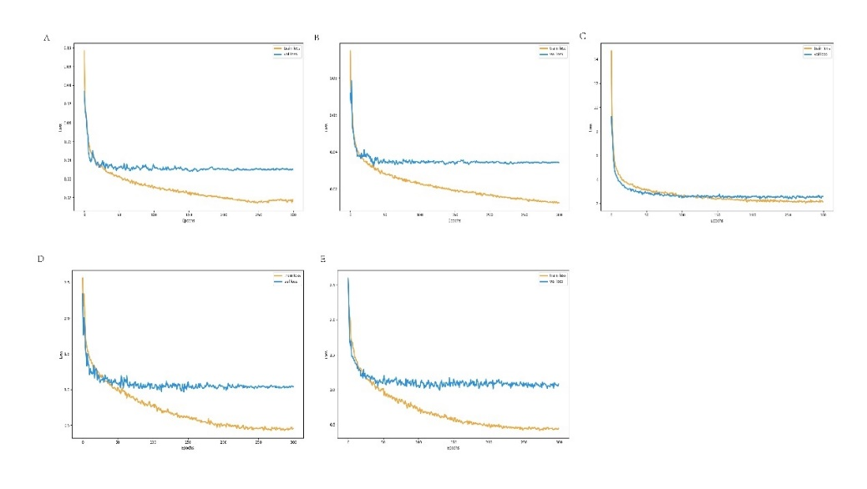
图3-11 各模型损失函数随训练轮数变化趋势
注：A：YOLOv5s，B：PP-Picodet-s，C：SSD-MobileNet-V2，D：Faster-R-CNN-ResNets，E：Faster-R-CNN-VGG。
训练过程中模型在验证集的mAP@50综合反映模型在各类别上的检测精度变化趋势(图3-12)。在训练初期，mAP@50值较低，此时模型对目标的检测能力有限，随着训练不断进行，mAP 值快速上升，尤其在前20轮左右提升明显，随后上升趋势变缓，在约50轮左右基本稳定在0.8上下，说明模型在不断学习中检测精度持续提高，后期趋于稳定。
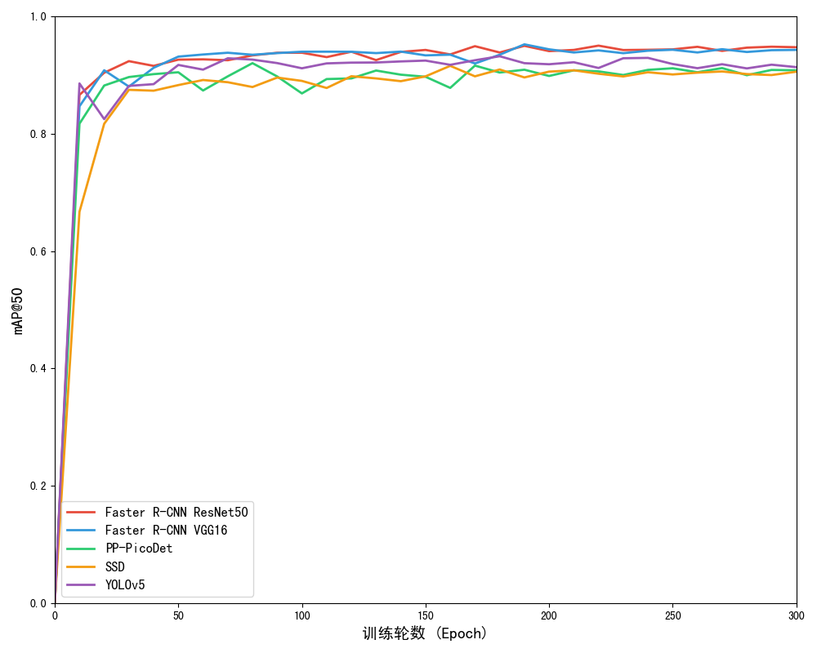
图3-12 各模型mAP@50在训练过程中的变化趋势
结合mAP@50曲线上升的总体趋势和损失函数曲线，可以判断模型均达到稳定收敛，且损失函数曲线无明显回升趋势，表明模型已充分学习气道解剖结构的相关特征并具备稳定的泛化能力。
3.2.2声门裂目标检测任务的模型表现
（1）精确率、召回率及F1值
精确率随置信度的上升而逐渐上升，取置信度为0.5的精确率的作为各模型精确率参考值，图3-13显示YOLOv5s在所有模型中取得了最高的精确率（Precision=0.943），Faster-R-CNN-ResNets的精确率最低（Precision=0.671）。
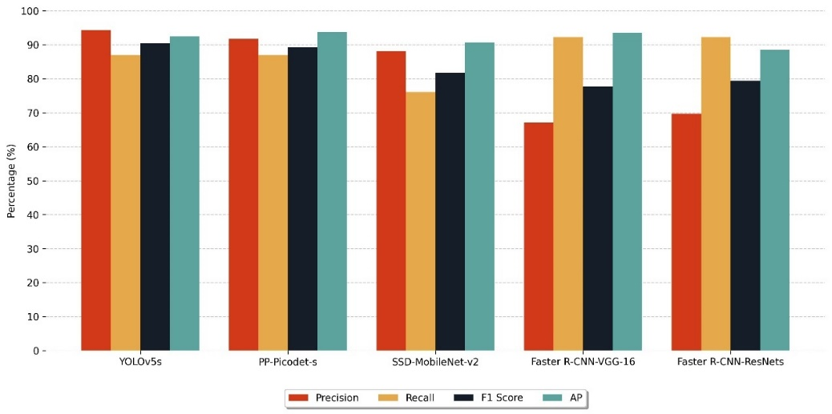
图3-13 声门裂目标检测任务下的模型性能表现
召回率随置信度上升而逐渐下降，取置信度为0.5的Recall作为各模型的召回率参考值，其中Faster-R-CNN在所有模型中取得了最高的召回率（Recall=0.923），YOLOv5s在轻量化模型中具有最高的召回率（Recall=0.870）表现。
YOLOv5s在所有模型中达到了最好的准确率-召回率平衡，F1值为0.905，其在0.5的置信度阈值下误检率和漏检率的综合平衡最优。
（2）精确率-召回率曲线及平均精度
PP-Picodet-s在所有模型中对声门裂识别任务的精确率-召回率曲线最优，曲线下面积（AP₁@50）为0.938，提示检测声门裂结构的平均精确度最高，SSD-MobileNet-v2的识别性能较低，精确率-召回率曲线下面积（AP₁@50）为0.885。双阶段目标检测模型Faster-R-CNN-VGG16的识别性能略低于PP-Picodet，精确率-召回率曲线下面积（AP₁@50）为0.936，详见图3-14。
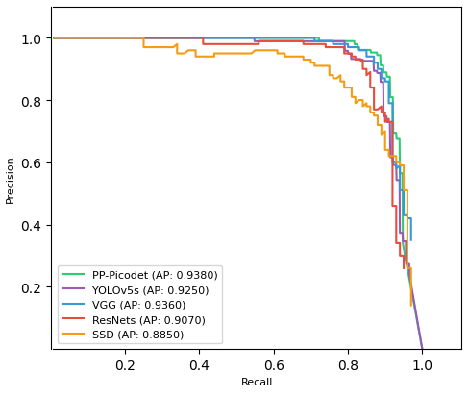
图3-14 声门裂目标检测任务下的P-R曲线
总体而言，声门裂由两侧的声带及底部后联合构成了规则的三角形结构，因其结构较为固定且解剖结构变异度低，几乎所有模型都学习到了丰富的特征表现，该结构的检测精度达到了较高水平。与大规模模型相比，轻量级模型在此类具有固定特征的小目标检测任务中更具优势，原因并非在于双阶段的模型性能劣势，而是其网络架构并不适配气道解剖检测场景。
3.2.3杓状软骨目标检测任务的模型表现
（1）精确率、召回率及F1值
SSD-MobileNet-v2模型的准确率最高（Precision = 0.875）。但精确率与召回率之间的平衡较差（F1值= 0.648），特征识别率较低，这与置信度阈值的设定也存在关联，需要进一步调整阈值来实现准确率与召回率的平衡。PP-Picodet-s在保持较高的精确率（Precision = 0.710）的同时，实现了相对较好的精确率-召回率平衡（F1 = 0.667），详见图3-15。
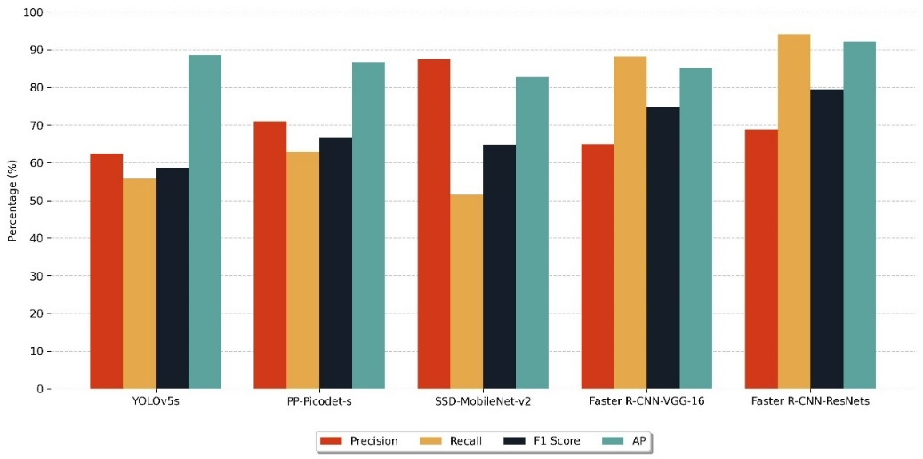
图3-15 杓状软骨目标检测任务下的模型性能
（2）精确率-召回率曲线及平均精确度
YOLOv5s在轻量化模型中对杓状软骨识别任务的识别性能最优，精确率-召回率曲线下面积（AP₂@50）为0.886，相对于双阶段目标检测模型的性能衰减最低。Faster-R-CNN- ResNets对杓状软骨识别的精确率-召回率曲线下面积（AP₂@50）为0.922，高于所有单阶段轻量化目标检测模型，详见图3-16。
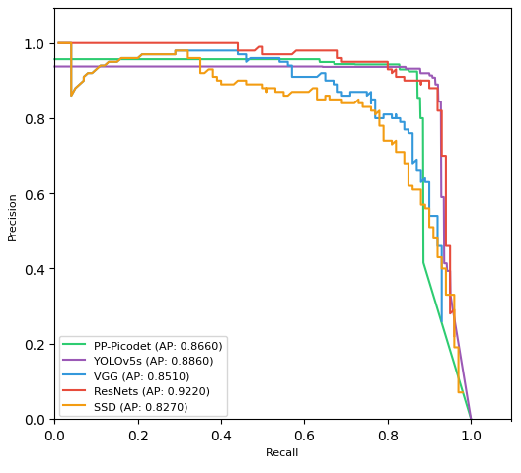
图3-16 杓状软骨目标检测下的P-R曲线

多数模型在杓状软骨任务的目标检测性能均较低，主要原因在于杓状软骨自身目标尺寸小、与周围组织对比度低、轮廓不规则且易受遮挡和成像噪声干扰，其视觉特征远弱于边界清晰、结构稳定的声门裂；同时，杓状软骨在标注一致性、样本分布及数据增强鲁棒性上的不足，进一步加大了模型学习稳定特征的难度，使得通用目标检测模型在小目标、低对比度、弱纹理的医疗解剖结构检测上存在天然局限性，最终表现为多数模型在杓状软骨检测上精度普遍偏低。
3.2.4混合识别目标检测任务的模型表现
（1）精确率、召回率及F1值
混合识别作为本研究的第三个识别任务，主要识别的特征包括了声门裂及杓状软骨的混合结构，中心坐标为杓状软骨上方，声门裂中心坐标下方的区域。其中PP-Picodet在保证较高精确度（Precision=0.809）的同时具有更高的精确率-召回率平衡（F1值=0.788），具体结果见图3-17。
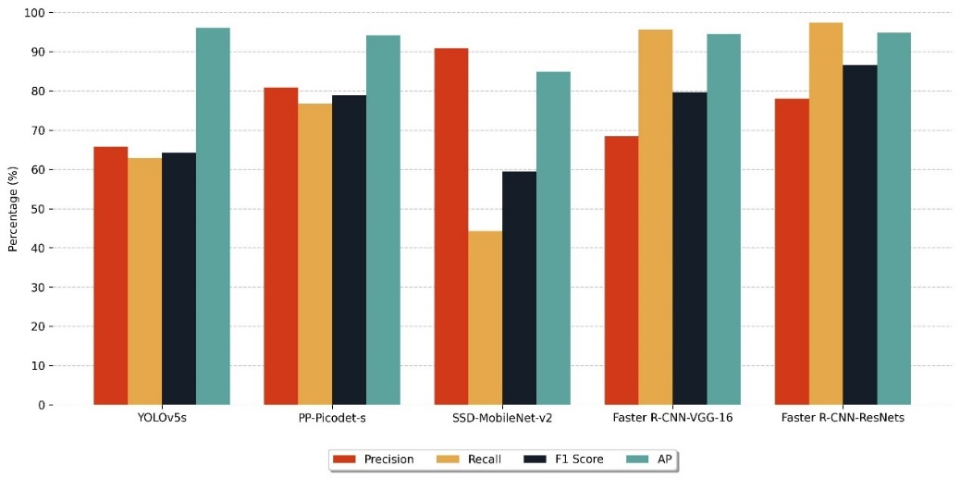
图3-17 混合识别结构目标检测任务下的模型性能
（2）精确率-召回率曲线及平均精确度
如图3-18所示，双阶段目标检测算法Faster-RCNN在分别以VGG和ResNet为特征提取网络时的平均精确度（AP₃@50）为0.945和0.948，轻量化检测网络结构中，YOLOv5s对于该任务的识别平均准确率较高，精确率-召回率曲线下面积（AP₃@50）为0.961，且相较于双阶段目标检测算法的平均精确度更高；SSD-MobileNet-V2在混合识别目标检测任务下的识别平均准确率最低，曲线下面积（AP₃@50）为0.849。
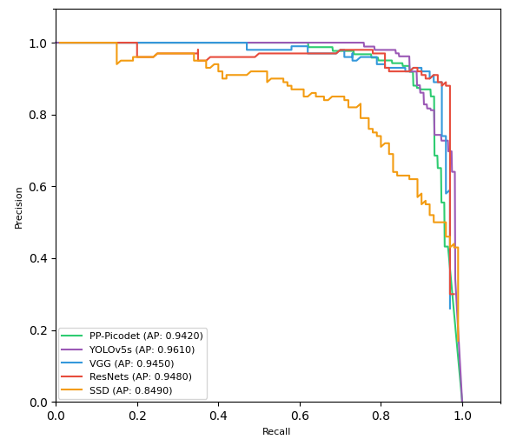
图3-18 混合识别结构目标检测任务下的P-R曲线
（3）总体精确度
在整体目标检测任务下，YOLO模型相对于其他轻量化模型实现了更高的整体检测精度，总体mAP50为0.924，mAP50:95为0.585，相对于大规模模型性能衰减较小，具体结果见表3-2。
表3-2 各模型总体精度mAP@50及mAP@50:95
 | YOLOv5s | PP-Picodet-s | SSD-MobileNet-v2 | Faster-R-CNN-VGG16 | Faster-R-CNN-ResNets50
mAP@50 | 0.924 | 0.915 | 0.854 | 0.911 | 0.926
mAP@50:95 | 0.585 | 0.596 | 0.525 | 0.517 | 0.537

表3-3 各模型具体验证性能参数
 | Precision | Recall | F1 | AP@50 | Map@50 | mAP@50:95
YOLOv5s
声门裂 | 0.943 | 0.870 | 0.905 | 0.925 | 0.924 | 0.585
杓状软骨 | 0.624 | 0.557 | 0.586 | 0.886 | 0.924 | 0.585
混合识别 | 0.658 | 0.629 | 0.643 | 0.961 | 0.924 | 0.585
PP-Picodet
声门裂 | 0.917 | 0.870 | 0.893 | 0.938 | 0.915 | 0.596
杓状软骨 | 0.710 | 0.629 | 0.667 | 0.866 | 0.915 | 0.596
混合识别 | 0.809 | 0.767 | 0.788 | 0.942 | 0.915 | 0.596
Faster R-CNN-VGG-16
声门裂 | 0.697 | 0.923 | 0.794 | 0.936 | 0.911 | 0.517
杓状软骨 | 0.649 | 0.882 | 0.748 | 0.851 | 0.911 | 0.517
续表3-3 各模型具体验证性能参数
 | Precision | Recall | F1 | AP@50 | Map@50 | mAP@50:95
混合识别 | 0.684 | 0.956 | 0.797 | 0.945
Faster R-CNN-ResNets
声门裂 | 0.671 | 0.923 | 0.777 | 0.907 | 0.926 | 0.537
杓状软骨 | 0.688 | 0.941 | 0.795 | 0.922 | 0.926 | 0.537
混合识别 | 0.780 | 0.974 | 0.866 | 0.948 | 0.926 | 0.537
SSD-MobileNet-v2
声门裂 | 0.881 | 0.761 | 0.817 | 0.885 | 0.854 | 0.525
杓状软骨 | 0.875 | 0.515 | 0.648 | 0.827 | 0.854 | 0.525
混合识别 | 0.909 | 0.443 | 0.595 | 0.849 | 0.854 | 0.525
3.2.5结果可视化及热力图
选取性能最佳的YOLOv5s模型对测试集结果进行可视化，结果显示了模型对于不同结构的检测效果，具体以带有标签的方框提示目标区域范围，并在锚框上侧标注了该检测结果的置信度（图3-17），通过Grad-CAM热力图（图3-17）反映了模型的注意力区域，尤其在图中的声门及杓状软骨区域集中。
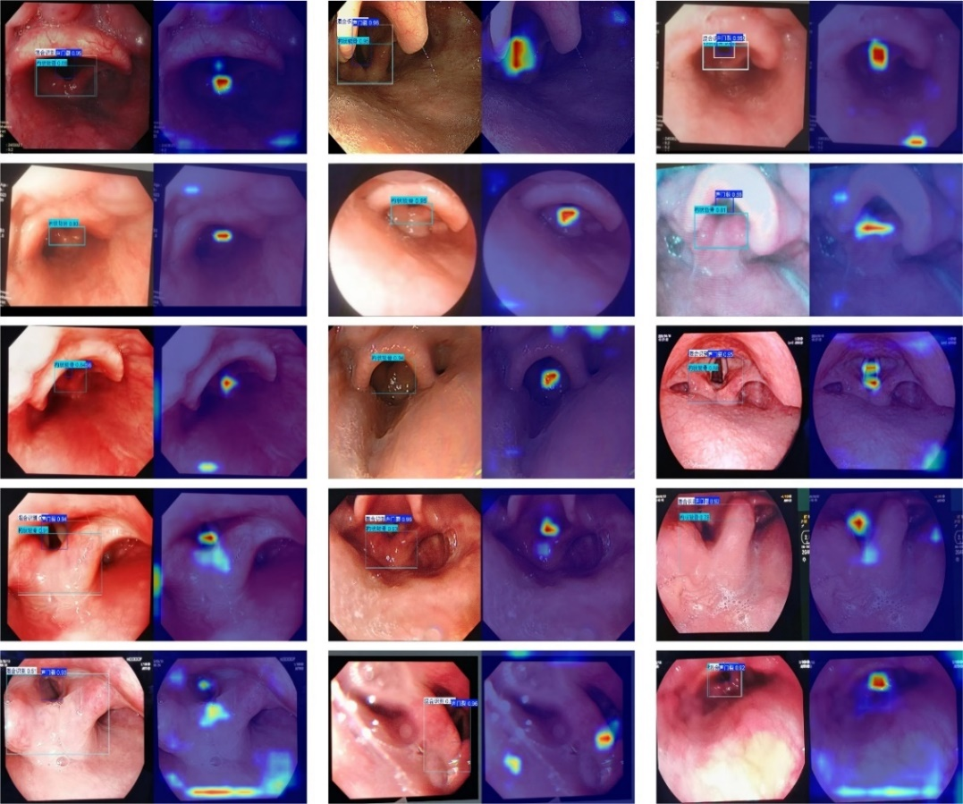
图3-19 部分结果可视化及热力图映射。
注：左侧为原始气道图像，其中方框表示模型预测的结构区域，并在右上角标注置信度。右侧为对应热力图，以颜色梯度显示模型关注的重点区域（红色表示高激活，蓝色表示低激活），用于解释模型对检测区域的判别依据。

3.4讨论
本研究围绕临床气道管理的实际需求，针对气道解剖结构的内镜成像特征，构建了基于深度学习的多尺度目标检测模型，可以实现对声门裂开口和杓状软骨的内镜下准确定位。其中YOLOv5s是表现最好的轻量化模型，平均精确度map@50为0.924，该精度能够满足临床操作中气道结构辅助定位的实际需求，有效识别气道的解剖结构并提示气道开口方向，辅助操作者在使用喉镜时更准确且快速完成声门视野暴露。同时该模型依托轻量化的网络结构设计，在保证检测精度的前提下大幅降低了参数量与计算量，相较于 Faster R-CNN复杂网络模型，性能衰减幅度控制在较低水平，更适配计算资源有限的移动端或嵌入式设备，为模型后续部署于端侧设备开展前瞻性临床验证奠定了技术基础。
随着深度学习模型近年来的迅速发展，计算机视觉逐步拓展到医疗影像技术的各个分支，目标检测模型以内镜操作导航为主要适用对象，其在辅助手术操作定位解剖结构和分类病变取得了显著成效。针对于气道结构识别的人工智能模型， Jestin N Carlson等人在机器学习的基础上建立了对模拟人气道声门裂的识别模型^{[57]}，该团队选取了四种经典的机器学习模型，包括k-nearest neighbor (KNN)， support vector machine (SVM)，decision trees和neural networks (NN)，其可以简单地识别模拟人体气道的声门，但由于模拟人结构的单一性和当时算法对图像处理的局限性，模型的精度较低，并且并未设计外推的实验验证。此后随着计算机视觉技术及深度学习算法的发展，逐渐出现了更多优质的图像处理目标检测模型，其中YOLO凭借其广泛的适用性和检测精度常用于医学人工智能图像处理。Kim等人基于84例患者的20,161张图像开发了YOLOv4模型^{[58]}，用于识别声带，这种模型的设计在于当镜头视野因痰液和血液污染而阻塞时，可快速识别声带，在内部验证集上的准确率为90.4%；Jiang H.团队构建了一种多模态的气道开口定位系统^{[59]}，该系统基于空洞卷积和特征融合的YOLOv3目标检测模型，补充了呼气末CO₂作为生物信号进行算法融合定位，随后在模拟人上进行了验证；台湾国立成功大学的Wu Y.H团队同样使用YOLOv3模型^{[60]}识别了6个关键解剖结构（唇、会厌、喉咽、声门开口、管尖和气管导管上的黑线），实现了插管过程的时间序列分析。模型总体识别准确率为92.4%，剔除识别不佳的管尖目标后，总体识别准确率提高至99.4%。这显示了人工智能在辅助气管插管方面的潜在应用。
相较于既往研究，本研究结合临床气道管理的技术要点和人工智能的需求导向，开发了一种适用于临床实际的轻量化人工智能模型，达到了0.924的平均精确度，主要创新点如下：
第一，应用场景的调整。此前的研究大多将人工智能辅助气道管理的范畴定位于院内环境，用于减少麻醉医师的工作负担或协助困难气道插管，但困难气道的插管往往由相对具有经验的临床医师完成操作，既往研究表明，人工智能仅作为辅助工具而非决策工具，其在气道识别判读的准确性并不能取代甚至达到有经验的医师的识别精度，因此实际应用需求非常有限。然而对于基层或院外环境，缺乏经验的救援或卫生人员面对院前突发情况时，同样需要高级气道支持技术维持患者氧合，本研究设计的人工智能辅助识别定位模型能够精准识别定位气道解剖结构，降低气管插管的操作难度，对于缺乏经验的医疗服务提供者更加具有实践意义，同时该模型也可作为气道操作培训的辅助工具，也为医疗培训教育提供了新的改进思路。
第二，气道管理导航思路的优化。在许多紧急情况下，分泌物的视野污染仅占声带暴露不良的一部分，更多的声带暴露不良源于生理和解剖变异^{[21]}，手术室外气管插管困难气道的发生率为11% ~ 50%^{[61]}，C-L分级在Ⅱ级以上的患者占有很大部分的比例。而可视喉镜下可以很好地显露杓状软骨结构，有时无法完全提起会厌根部的情况下，仍然可以看到杓状软骨的部分结构。它构成了声门开口的下壁，操作者可根据杓状软骨皱襞判断声门开口的大致方向，调整喉镜和气管导管的方向，充分暴露声门视野。基于这一观点，本研究不单单识别声门裂这一结构，而是选取多结构的、多模态的识别定位策略，同时实现对声门裂开口与杓状软骨的识别与定位，充分利用各气道结构间的空间位置关系提升定位准确性，对于缺乏经验的医疗服务提供者在复杂的环境下完成对气道开口的定位更具实际临床意义。
第三，模型应用部署落地的模型资源优化。模型的部署需要同时考虑算力资源的储备和硬件的配置难度，医疗内镜设备多为嵌入式平台，不具备图像处理的算力资源，本地化部署仍存在瓶颈，既往多数研究并未考虑模型的实际部署难度，且未明确模型网络结构轻量化对精度的损失。本研究基于不同的应用场景构建了不同规模的人工智能模型，开发了一种能够部署于移动端的轻量化网络模型，其性能衰减相对于复杂模型精度损失较小，在一定程度上解决了端侧部署的实际问题，且凭借轻量化的结构更便于转化和使用推广。
在临床实践中，院前场景下的紧急气道管理常因质量不佳对患者的预后造成影响，气管插管因高失败率常需要流程优化，而人工智能的应用难题主要源于以下几个方面：（1）目标选择方面：紧急气道介入的时效性要求操作者需尽快完成操作以减少胸外按压中断或入院的时间消耗，声门裂并非视野范围内的第一目标，需要借助对周围解剖结构的判断进行视野调整，因此需要纳入多分类的目标检测作为导航基础；（2）场景适配方面：基层或院前急救场景普遍使用移动或嵌入式设备作为操作工具，其具有便携、占用空间小的有点，但硬件算力有限，现有图像识别模型无法适配该类场景的实际需求；（3）技术落地方面：传统复杂目标检测模型（如 Faster-R-CNN）虽具备一定的特征提取能力，但参数量大、推理速度慢，无法适配医疗嵌入式设备与移动端的部署需求，而轻量化模型普遍存在精度衰减严重的问题，难以实现精度和部署性的平衡，导致人工智能模型难以转化为临床可应用的工具。
针对以上难点，本研究围绕气道结构智能识别与操作导航的核心需求，构建了适配多种场景的轻量化目标检测模型体系，构建了声门裂与杓状软骨协同识别的开口定位策略，利用二者的解剖位置关联性提升复杂场景下的定位准确性和流畅性。同时在保持模型轻量化结构的前提下，将平均精确度（mAP@50）提升至 0.924，相较于传统轻量化模型，精度衰减幅度较小，模型视频单帧推理延迟为50ms，低于医疗内镜导航的85ms延迟要求，可直接适配移动端、便携式喉镜等计算资源有限的设备，无需额外增加硬件配置，大幅降低了临床部署难度和成本。
尽管本研究取得了部分成果，但以下部分仍具有局限性：第一，数据的跨中心泛化和多样性不足：本研究所使用的数据全部来自于陆军特色医学中心，测试集来源于单中心数据集，并未进行多中心的外推验证，对于模型的泛用性和鲁棒性还需要进一步拓展外部数据库完成测试；其次，针对复杂气道情况，包括分泌物遮挡、光线异常、困难气道的样本例数较少，识别模型在院前紧急气道的准确度和适用性还有待进一步测试。第二，总体样本量对结果的影响：本研究总样本量低于5000，Faster-R-CNN对小样本检测更为敏感，且其RPN检测锚定框为通用检测锚定框，相较于YOLOv5s等轻量化模型对此类小目标的适配能力更差，因此生成的候选区域有效率更低，这在一定程度上无法体现出复杂网络结构的性能优势。第三，复杂气道结构的识别效能有待提升：杓状软骨结构在内镜下的解剖变异度大，当合并皱襞水肿或炎症时会在组织纹理、形态结构发生变化，从而增加目标特征难度，轻量化的网络模型参数相对有限，同时合并小样本量的制约效应，导致该模型在杓状软骨的识别效能显著低于声门裂结构的识别效能，后续需进一步扩充复杂气道结构的样本量，结合模型结构优化，提升模型对复杂目标的特征学习能力与识别精度。

3.5本章小结
本章系统开展了基于深度学习目标检测的气道识别模型的训练、优化和测试工作，建立在单中心气道解剖图像数据的基础上，成功构建了适配不同临床应用场景的多尺度模型，以性能表现最优的YOLOv5s 轻量化模型为例，实现了声门裂开口、杓状软骨等核心气道结构的准确识别、定位及分类模型平均精确度（mAP@50）为0.924。同时凭借轻量化网络结构，在一定程度上控制了性能衰减，兼顾了检测精度与推理速度，且对视频流的实时检测效率已满足临床端侧部署的基本条件，为后续的模型实际部署与验证转化奠定了基础。

第四章 气管插管可视化辅助系统部署与验证

4.1系统设计及硬件支持
本研究旨在探索人工智能对院前气道管理的辅助支持，因此并未选择电子纤维支气管镜作为开发载体，因其设备体积大、操作复杂、依赖稳定电源及专业培训，难以满足院前急救对便携性、快速部署与单人操作的核心需求。目前临床主流使用的视频喉镜品牌包括：GlideScope、C-MAC、Airtraq和UE等，典型硬件配置特点如下表4-1所示：

表4-1临床主流视频喉镜硬件配置特点
品牌 | CPU | 操作系统 | 内存 | 存储 | 视频输出接口
GlideScope | 单核/双核ARM | 嵌入式 Linux，专有RTOS | ≤512MB DDR3 | 4–8GB | HDMI；USB
C-MAC | ARM Cortex-A9/A53 | 嵌入式 Linux | 512MB–1GB | 8–32GB | HDMI；HD-SDI；USB；Wi-Fi
Airtraq | 单核低功耗CPU | 专有RTOS实时操作系统 | ≤256MB | ≤4GB | Mini-HDMI
UE | ARM Cortex-A7/A11 | 嵌入式 Linux | 256–512MB DDR3/DDR4 | 8–16GB | HDMI;USB OTG;Wi-Fi

常规视频喉镜主要由四个部分组成：摄像头、外置光源、光信号转化器及电子显示屏，其硬件普遍采用单核或低功耗的CPU，整体功能定位为高清摄像工具，不具备运行深度学习模型进行实时图像推理的算力资源，因此需使用外部计算平台作为算力支持。本研究前期开发所使用的内窥镜为可应用于可视喉镜的USB冷光源微距镜头（直径为4mm，定制型号为DY68-L1-V26，感光芯片采用COMS Sensor OC9734，输出帧率为25-30FPS，像素及分辨率为100万，1280P，原生部署环境为Android系统），考虑到院前使用及合并套件的便捷性，本研究将内窥镜摄像头使用一次性套件搭载于鱼跃直接喉镜片前侧部以提供视频流，选择移动手机作为辅助算力，相比传统计算机，在便携性、供电便利性及人机交互集成度方面更具院前适用优势。
为满足院前气管插管场景对低延迟、高稳定性与便携性的核心需求，本文基于Android studio开发设计并实现了一套面向 Android 移动嵌入式平台的实时气道解剖结构检测系统。该系统采用分层解耦架构，主要包括设备采集、推理执行与可视化渲染三大功能模块，支持 ONNX与Paddle 格式的轻量化目标检测模型（即YOLOv5、PP-Picodet-s），通过统一接口封装不同推理后端以确保模型可替换性与外设管理灵活性。系统整体遵循“采集–预处理–推理–后处理–渲染”的设计，各阶段在独立线程中异步执行，结合帧缓冲池复用、本地化处理及健壮的 USB 生命周期管理策略，以降低内存分配开销、JAVA本地交互延迟与主线程阻塞风险，从而保证在资源受限移动或嵌入式设备上的实时性与运行鲁棒性。具体软件系统架构（图4-2）简明描述如下：
4.1.1硬件配置
视频流通过外接USB摄像头（DY68-L1-V26）获取（图4-1）。后者由自研USBMonitor组件统一管理，监听设备插拔事件，自动完成设备枚举、权限申请与初始化。在系统启动阶段，根据设备能力动态选择最优预览分辨率与帧率，并在必要时调整硬件级参数（如曝光时间、增益）以优化气道图像对比度。采集过程运行于独立后台线程，通过相机预览回调（YUV/RGBA格式）持续获取帧数据，并写入环形帧缓冲队列，该设计能有效隔离采集逻辑与主线程，避免因图像处理延迟导致界面卡顿或丢帧。
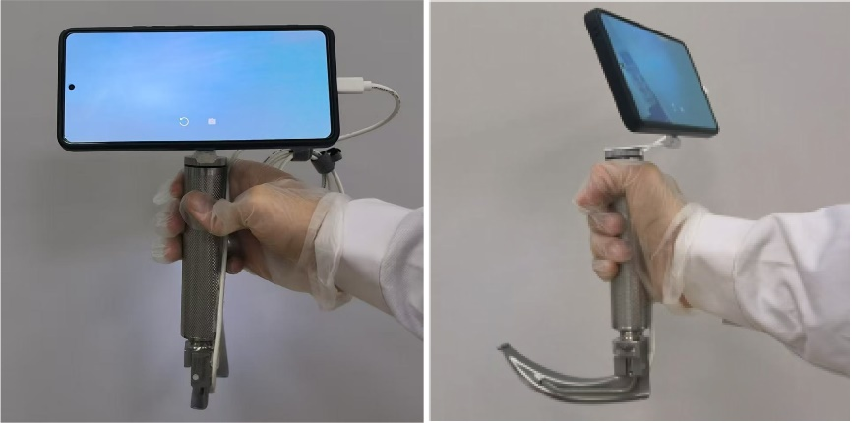
图4-1 视频流获取设备正侧面
4.1.2推理实现
推理引擎根据模型格式动态加载PaddleLite（用于PP-Picodet模型）或ONNXRuntime（用于YOLOv5导出的ONNX模型），并封装为统一的目标检测接口，屏蔽底层差异。模型文件在应用启动时从assets目录或外部存储加载至内存缓存，并完成运行时上下文初始化；输入预处理（包括图像缩放、色彩空间转换、均值方差归一化及维度重排）均在C++原生层实现，最大限度减少JAVA本地端口调用频次与内存拷贝开销；推理任务由固定大小的线程池调度执行，支持CPU多线程并行，并可选启用NNAPI、GPU或DSP硬件加速以平衡功耗与延迟。整个推理流程被封装为管线单元，完整周期包括：预处理、模型推理、后处理和结果打包，并统计性能。
4.1.3预览渲染
检测结果（包括边界框、类别标签及置信度）由Java层接收，并通过Canvas或OpenGLES在预览画布上实时叠加绘制。为应对高帧率场景，系统优先采用GPU渲染路径，减轻主线程负载；显示环节采用双缓冲机制或SurfaceTexture+GLTexture复合绘制方案，实现渲染与推理流程的完全解耦。即使推理短暂延迟，显示线程仍可维持流畅画面更新，避免因同步等待导致丢帧。此外，系统支持将带标注的视频帧异步写入本地存储，写入操作通过限速队列控制，确保操作不干扰主推理流程。
4.1.4 USBMonitor生命周期管理策略
USBMonitor监听外设插拔事件，自动枚举并授权USB摄像头或采集卡。设备连接时完成初始化（打开设备、配置分辨率、启动预览）；断开时优雅释放资源（停止采集、销毁流、释放缓冲）。在初始化失败或临时断连时采用指数退避和重试机制，向上层回报状态以便UI提示或切换后备摄像头。
4.1.5帧缓冲复用
为避免频繁分配垃圾回收（Garbage Collection，GC）机制的内存占用和内存拷贝，系统预分配固定容量的帧缓冲池（基于固定容量的Mat或byte[]实现）。采集线程作为生产者从池中获取空闲缓冲写入图像，推理线程作为消费者处理完成后立即归还缓冲，在本地层保持指针传递以减少Java到native的额外内存复制。当缓冲池满载时，系统采用“丢旧保新”策略，优先保留最新帧以保障操作时效性，符合院前急救场景对最低延迟的优先级要求。
4.1.6 ONNX/Paddle后处理流程
后处理模块负责将原始模型输出转化为临床可用的检测结果，主要包括：置信度阈值过滤；非极大值抑制（Non-MaximumSuppression,NMS）以消除冗余框；坐标反变换（从模型输入尺度映射回原始图像坐标）；类别ID映射至解剖结构名称（如“声门”“杓状软骨”），其中IoU阈值被设置为0.5。
针对不同模型格式，后处理逻辑差异化适配：ONNX模型：解析输出张量，调用通用解码函数还原边界框（如基于anchor的偏移解码）；Paddle模型：依据PaddleDetection输出规范，结合模型元数据（如stride、anchor尺寸）进行解码，所有后处理操作均在C++层实现，并支持向量化与多线程并行。
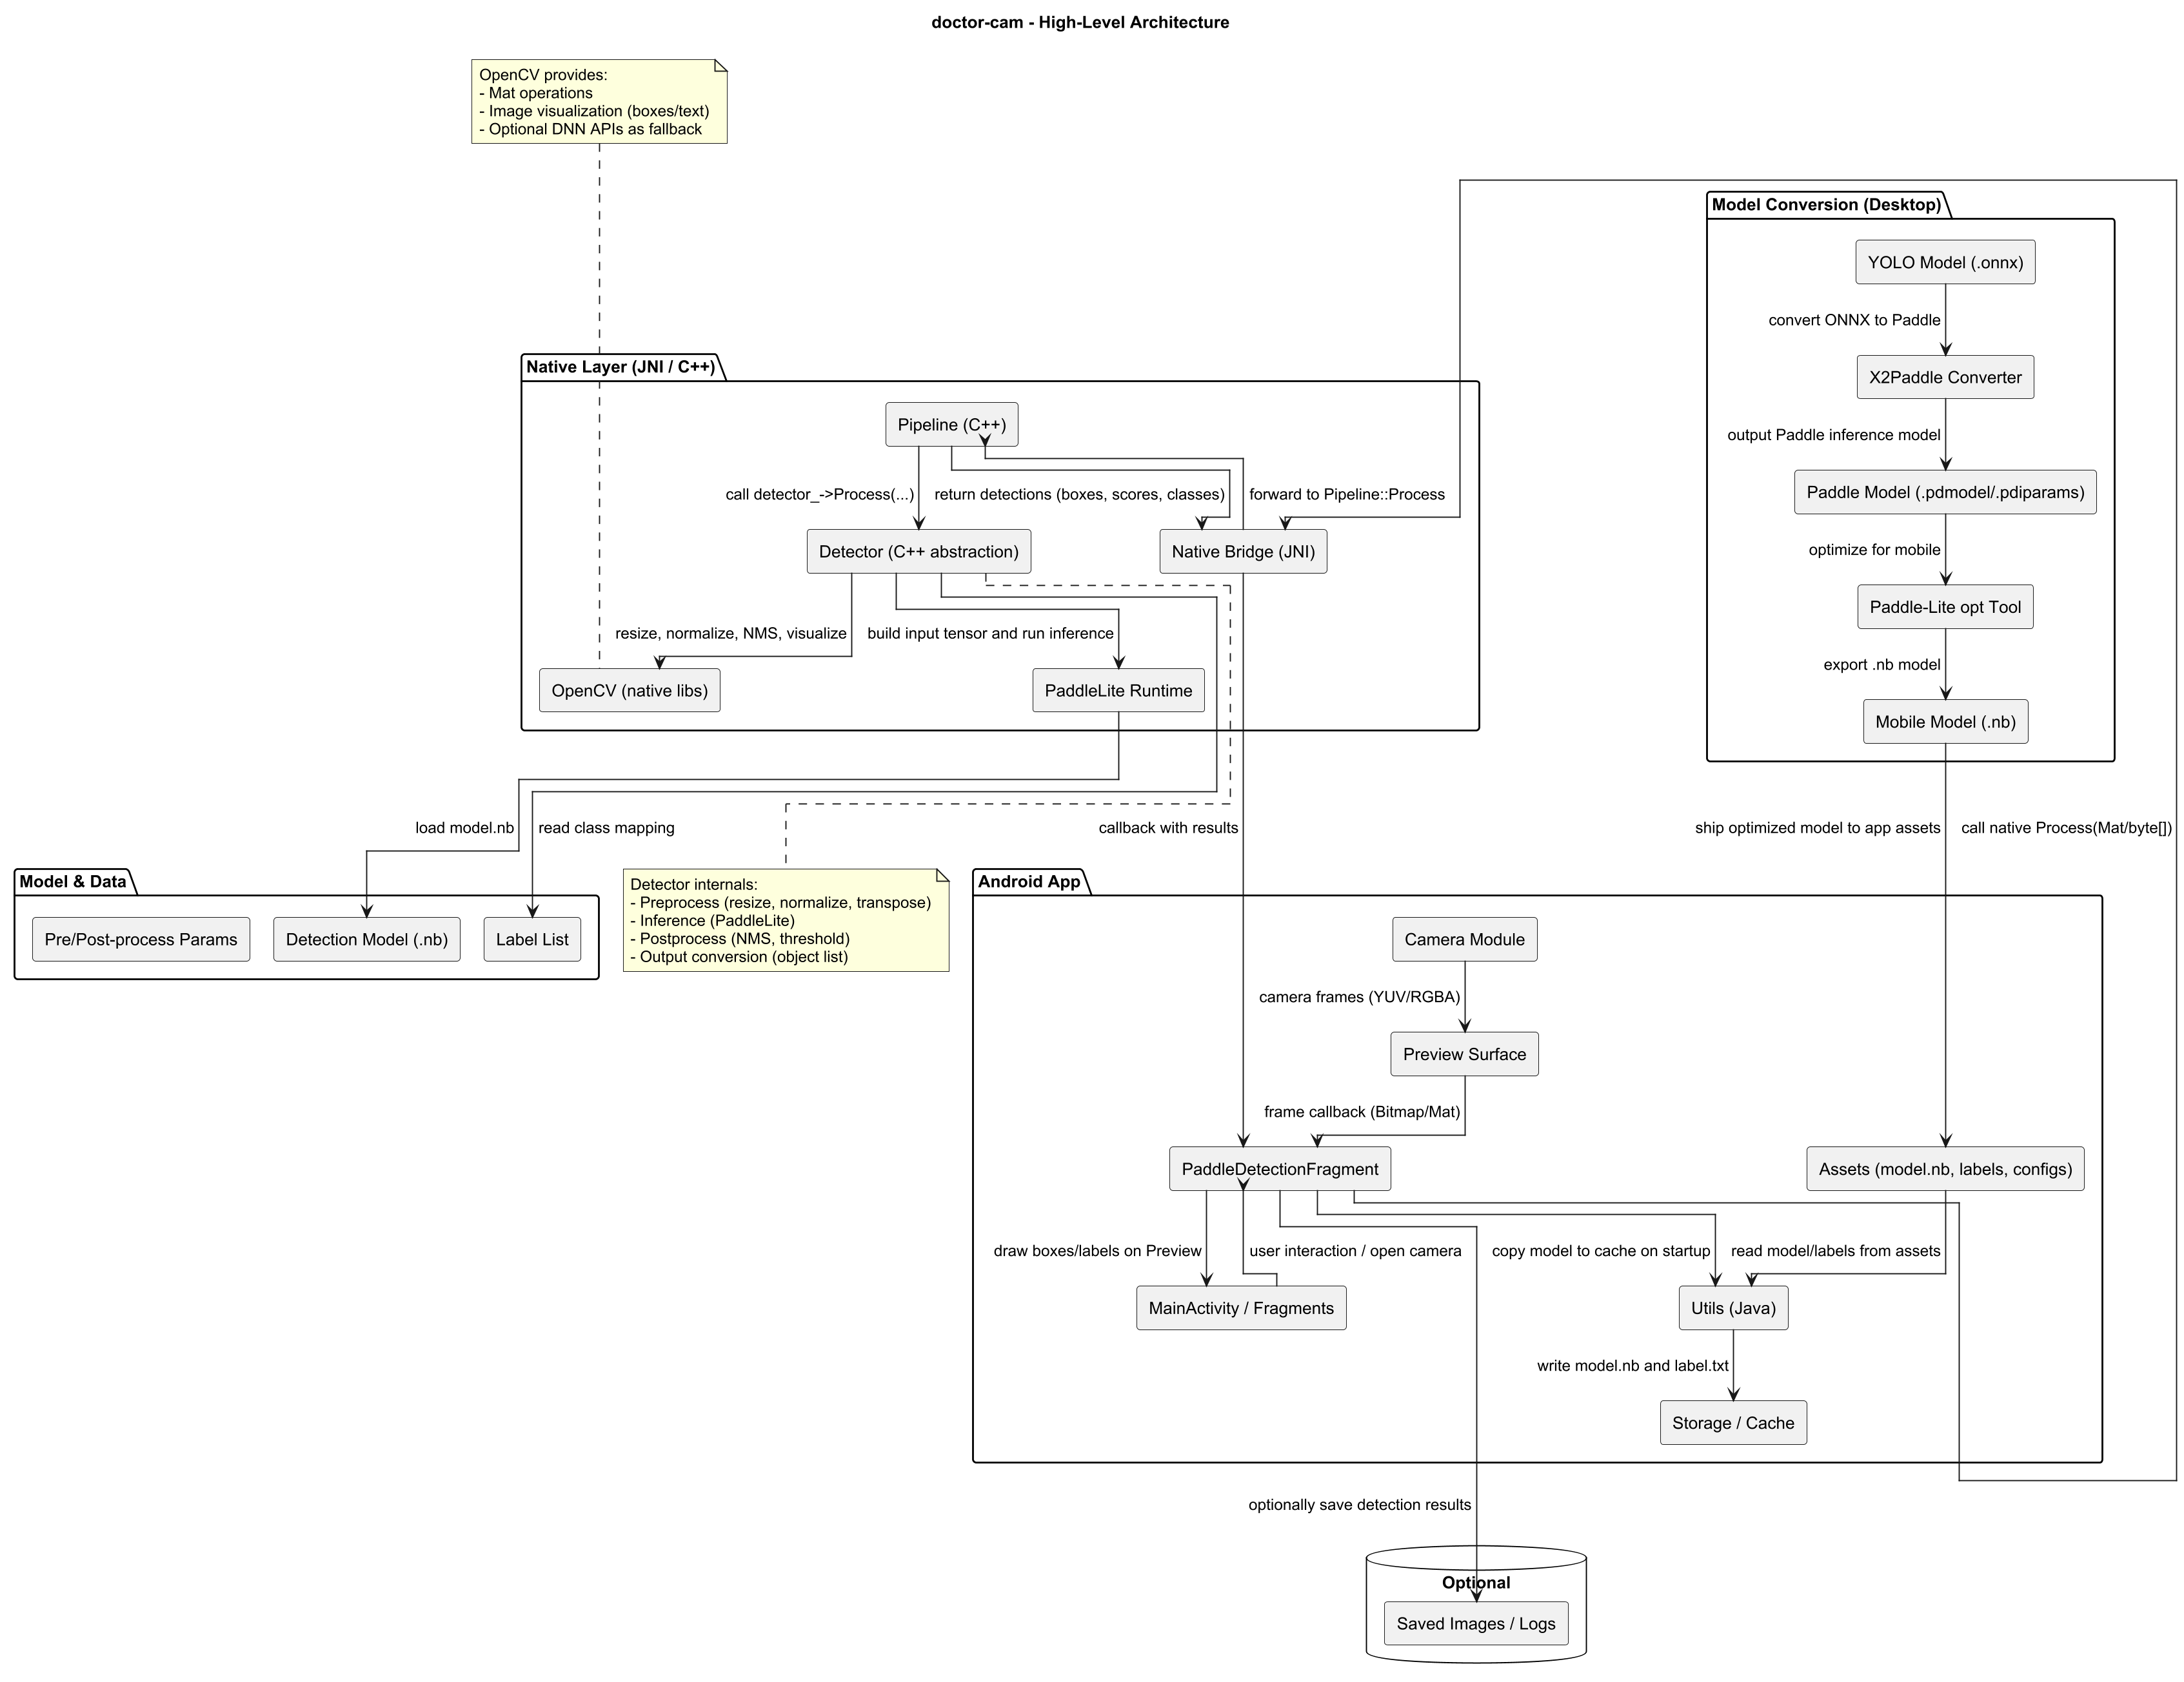
图4-2 软件总体架构流程图。
注：系统通过Android应用调用Native层的C++检测管道，利用Paddle Lite运行时执行YOLO模型推理，并集成OpenCV实现图像预处理与后处理。模型从桌面端转换为移动端格式，并通过Assets加载至设备。整个流程涵盖模型加载、摄像头输入、实时推理、结果可视化及存储，支持可选的检测结果保存与日志记录。

4.2研究对象及方法
4.2.1研究对象
经中国人民解放军陆军特色医学中心伦理委员会批准（批件号：2024-204），本研究第二部分模拟操作验证选择纳入无相关气管插管经验和高级气道管理医疗背景的人员作为志愿者进行模拟临床气管插管操作训练，所有操作、调查问卷和记录获得了参与者的批准及知情同意。
4.2.2样本量计算
以气管插管平均操作时间的减少量（秒）为主要指标，借助PASS26.0统计学软件估算样本量，按Ⅰ型误差α=0.05和第Ⅱ型误差β=0.20，结果为n=28，即每组操作人员为28人，使用考虑到中途退出等因素，选取30名操作人员完成后续气管插管教学操作，最终每组总共纳入36名操作人员。
4.2.3排除标准
目的在于检验人工智能辅助的气管插管工具在低经验人群中的效能提升，参与者主要考虑为此前未进行过气管插管训练或行气管插管操作的志愿者，排除标准包括：
（1）既往有气道管理经历或经验者，曾参与过类似插管研究的学员；
（2）当前或既往接受麻醉学、重症医学或急诊医学专业培训的学员；
（2）已从事临床工作超过1年，完成住院医师规范化培训阶段超过1年者；
（3）曾于麻醉科、重症医学科或急诊科完成任何时长的临床轮转或实习者；
最终总共72名学员志愿者参与，按照随机对照分组分为人工智能组（n=36）,常规可视喉镜组（n=36）。
4.2.4使用的相关设备及耗材
（1）挪度气管插管模拟人（Laerdal Airway Management Trainer）
（2）优亿可视喉镜（UE TD-C）
（3）鱼跃直接喉镜（配备DY68-L1-V26微型医用内窥镜组及骁龙865智能手机）
（4）训练用气管导管（ID 7.0，杭州坦帕）
（5）其他训练用气管插管相关套件（石蜡油、牙垫、固定胶带等）
7
4.2.5研究方法
（1）移动端系统性能测试
为了评估资源受限设备上的运行性能，本研究基于高通骁龙865移动智能手机运行了安卓原型应用程序，选取了一个以30 帧/秒（Frames Per Second, FPS）捕获的20秒插管视频作为测试视频源持续输入，测试在手机静止、屏幕打开、视频流循环进行10次推断的情况下进行的。采用Android Studio自带的Profiler工具（版本：Android Studio Iguana2023.2.1）对移动端应用的运行时性能进行监控与分析。通过其中的系统监控功能，采集应用在气道解剖检测任务中的CPU使用率、线程执行状态、帧渲染质量情况，以视频单帧推理时间、端到端处理延迟和运行时内存占用验证目标检测模型在移动设备上的实时性与资源消耗特性，为后续性能优化提供数据支撑。
（2）插管测试流程
参与者被随机分为两组在模拟人上完成气管插管操作：A组（视频喉镜插管组，n=36）和B（人工智能可视喉镜插管组，n=36），所有参与者在进行气管插管操作前均接受了标准化的5分钟插管基础教学视频培训。
具体操作步骤如下：操作者位于模拟人头侧，将提前准备好的训练用气管插管套件及设备放置于右侧托盘内，使模拟人颈部充分后仰，整体体位呈嗅物位，左手持喉镜柄缓慢从一侧口角放入喉镜片，视频喉镜组沿口腔逐步放入喉镜，依次经过悬雍垂，挑起会厌后暴露杓状软骨及声门裂，确认视野清晰后将润滑后的训练用气管导管置入气道，放置牙垫后固定气管导管后操作结束。人工智能可视喉镜组使用插管装置时，根据显示屏上的引导提示确定气道开口方向，并根据标注框在屏幕所处位置提示进行方向调整，完整暴露声门视野后放置并固定气管导管。
4.2.6观察指标
定义无法在60s内确认声门视野或90s内无法完成气管插管操作即为插管失败，主要终点为气管导管成功置入模拟气道或尝试次数达到3次。主要观察指标为首次插管成功率和总插管时间（定义为开始操作至确认气管导管在位的时间），分别采用卡方检验和独立样本t检验进行组间差异比较。次要结局指标为声门视野暴露时间（定义为开始插管至喉镜或手机屏幕中清晰显示声带结构的时间），采用独立样本t检验进行组间差异。
每位参与者在操作后均参比较与了针对气管插管操作的李克特评估，主要包括操作前对气管插管的主观掌握程度和评价，总共分为五级：完全不同意、不同意、不确定、同意和完全同意，以评估参与者的基线差异和心理负荷，使用非参数检验（曼惠特尼检验）比较组间差异。

4.3结果
4.3.1移动端测试
测试结果显示，基于骁龙865的移动端智能手机，当设备温度≤40 °C时，视频以30FPS被持续输入进行推理，推理调用智能移动手机CPU完成，结果显示，该模型平均单帧推理延迟为60.4 ±3.03ms，端到端延迟为78.6 ±4.98ms（图4-3），推理期间的内存使用为134 ± 3.3 MB。
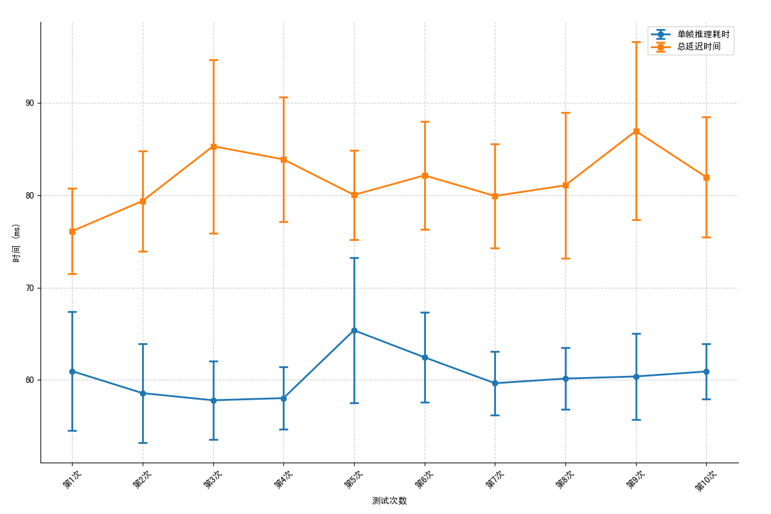
图4-3 移动端软件延迟测试结果
4.3.2气管插模拟操作
（1）主观特征基线水平评估
调查问卷回收率为100%，无失访样本，表4-2结果显示所有参与者在操作前不具备相关气管插管操作或培训经历，且两组学员在气管插管操作的熟练度和气道解剖结构的掌握程度主观认知方面无明显统计学差异，具备可比性。
表4-2 插管前主观特征李克特量表基线对比
评估 | 分组 | 完全不同意 | 不同意 | 不确定 | 同意 | 完全同意 | p值
在此之前掌握气管插管操作 | A | 9(25.0) | 24(66.7) | 3(8.3) | 0(0) | 0(0) | 0.531
在此之前掌握气管插管操作 | B | 11(30.6) | 23(63.9) | 2(5.6) | 0(0) | 0(0) | 0.531
在此之前掌握气道结构 | A | 5(13.9) | 18(50.0) | 13(36.1) | 0(0) | 0(0) | 0.454
在此之前掌握气道结构 | B | 9(25.0) | 15(41.7) | 12(33.3) | 0(0) | 0(0) | 0.454
在此之前能独立完成气管插管 | A | 7(19.4) | 16(44.4) | 13(36.1) | 0(0) | 0(0) | 0.695
在此之前能独立完成气管插管 | B | 3(8.3) | 21(58.3) | 12(33.3) | 0(0) | 0(0) | 0.695
在操作之前掌握相关理论知识 | A | 5(13.9) | 21(58.3) | 10(27.8) | 0(0) | 0(0) | 0.510
在操作之前掌握相关理论知识 | B | 8(22.2) | 12(33.3) | 16(44.4) | 0(0) | 0(0) | 0.510
（2）主要结局指标
结果显示，两组志愿者总共完成了82次气管插管尝试，在使用不同插管工具在人体模型上进行气管插管时，B组（AI喉镜组）表现出优于A组（视频喉镜组）的气管插管性能（表4-3）。
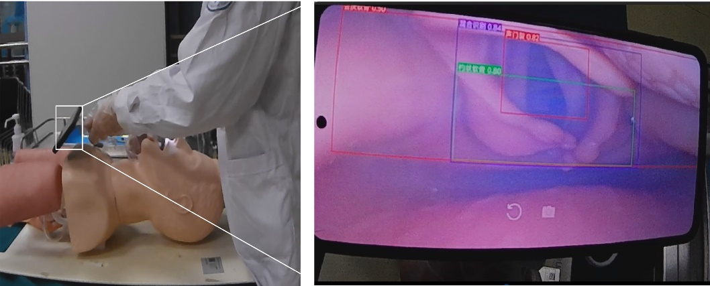
图4- 4气道识别模型的本地检测案例

表4-3 两组结局指标对比
 | A组 (N = 36) | B组 (N = 36) | P-value |  | RR (95% CI)
首次插管成功率, n (%) | 27 (75.0) | 34 (94.4) | 0.022 | 1.259 (1.026, 1.545)
总体插管时间(s) | 54.7 ± 11.8 | 43.6 ± 9.1 | ＜0.001
声门视野暴露时间(s) | 36.7 ± 12.1 | 26.5 ± 9.4 | ＜0.001
B组志愿者首次插管成功率为94.4%，平均插管时间为43.6±9.1秒，声门视野暴露用时为26.5±9.4秒。 A组首次插管成功率为75.0%，平均插管时间为54.7±11.8秒，声门视野暴露用时为36.7±12.1秒。两组志愿者操作时间和首次插管成功率差异具有统计学意义。

4.4讨论
本研究基于前期多尺度气道目标识别模型的构建基础，完成了气道识别软件系统的集成与本地化部署，最终成果作为兼容安卓移动端平台的应用软件，通过连接视频喉镜的镜头捕获实时视频而提供视觉反馈提示，实现了较低的平均推理延迟和较少的计算资源占用，总体性能指标满足内镜导航的临床实际要求。模拟验证结果表明，该系统能够降低气管插管的操作难度，提高无气管插管医疗背景人员的首次插管成功率并缩短操作时间。
作为高级气道管理的重要组成部分，气管插管在心肺复苏、呼吸衰竭和全身麻醉等情景下能够提供稳定的氧合支持^{[62,63]}，主要通过将气管导管前端置入患者气道，依靠尾端连接的球囊或呼吸机进行人工机械通气，具有适用性广、通气稳定等优点。但由于气道情况的不可预见性^{[64,65]}，气管插管同样具有操作难度大，学习周期长的特点^{[66]}，即使是专业的麻醉医师，也需要经历高年资的培训和实践才能熟练掌握复杂气道的处理经验，而对于缺乏经验的救援人员或基层医疗服务提供人群，院外的气管插管伴随着更高的失败率和并发症发生率^{[67-69]}。认知负荷理论认为，人类的认知系统由有限的工作记忆和无限的长时记忆组成，学习过程通过图式构建实现知识的存储，图式的自动化可以降低工作记忆的负荷^{[70]}，该理论将认知负荷分为内在认知负荷、外在认知负荷和相关认知负荷三类。气管插管本身的操作特性决定了其存在较高的内在认知负荷，而操作反馈的滞后性叠加额外的外在认知负荷，加之初学者尚未构建起完善的气管插管知识范式，对有效提升操作能力的相关认知负荷利用效率极低，三者叠加往往导致总认知负荷超出个体的认知资源上限，进而出现操作判断失误、手眼协调性下降等问题，这也是医学培训教育中专业技能学习曲线较长的主要原因。
本研究的所开发的人工智能辅助工具从认知负荷层面降低了操作者的插管难度，提高了首次成功率^{[71]}。主要表现为以下几个方面：
第一、通过简化认知范围减少了操作者的内在认知负荷。内在认知负荷主要源于将喉镜下二维的视野结构转为三维的空间定位^{[72]}，AI软件简化了判断流程，通过实时识别并可视化标注核心解剖结构，将多结构的形态分类、空间位置及相互关系的复杂认知，简化为标注点及方向提示的单一认知，通过操作指引避免了多信息过载的视觉搜索负担和冗余效应。
第二，通过人机交互减少了操作者的外在认知负荷。外在认知负荷主要源于理论反馈的滞后性，操作者通过回忆理论知识、尝试错误操作获取反馈，该过程会产生大量无效认知加工，形成高外在认知负荷，即使有高经验医师指导，指导信息也存在语言描述模糊、反馈滞后的问题。本研究通过优化信息呈现方式并提供实时标注与方向反馈让操作者更加明确视觉信息，从而提高手眼协同性。
第三，通过明确和带有置信度提示的检测结果引导降低操作者的相关认知负荷，使操作者的有限认知资源集中于气管插管这一操作中，调节操作者的心理负担，避免因压力从而导致失误，失误进而引发新的操作压力的恶性循环，本研究设计的人工智能辅助系统并非主动决策工具，而是以辅助决策的方式，将原本超出缺乏经验人员认知容量的复杂任务，降低相关专业领域认知门槛，转化为可执行的一般操作流程。
尽管本研究已完成模型的集成部署和模拟验证，但仍存在部分局限性：（1）真实场景的外推性：本部分作为该辅助工具的临床可行性探索实验，仅在常规模拟人体解剖结构的气道模型上进行，但未考虑真实气道中存在的分泌物、组织活动度和光线环境等其他因素，也并未考虑临床上常见的困难气道情况，结果无法证明在院前紧急插管环境中的临床适用性。（2）不同人群适用性：所有参与者均缺乏喉镜插管经验，因此不应将结果直接外推到有经验的临床操作者，过多提示框的存在可能会对高年资的医师判断产生干扰,未来的工作应在临床真实气道设置中验证该工具，并进一步评估其对不同人群的适用性。（3）量化指标：本研究采取首次成功率和插管时间作为主要评价指标，量化评估作用有限，缺乏能够从认知负荷层面解释辅助机制的量化指标，同时在未来的临床前瞻性验证中可以引入喉镜下C-L分级来协助评价操作者的具体操作表现细节。

4.5本章小结
本研究完成了YOLOv5s轻量化模型的全流程软件集成及移动端的部署，通过功能模块配置和内存管理优化有效控制了软件的运行性能与资源占用，能够实现60.4ms的平均单帧推理延迟和78.6ms 的端到端延迟，运行时平均内存占用为134MB。基于模拟人的气管插管验证结果显示，人工智能辅助的气管插管设备可以降低无气道管理背景人群的认知负荷，从而提高插管成功率，缩短操作时间，明确了人工智能辅助在高级气道管理中的应用价值。

全文总结
本文以提高院外高级气道管理的质量为研究导向，聚焦于深度学习目标检测模型在便携式可视喉镜下对气道解剖结构的实时识别与定位应用。
第一部分探究了院前早期介入气管插管作为高级气道管理方式对患者预后的影响，研究结果显示高质量的气管插管能够改善院外心搏骤停患者的出院生存率并通过缩短通气延迟而改善部分患者的神经功能预后，而对于严重创伤昏迷或创伤性脑损伤的患者的临床结局可能有害。院前气管插管的质量和效率是影响干预效应的重要因素，低质量的气管插管伴随更多的插管次数，从而增加患者的血流动力学的波动和相关插管并发症，低效率的气管插管显著增加胸外按压的暂停时间和患者的入院等待时间，从而延误救治的时间窗。气管插管作为高级气道管理的主要方式，因其稳定的通气支持相较于其他方式具有不可替代的优点，需要进一步关注院前气管插管的流程优化和操作支持，视频喉镜为智能化技术介入提供了途径。
第二部分基于临床气道图像数据，以声门裂、杓状软骨和混合气道结构完成了多尺度的目标检测模型的构建，实现了对气道解剖结构的精准分类、识别和定位，并强调了杓状软骨结构在声门视野暴露中的重要性。以智能化技术在院前环境的应用为导向，主要关注轻量化模型的性能表现，其中以YOLOv5s作为轻量化模型的代表，实现了较高的平均精确度、召回率和F1值，对于各类结构的识别和总体效能均优于其余轻量化模型，且相对于复杂网络结构的模型性能衰减更小，凭借更轻量化的网络结构具有更低的算力资源消耗，更适用于移动或嵌入式设备的部署和应用。
第三部分建立在YOLOv5s轻量化模型的基础上完成了气道结构识别系统的端侧部署与场景化模拟人验证。该系统被集成为应用软件部署于移动智能手机，通过连接可视喉镜前端的摄像头，能够完成气管插管操作过程中的气道解剖结构识别、气道定位的实时反馈，且实现了较低的推理延迟和运行资源占用，能够更好地兼容不同类型的硬件设备并满足了临床内镜导航的实时性需求。本部分还通过在模拟人上的验证实验明确了该系统对无经验人群气管插管操作的辅助效能，并从认知负荷的角度阐释了其作用机制，梳理了现存问题和院前气管插管流程的优化方向。
研究的不足和展望
在本论文研究基础上，未来还有许多方向需要进一步深入探讨，同时本研究也存在部分局限。首先，受限于院内图像数据的来源，本研究还应继续纳入多中心气道图像的样本，尤其是复杂气道的图像样本以进一步拓展模型在各类环境下的泛用性，包括但不限于困难气道、复杂环境干扰和痰液分泌物阻塞等。同时，小样本的特殊气道结构限制了模型在复杂情况下的性能，杓状软骨这一解剖结构作为本研究的创新关注点引入进行。其次，还应在算法改进方面通过关联推理、自适应学习和多任务学习等技术进一步提升模型的识别精度，降低误检和漏检的风险。此外，在未来还需要进一步优化软件的人机交互，并在真实临床环境进一步开展大规模的前瞻性验证，以验证本系统的疗效及安全性。最后，随着云端和远程医疗的发展，该系统在移动端的集成嵌入为云端医疗创造了条件，未来可以继续探索基于云计算相结合的数据共享平台，实现院内外数据的实时共享与交互。

参考文献
[1] ZHENG J, LV C, ZHENG W, et al. Incidence, process of care, and outcomes of out-of-hospital cardiac arrest in China: a prospective study of the BASIC-OHCA registry[J]. Lancet Public Health, 2023.
[2] XIE X, ZHENG J, ZHENG W, et al. Efforts to Improve Survival Outcomes of Out-of-Hospital Cardiac Arrest in China: BASIC-OHCA[J]. Circ Cardiovasc Qual Outcomes, 2023, 16(2):e008856.
[3] BENOIT J L, GERECHT R B, STEUERWALD M T, et al. Endotracheal intubation versus supraglottic airway placement in out-of-hospital cardiac arrest: A meta-analysis[J]. Resuscitation, 2015, 93:20-6.
[4] JABRE P, PENALOZA A, PINERO D, et al. Effect of Bag-Mask Ventilation vs Endotracheal Intubation During Cardiopulmonary Resuscitation on Neurological Outcome After Out-of-Hospital Cardiorespiratory Arrest: A Randomized Clinical Trial[J]. Jama, 2018, 319(8):779-787.
[5] FIALA A, LEDERER W, NEUMAYR A, et al. EMT-led laryngeal tube vs. face-mask ventilation during cardiopulmonary resuscitation - a multicenter prospective randomized trial[J]. Scand J Trauma Resusc Emerg Med, 2017, 25(1):104.
[6] NAKAGAWA K, SAGISAKA R, TANAKA S, et al. Early endotracheal intubation improves neurological outcome following witnessed out-of-hospital cardiac arrest in Japan: a population-based observational study[J]. Acute Med Surg, 2021, 8(1):e650.
[7] ÁRNASON B, HERTZBERG D, KORNHALL D, et al. Pre-hospital emergency anaesthesia in trauma patients treated by anaesthesiologist and nurse anaesthetist staffed critical care teams[J]. Acta Anaesthesiol Scand, 2021, 65(9):1329-1336.
[8] BENGER J R, KIRBY K, BLACK S, et al. Effect of a Strategy of a Supraglottic Airway Device vs Tracheal Intubation During Out-of-Hospital Cardiac Arrest on Functional Outcome: The AIRWAYS-2 Randomized Clinical Trial[J]. Jama, 2018, 320(8):779-791.
[9] FORESTELL B, RAMSDEN S, SHARIF S, et al. Supraglottic Airway Versus Tracheal Intubation for Airway Management in Out-of-Hospital Cardiac Arrest: A Systematic Review, Meta-Analysis, and Trial Sequential Analysis of Randomized Controlled Trials[J]. Crit Care Med, 2024, 52(2):e89-e99.
[10] LEE A F, CHIEN Y C, LEE B C, et al. Effect of Placement of a Supraglottic Airway Device vs Endotracheal Intubation on Return of Spontaneous Circulation in Adults With Out-of-Hospital Cardiac Arrest in Taipei, Taiwan: A Cluster Randomized Clinical Trial[J]. JAMA Netw Open, 2022, 5(2):e2148871.
[11] CERECEDA-SáNCHEZ F J, CLAR-TERRADAS J, MOROS-ALBERT R, et al. [I-Gel® laryngeal mask versus bag-valve-mask in instrumental cardiopulmonary resuscitation under capnographic monitoring: Cluster-randomized pilot clinical trial][J]. Aten Primaria, 2021, 53(9):102062.
[12] PANCHAL A R, BARTOS J A, CABAñAS J G, et al. Part 3: Adult Basic and Advanced Life Support: 2020 American Heart Association Guidelines for Cardiopulmonary Resuscitation and Emergency Cardiovascular Care[J]. Circulation, 2020, 142(16_suppl_2):S366-s468.
[13] TAKEI Y, TOYAMA G, TAKAHASHI T, et al. Optimal duration and timing of basic-life-support-only intervention for patients with out-of-hospital cardiac arrest[J]. Sci Rep, 2024, 14(1):6071.
[14] MONDAL A, DADANA S, PARMAR P, et al. Unfavorable Neurological Outcomes with Incremental Cardiopulmonary Resuscitation Duration in Cardiac Arrest Brain Injury: A Systematic Review and Meta-Analysis[J]. SN Comprehensive Clinical Medicine, 2024, 6(1):23.
[15] SUN J H, DE VRIES S, MOULD-MILLMAN N K. Emergency medical services (EMS) infrastructure development and operations in low- and middle-income countries: Formal, professional-driven (Tier-2) systems[J]. Surgery, 2024, 176(1):217-219.
[16] 金庸, 陈刚, 沈芝红, et al. 急救时间对院前心脏骤停患者心肺复苏成功率预测研究 %J 中华卫生应急电子杂志[J], 2021, 7(06):338-341.
[17] CHAN J J, GOH Z X, KOH Z X, et al. Clinical evaluation of the use of laryngeal tube versus laryngeal mask airway for out-of-hospital cardiac arrest by paramedics in Singapore[J]. Singapore Med J, 2022, 63(3):157-161.
[18] LAW J A, DUGGAN L V, ASSELIN M, et al. Canadian Airway Focus Group updated consensus-based recommendations for management of the difficult airway: part 1. Difficult airway management encountered in an unconscious patient[J]. Can J Anaesth, 2021, 68(9):1373-1404.
[19] AHMAD I, EL-BOGHDADLY K, BHAGRATH R, et al. Difficult Airway Society guidelines for awake tracheal intubation (ATI) in adults[J]. Anaesthesia, 2020, 75(4):509-528.
[20] HEIDEGGER T. Management of the Difficult Airway[J]. N Engl J Med, 2021, 384(19):1836-1847.
[21] KARAMCHANDANI K, WHEELWRIGHT J, YANG A L, et al. Emergency Airway Management Outside the Operating Room: Current Evidence and Management Strategies[J]. Anesth Analg, 2021, 133(3):648-662.
[22] DE JONG A, MOLINARI N, TERZI N, et al. Early identification of patients at risk for difficult intubation in the intensive care unit: development and validation of the MACOCHA score in a multicenter cohort study[J]. Am J Respir Crit Care Med, 2013, 187(8):832-9.
[23] YANG T, HOU J, LI J, et al. Retrograde light-guided laryngoscopy for tracheal intubation: clinical practice and comparison with conventional direct laryngoscopy[J]. Anesthesiology, 2013, 118(5):1059-64.
[24] NOURUZI-SEDEH P, SCHUMANN M, GROEBEN H. Laryngoscopy via Macintosh blade versus GlideScope: success rate and time for endotracheal intubation in untrained medical personnel[J]. Anesthesiology, 2009, 110(1):32-7.
[25] BATTAGLINI D, SCHIAVETTI I, BALL L, et al. Association between early airway intervention in the pre-hospital setting and outcomes in out of hospital cardiac arrest patients: A post-hoc analysis of the Target Temperature Management-2 (TTM2) trial[J]. Resuscitation, 2024, 203:110390.
[26] DENNINGHOFF K R, NUñO T, PAULS Q, et al. Prehospital Intubation is Associated with Favorable Outcomes and Lower Mortality in ProTECT III[J]. Prehosp Emerg Care, 2017, 21(5):539-544.
[27] WANG H E, SCHMICKER R H, DAYA M R, et al. Effect of a Strategy of Initial Laryngeal Tube Insertion vs Endotracheal Intubation on 72-Hour Survival in Adults With Out-of-Hospital Cardiac Arrest: A Randomized Clinical Trial[J]. Jama, 2018, 320(8):769-778.
[28] THAM L P, FOOK-CHONG S, BINTE AHMAD N S, et al. Pre-hospital airway management and survival outcomes after paediatric out-of-hospital cardiac arrests[J]. Resuscitation, 2022, 176:9-18.
[29] LEVI D, HOOGENDOORN J, SAMUELS S, et al. The i-gel(®) supraglottic airway device compared to endotracheal intubation as the initial prehospital advanced airway device: A natural experiment during the COVID-19 pandemic[J]. J Am Coll Emerg Physicians Open, 2024, 5(2):e13150.
[30] KANG K, KIM T, RO Y S, et al. Prehospital endotracheal intubation and survival after out-of-hospital cardiac arrest: results from the Korean nationwide registry[J]. Am J Emerg Med, 2016, 34(2):128-32.
[31] MORIOKA D, SAGISAKA R, NAKAGAWA K, et al. Effect of timing of advanced life support on out-of-hospital cardiac arrests at home[J]. Am J Emerg Med, 2024, 82:94-100.
[32] NAKAI-UCHIDA M, UCHIDA M, TAMURA S, et al. Association between endotracheal intubation and outcomes of nonshockable out-of-hospital cardiac arrest in Japan[J]. BMC Emerg Med, 2025, 25(1):185.
[33] CHIANG W C, HSIEH M J, CHU H L, et al. The Effect of Successful Intubation on Patient Outcomes After Out-of-Hospital Cardiac Arrest in Taipei[J]. Ann Emerg Med, 2018, 71(3):387-396.e2.
[34] GRAVESTEIJN B Y, SEWALT C A, NIEBOER D, et al. Tracheal intubation in traumatic brain injury: a multicentre prospective observational study[J]. Br J Anaesth, 2020, 125(4):505-517.
[35] WEIGELDT M, SCHULZ-DROST S, STENGEL D, et al. In-hospital mortality after prehospital endotracheal intubation versus alternative methods of airway management in trauma patients. A cohort study from the TraumaRegister DGU®[J]. Eur J Trauma Emerg Surg, 2024, 50(4):1637-1647.
[36] JUNG E, CHO Y S, RYU S J, et al. The impact of prehospital endotracheal intubation on mortality in traumatic brain injury[J]. Am J Emerg Med, 2022, 55:152-156.
[37] HOFFMANN M, CZORLICH P, LEHMANN W, et al. The Impact of Prehospital Intubation With and Without Sedation on Outcome in Trauma Patients With a GCS of 8 or Less[J]. J Neurosurg Anesthesiol, 2017, 29(2):161-167.
[38] THOMAS M B, URBAN S, CARMICHAEL H, et al. Tick-tock: Prehospital intubation is associated with longer field time without any survival benefit[J]. Surgery, 2023, 174(4):1034-1040.
[39] TSUR A M, NADLER R, TSUR N, et al. Prehospital definitive airway is not associated with improved survival in trauma patients[J]. J Trauma Acute Care Surg, 2020, 89(2S Suppl 2):S237-s241.
[40] STAUSBERG T, AHNERT T, THOUET B, et al. Endotracheal intubation in trauma patients with isolated shock: universally recommended but rarely performed[J]. Eur J Trauma Emerg Surg, 2022, 48(6):4623-4630.
[41] RADULOVIC N, HILLIER M, NISENBAUM R, et al. The Impact of Out-of-Hospital Time and Prehospital Intubation on Return of Spontaneous Circulation following Resuscitative Thoracotomy in Traumatic Cardiac Arrest[J]. Prehosp Emerg Care, 2024, 28(4):580-588.
[42] CLAVIER T, MACRE Q, BOURGEOIS A, et al. Association of prehospital vs. in-hospital intubation with mortality in hemorrhagic shock after severe trauma: a propensity-matched study[J]. Eur J Emerg Med, 2025, 32(6):421-429.
[43] HESCHL S, MEADLEY B, ANDREW E, et al. Efficacy of pre-hospital rapid sequence intubation in paediatric traumatic brain injury: A 9-year observational study[J]. Injury, 2018, 49(5):916-920.
[44] MEYER F B, SUNDT T M, JR., YANAGIHARA T, et al. Focal cerebral ischemia: pathophysiologic mechanisms and rationale for future avenues of treatment[J]. Mayo Clin Proc, 1987, 62(1):35-55.
[45] ROZYCKI S K, DIXON F P, YOPP M A, et al. Endotracheal Tube Seal and Suction Performance in a Novel Biorealistic Tracheal Model[J]. Respir Care, 2015, 60(8):1113-9.
[46] JIA N N, YAO M F, ZHU C X, et al. Chronic Intermittent Hypoxia-Induced Neural Injury: Pathophysiology, Neurodegenerative Implications, and Therapeutic Insights[J]. CNS Neurosci Ther, 2025, 31(4):e70384.
[47] DOUGLAS R M, RYU J, KANAAN A, et al. Neuronal death during combined intermittent hypoxia/hypercapnia is due to mitochondrial dysfunction[J]. Am J Physiol Cell Physiol, 2010, 298(6):C1594-602.
[48] CORMACK R S, LEHANE J. Difficult tracheal intubation in obstetrics[J]. Anaesthesia, 1984, 39(11):1105-11.
[49] ZHANG C, BAO N, SUN H, et al. A Deep Learning Image Data Augmentation Method for Single Tumor Segmentation[J]. Front Oncol, 2022, 12:782988.
[50] LEVITAN R M, OCHROCH E A, KUSH S, et al. Assessment of airway visualization: validation of the percentage of glottic opening (POGO) scale[J]. Acad Emerg Med, 1998, 5(9):919-23.
[51] REDMON J, DIVVALA S, GIRSHICK R, et al. You Only Look Once: Unified, Real-Time Object Detection[C]. 2016 IEEE Conference on Computer Vision and Pattern Recognition (CVPR), 2016:779-788.
[52] YU G, CHANG Q, LV W, et al. PP-PicoDet: A Better Real-Time Object Detector on Mobile Devices[J], 2021, abs/2111.00902.
[53] LIU W, ANGUELOV D, ERHAN D, et al. SSD: Single Shot MultiBox Detector[C]. Computer Vision – ECCV 2016, 2016:21-37.
[54] REN S, HE K, GIRSHICK R, et al. Faster R-CNN: Towards Real-Time Object Detection with Region Proposal Networks[J]. IEEE Transactions on Pattern Analysis and Machine Intelligence, 2017, 39(6):1137-1149.
[55] SIMONYAN K, ZISSERMAN A J C S. Very Deep Convolutional Networks for Large-Scale Image Recognition[J], 2014.
[56] SELVARAJU R R, COGSWELL M, DAS A, et al. Grad-CAM: Visual Explanations from Deep Networks via Gradient-Based Localization[C]. 2017 IEEE International Conference on Computer Vision (ICCV), 2017:618-626.
[57] CARLSON J N, DAS S, DE LA TORRE F, et al. A Novel Artificial Intelligence System for Endotracheal Intubation[J]. Prehosp Emerg Care, 2016, 20(5):667-71.
[58] KIM D K, KIM B S, KIM Y J, et al. Development and validation of an artificial intelligence algorithm for detecting vocal cords in video laryngoscopy[J]. Medicine (Baltimore), 2023, 102(51):e36761.
[59] XIA M, XU T, CAO S, et al. A learning curve of a novel multimodal endotracheal intubation assistant device for novices in a simulated airway: a prospective manikin trial with cumulative sum method[J]. Transl Pediatr, 2022, 11(8):1389-1397.
[60] WU Y H, HUANG K Y, TSENG A C. Development of an Artificial Intelligence-Based Image Recognition System for Time-Sequence Analysis of Tracheal Intubation[J]. Anesth Analg, 2024, 139(2):357-365.
[61] GRIESDALE D E, BOSMA T L, KURTH T, et al. Complications of endotracheal intubation in the critically ill[J]. Intensive Care Med, 2008, 34(10):1835-42.
[62] WIGGINTON J G, AGARWAL S, BARTOS J A, et al. Part 9: Adult Advanced Life Support: 2025 American Heart Association Guidelines for Cardiopulmonary Resuscitation and Emergency Cardiovascular Care[J]. Circulation, 2025, 152(16_suppl_2):S538-s577.
[63] SOAR J, BöTTIGER B W, CARLI P, et al. European Resuscitation Council Guidelines 2021: Adult advanced life support[J]. Resuscitation, 2021, 161:115-151.
[64] AHMAD I, EL-BOGHDADLY K, ILIFF H, et al. Difficult Airway Society 2025 guidelines for management of unanticipated difficult tracheal intubation in adults[J]. Br J Anaesth, 2026, 136(1):283-307.
[65] APFELBAUM J L, HAGBERG C A, CONNIS R T, et al. 2022 American Society of Anesthesiologists Practice Guidelines for Management of the Difficult Airway[J]. Anesthesiology, 2022, 136(1):31-81.
[66] BUIS M L, MAISSAN I M, HOEKS S E, et al. Defining the learning curve for endotracheal intubation using direct laryngoscopy: A systematic review[J]. Resuscitation, 2016, 99:63-71.
[67] BRECKWOLDT J, KLEMSTEIN S, BRUNNE B, et al. Difficult prehospital endotracheal intubation - predisposing factors in a physician based EMS[J]. Resuscitation, 2011, 82(12):1519-24.
[68] NATT B S, MALO J, HYPES C D, et al. Strategies to improve first attempt success at intubation in critically ill patients[J]. Br J Anaesth, 2016, 117 Suppl 1:i60-i68.
[69] WANG H E, BALASUBRAMANI G K, COOK L J, et al. Out-of-hospital endotracheal intubation experience and patient outcomes[J]. Ann Emerg Med, 2010, 55(6):527-537.e6.
[70] HOCHSTRASSER K, STODDARD H A. Use of Cognitive Load Theory to Deploy Instructional Technology for Undergraduate Medical Education: a Scoping Review[J]. Med Sci Educ, 2022, 32(2):553-559.
[71] FLYNN S G, PARK R S, JENA A B, et al. Coaching inexperienced clinicians before a high stakes medical procedure: randomized clinical trial[J]. Bmj, 2024, 387:e080924.
[72] VUOLATO C, CALDIROLI D, ORENA E F. Effects of direct laryngoscopy versus Glidescope videolaryngoscopy on subjective and objective measures of cognitive workload: an in-vivo randomized trial[J]. Minerva Anestesiol, 2021, 87(9):971-978.

文献综述
人工智能在气道管理的应用进展
摘要
气道管理作为抢救急危重症患者的核心临床工作，贯穿心肺复苏、全身麻醉、呼吸衰竭救治等全流程，操作质量与效率直接关系到患者的临床预后。但其高度依赖专业临床工作者的临床经验，存在操作难度大、学习周期长、个体差异影响显著等局限，难以满足基层医疗、院前急救等场景的高效救治需求。近年人工智能（Artificial Intelligence, AI）在交叉领域迅速发展，凭借其强大的数据提取、图像识别、辅助决策能力，已逐步渗透到气道管理的各个环节并提供了全新的技术路径。本文系统综述了AI在气道管理的应用，重点总结了人工智能在气道风险评估、术中气管插管辅助与自动化、术中监测与术后并发症预测等气道管理核心环节的研究进展，为未来气道管理智能化发展提供参考。
关键词：人工智能；深度学习；计算机视觉；气管插管

气道管理在急危重症患者抢救和麻醉围手术期管理中占据至关重要的地位，其核心目标是建立并维持通畅的人工气道，保障氧合支持与气体交换，并规避缺氧、气道损伤、反流误吸等相关不良事件，在临床实践中，气道管理的质量直接影响患者的生命质量与临床结局^{[1-3]}。困难气道在普通人群中发病率约1%~10%，而在肥胖、烧伤、颈椎损伤等高危人群中可高达15%~20%^{[4]}，气道相关不良事件占全身麻醉手术总体相关死亡原因的30%，其中约50%源于困难气道识别不足和处理不当^{[5]}。在院前急救场景中，气管插管具有更低的实施率和首次插管成功率，中国院外心脏停搏的每年发病总人数约为1,032,366例，在这些患者中，至出院自主循环恢复率、30天后的生存率和良好神经系统结局的发生率分别为5.98%、1.15%、0.83%，其中只有不到23.4%的病例进行了院前气管插管^{[6,7]}，失败操作显著增加缺氧、误吸、心血管崩溃等严重并发症风险^{[8-10]}。传统气道管理高度依赖医师经验及即时临床判断，这些方法存在主观性强、培训周期长、个体差异大等固有局限，尤其在医疗资源分布不均的地区，专业气道管理人才短缺进一步放大了操作风险^{[11-13]}。
人工智能在数据分析、特征提取和信息整合等方面具有人工所无法替代的技术优势，尤其适用于复杂或多维度的数据分析处理，从而广泛应用于医学领域，其中包括疾病风险预测和病灶医学影像识别。近年来，随着机器学习（Machine Learning，ML）、深度学习（Deep Learning, DL）和计算机视觉（Computer Vision, CV）技术的飞速发展，AI在气道管理中的应用已从最初的辅助诊断向全流程的智能化转变。例如，通过机器学习算法整合气道评估信息，以预测困难气道的风险；利用实时视频喉镜图像识别技术辅助医生定位声门，提高插管成功率；以及构建基于大数据的个性化时序模型，早期预警相关并发症的发生风险。
1.人工智能技术概述
人工智能（Artificial Intelligence, AI）作为计算机科学的一个重要分支，旨在开发能够模拟、延伸和扩展人类智能的理论、方法及应用系统，自首次提出该概念以来，AI 经历了从逻辑推理到专家系统，再到如今大数据驱动的联结主义的演变^{[14]}。在现代医疗体系中，AI 的核心价值在于其能够跨越人类认知局限，高效处理海量、非线性、高维度的临床数据，对于气道管理这一高度依赖即时判断与精细操作的领域，AI 不仅提供了客观的量化评估手段，更通过实时感知与决策辅助，推动了从经验医学向精准医学的改变^{[15]}。机器学习是人工智能的一种实现路径，其本质是利用统计学算法赋予计算机从既有数据中学习规律并对未知数据进行预测的能力，在气道管理中，传统的临床评分（如改良 Mallampati 分级）往往因观察者主观差异导致效能受限，而机器学习能够整合患者的基线体征、病史记录及解剖参数，构建复杂的非线性映射模型，经典的机器学习的主要算法包括回归模型、支持向量机以及基于决策树^{[16]}的方法，主要应用于气道风险评估、并发症预测等基于临床数据的分析场景^{[17-19]}。
深度学习是机器学习的一个子集，其源于生物神经系统的多层感知架构，与传统机器学习依赖人工设计特征不同，在气道管理领域，深度学习通过构建深层神经网络，能够直接从原始数据（如面部照片、气道 CT、视频流）中自动提取从底层几何边缘到高层语义特征的多级表达，深度学习的介入改变了影像学评估的效率^{[20]}。而计算机视觉是是深度学习应用最成功的领域之一，旨在通过算法模拟人类视觉系统，使计算机具备从图像、视频等视觉数据中感知、理解、分析并推理现实世界信息的能力，其核心目标是将无序的像素矩阵转化为结构化语义信息^{[21]}，实现从图像到信息的自动化认知过程，类比人类通过眼睛与大脑协同处理视觉信息的逻辑，融合了图像处理、机器学习、深度学习、数学建模等多学科技术，历经数十年发展实现了从规则驱动到数据驱动的变革。
早期计算机视觉依赖手工设计特征与传统机器学习算法，适配场景有限，随着2012年AlexNet的突破性成果推动其进入深度学习时代^{[22]}，其核心架构卷积神经网络（Convolutional Neural Networks, CNN）通过卷积层、池化层和全连接层的组合^{[23,24]}，展现出卓越的空间特征捕捉能力，后续Vision Transformer（ViT）等架构的出现^{[25]}，进一步突破局部感受野限制，提升了全局特征捕捉能力，其核心任务涵盖图像分类、目标检测、图像分割等基础任务^{[26]}，以及三维重建、姿态估计、图像生成等高级任务，构成了完整的技术体系。当前视觉大模型与多模态融合成为发展主流，通过海量数据预训练实现多任务泛化，推动技术向通用智能演进，该技术已广泛渗透到医疗影像诊断、自动驾驶、工业质检、安防监控等多个领域，但同时仍面临数据依赖、鲁棒性不足等挑战^{[27]}。作为连接人工智能与物理世界的关键桥梁，计算机视觉不仅是人工智能技术体系的重要组成，更是推动各行业智能化升级、实现通用人工智能的核心支撑力量。
2.人工智能技术在气道风险评估中的应用
气道评估是气道管理的首要环节，核心目标是提前识别潜在的气道风险和困难气道，为临床医师制定个性化插管方案和规避操作风险提供依据。困难气道是指经过专业训练的有五年以上临床麻醉经验的麻醉科医师发生面罩通气困难或插管困难^{[28]}，若未能提前预测并制定应对方案，易引发患者缺氧、神经系统功能损伤甚至死亡。传统困难气道评估主要依据患者的颌面部特征、Mallampati分级及部分影像学检查完成，其中存在预测准确度低、主观性强和个体差异等局限性^{[29,30]}，导致在临床实践中仍有10%左右的患者^{[31]}会出现不可预见的困难气道。
2.1基于临床特征的预测模型
患者的各类基线临床特征常被用于构建机器学习模型，分析与困难气道之间的发生关联^{[32,33]}，Kim等人^{[18]}基于年龄、性别、身高、体重、BMI、颈围和甲颏距离等指标构建了机器学习模型，其中包括随机森林、逻辑回归、多层感知机、XGBoost和LightGBM五类经典算法，其中随机森林模型预测困难气道的表现最佳，在包含1677名患者的单中心队列中AUC达到了0.79，该模型使用机器学习算法提高了通过有限指标预测困难气道的效能，尤其适用于气道评估有限的患者。Zhou^{[19]}等人在此基础上扩大了预测的变量和机器学习模型的种类，指出年龄、性别、体重、身高、BMI和颈围是预测困难气道的主要变量，且最优模型的AUC达到了0.84，但均需要依赖医务人员床旁筛查，存在可重复性低的局限性。
面部形态学特征与气道解剖结构密切相关^{[34-36]}，深度学习技术实现了其自动化和高通量分析，Xia等人^{[17]} 开发基于ResNet-18的CNN模型，输入患者多个角度的面部照片，自动提取多维面部特征，结合BMI、年龄等临床变量构建集成模型，在包含5849例患者的多中心队列中，该模型预测困难喉镜暴露（C-L分级 III–IV级）的AUC达0.78，与床旁筛查和多变量评分^{[37]}相比具有更可靠的预测性能，同时面部识别提升了数据获取的自动化，使流程更为简洁高效。3D成像技术进一步提升了这类模型的精度，García团队^{[38]}利用结构光扫描获取患者面部点云数据，开发了一种新的深度卷积网络（Deep Convolutional Neural Networks, DCNN）模型分析面部曲率与气道空间关联，结合临床多模态特征的人工智能模型预测困难气道发生风险的最优AUC为0.766，显著优于专家判断和其他方法，此类无创方法避免了侵入性检查，患者接受度高，尤其适用于儿科、精神障碍等配合度低人群。
2.2基于影像组学的深度学习预测模型
影像组学是通过提取医学影像中的特征，结合机器学习算法，实现对疾病诊断、风险评估的一种新兴技术。气道相关影像（如颈部CT、MRI、超声影像等）可清晰显示气道解剖结构的形态、空间位置及变异情况，对于困难气道的诊断价值远高于改良Mallampati分级^{[39]}。基于影像组学的AI预测模型，通过提取气道影像中的特征，挖掘解剖结构变异与困难气道发生之间的关联，可有效弥补传统临床特征预测模型无法捕捉解剖细节的不足，进一步提升预测准确率，尤其适用于复杂困难气道的术前精准评估。
颈部CT常用于气道解剖的三维重建，从硬腭到舌骨的横截面积代表了气道的总体体积，这在一定程度上可以直观地反映气道结构。Lee等人^{[40]}采集了患者颈部CT中的舌体面积、下颌牙槽线到舌骨的线性距离以及颅骨侧从下颌内缘到舌骨的线性距离，融合年龄等临床特征指标构建了困难气道的预测模型，合并模型的AUC为0.80，显著高于Mallampati分级和上唇咬合试验的预测性能，并证明了舌体面积是影响患者气道插管难度的主要因素，但颈部放射影像学检查并非患者插管前必需检查，因此该模型的实际临床适用性有限。相对简易的超声检查相较于颈部CT在临床中具有无创、实时和便捷等优势，可在术前快速获得气道相关超声特征，其中包括舌骨位置、会厌厚度、气管直径等，更广泛应用于临床困难气道预测^{[41,42]}。Madrid的研究团队^{[43]}比较了基于临床体格检查参数和超声参数的预测模型机器学习模型性能，因目前处于探索阶段且该研究纳入的超声影像学数据有限，基于超声数据的机器学习诊断模型未显示优于传统体格检查参数的预测效能，未来的研究应纳入更多的相关变量以增加预测结果的可靠性。
3.人工智能在气管插管辅助与自动化的应用
3.1人工智能辅助气道定位与导航
气管插管的操作主要是将气管导管置入患者的气道内，无论是经口还是经鼻。在一般临床实践中，医疗工作者通过调整喉镜充分暴露声门视野，在直视下通过声门裂置入导管尖端并固定气管导管，约23.7%的插管失败源于声门视野暴露不足^{[5]}，识别患者喉部的各类结构非常重要，其中包括悬雍垂、会厌、声门裂等^{[44,45]}。气管插管通过医用内窥镜等可视化设备完成，电子喉镜的出现降低了气管插管的难度，为实现与人工智能的交互提供了一种途径。医学内窥镜的本质是通过视频图像数据进行识别、分类和诊断，人工智能计算机视觉的主要功能是将输入图像数据的主要特征捕捉到模型表达后用于图像分析，适用于辅助内窥镜中结构识别、目标定位及操作导航的深入研究。
Jestin等人^{[46]}在随机森林机器学习模型的基础上建立了对模拟人气道声门裂的识别，该人工智能模型可以简单地识别模拟人体气道的声门，并用一个矩形边框进行标记，该模型仅在模拟人上做了训练及验证，无法证实在真实临床数据的泛用性。深度学习卷积神经网络的发展使人工智能具有了更强的图像特征数据的提取能力，同时也需要更大样本的数据支持模型训练，其中YOLO模型凭借其优异的模型性能广泛应用于医用内窥镜目标检测识别。Kim等基于84例患者的20,161张图像开发了YOLOv4模型，用于识别纤维支气管镜下的声带结构，当镜头视野因痰液和血液污染而阻塞时，可快速识别声带，准确率为90.4%，然而，在许多情况下，镜头污染仅占声带暴露不良的一部分。 Wu等人^{[47]}基于YOLOv3检测了气管插管过程中的结构，包括唇部、会厌、喉咽、声带、管尖和气管导管上的黑线，可作为描述插管过程的各种标记物，并在30例视频图像上进行了回顾验证。Majeedi^{[48]}基于YOLO的迭代版本算法，在新生儿声带结构中建立了目标检测模型，也强调了在不同环境中应用的重要性，尤其是在气道结构尚未发育完全的人群中。但该研究也仅仅在原有的图片数据做了回顾验证，相关结果的临床外推性具有局限，且在紧急情况下，更多的声带暴露不良源于生理和解剖变异，需要进一步探索气道结构变异的图像特征。
单一结构的图像识别定位在部分情况下并不能完全规避导管误入食管的风险，因为可能存在因分泌物、困难气道或手法不当导致的暴露不良，从而无法通过某一固定特征寻找气道开口。多模态的识别策略被应用于气道开口定位以降低误插入食管的风险，呼气末CO₂监测可以反映肺通气功能，作为围手术期麻醉确认气管导管的金标准^{[49]}，Xu等人^{[50]}将呼气末CO₂作为额外决策变量，基于改进的YOLOv3算法，使用了矢量化定位算法来定位气道开口的中心位置，该模型在一定程度上弥补了图像识别模型的不足，与既往的相关研究相同的是，并未考虑模型的实际需求导向和部署转化。未来的研究应更加注重高质量样本的标注和多模态的模型构建，并在真实临床环境开展前瞻性实验验证系统的疗效与安全性。
3.2气管插管自动化与机器人
随着机器人技术与人工智能技术的深度融合，同时前期疫情大背景下医务人员的暴露风险增加，自动化气管插管机器人逐渐成为研究热点，可在一定程度上避免人为操作的失误，提升插管成功率与一致性，同时减少操作者与特殊患者的接触，减少医护人员的暴露风险^{[51,52]}，尤其适用于急诊急救、困难气道等场景，同时通过自动化操作流程也可以减轻麻醉医师的工作负担。Wang ^{[53]}开发的半自动远程插管机器人，旨在提高院前气管插管的成功率，其通过远程遥感操作机械臂完成插管全流程操作，并在动物实验操作中取得了更高的绝对数量成功率。Deng^{[54]}基于视觉反馈技术，用于鼻气管插管内镜作的主从机器人鼻气管插管系统，该系统通过优化操作过程中的内镜调整反馈，降低了管壁与气道内壁的接触，从一定程度上减少了因气管插管引起的气道损伤^{[55]}等并发症的发生风险。最近的研究均强调了医疗工作者在机器人插管的主体性，气管插管失败常伴随严重的并发症，包括气道损伤、通气暂停甚至死亡^{[56,57]}，因此安全性被放在首位，人工智能的作用仅在于辅助决策支持而非主导决策。
4.人工智能在术中监测的应用
4.1气道管理监测技术
插管深度对于通气的稳定性至关重要，其中成人的气管导管的理想位置在隆突上方2-5cm左右^{[58]}，置入过深容易引起单肺通气从而导致低氧血症，置入过浅容易引起导管突出，增加再插管和误入食道的风险^{[59]}，其中胸部X线能够明确导管尖端所处的位置，常作为临床判断气管导管置入深度的标准影像学检查。Lakhani等人^{[60,61]}基于胸部X线的影像学数据构建了深度学习模型，使用Inception-V3深度神经网络预测了导管尖端与隆突之间的距离，诊断结果不劣于专业的放射科医师，类内相关系数 ICC达到了0.84。相较于床旁胸片检查确认，Elaanba团队^{[61]}更加强调了异常导管位置的实时预警，开发了一种用于检测异常导管位置的深度学习模型，最优模型在样本量为40000的回顾性数据集中的检测AUC达到了80%，并且适用于部署于计算资源有限的硬件中，泛用性更强。
气管导管套囊用于维护通气过程中回路的气密性，气囊压力管理不当可导致严重后果：压力过高会压迫气管黏膜，引起局部缺血、水肿、坏死，甚至气管食管瘘；压力过低则会导致气道封闭不全，增加误吸风险，进而提高呼吸机相关性肺炎(VAP)发生率^{[62,63]}，套囊压力受多种因素影响，如患者体位变化、呼吸频率、咳嗽强度、气道阻力等^{[64-66]}，长时间的人工气道置入也会导致套囊压力发生变化，需要进行持续动态监测^{[67,68]}。传统气囊压力监测方法主要依赖医护人员的经验判断（指感法）或间歇性手动测量（套囊压力表测压法），存在测量频率不足、主观性强、数据记录不完整等缺陷，这直接导致了高误吸率和气道损伤风险。Lorente^{[69]}开展了一项针对持续导管套囊压力监测系统对重症监护患者呼吸机相关肺炎发生风险影响的前瞻性研究，结果表明持续且准确的气管导管套囊压力能够有效减少气道分泌物像下气道扩散，同时减少黏膜缺血的发生。
4.2撤机预测及并发症预警
尽管机械通气对急危重症患者的抢救至关重要，但长期使用可能导致呼吸机相关肺炎、声带损伤和气管软化等并发症，这些并发症相对常见，具有显著的临床风险，并导致ICU患者的发病率和死亡率增加^{[70,71]}，合适的拔管撤机时机可以有效降低并发症的发生风险。拔管的标准主要通过结合患者自身的氧合功能和基础状态进行判断，预测拔管失败的因素包括但不限于分泌过多、机械通气持续时间超过72小时以及上呼吸道疾病^{[72]}，AI能够整合多模态数据，实时监测患者状态，并提供更加个性化的撤机建议和并发症预警，帮助临床医生做出更精准的决策。
在早期研究中，传统机器学习方法主要依赖人工特征工程和静态阈值，采用基于统计模型的方法进行拔管撤机预测，其中以Logistic回归模型最为常见，通过选择有限的关键生理参数(如呼吸频率、潮气量、氧合指数)构建预测模型。这类模型结构简单，可解释性强，但预测性能有限，AUC值通常在0.75-0.80之间^{[73,74]}。近年来已有多项研究用于开发机器学习预测模型，相比传统预测模型的可靠性更强，改善了医疗决策能力，Liao的研究团队^{[75]}纳入了与拔管相关的26个关键变量，并基于包括XGBoost模型在内的7种机器学习模型构建了预测模型，结果显示机械通气的压力支持水平与拔管后安全结局独立相关，其次还包括FiO2、mPaw、PEEP和APACHE II评分等，而基于机器学习的预测模型相较于传统预测模型获得了更高的预测性能，在包含670名患者的回顾性队列中AUC达0.868。Lin^{[76]}又在此基础上开发了拔管时机的机器学习预测模型，并进行了临床的前瞻性验证，结果显示干预组的并发症发生率显著降低，展示了人工智能在数据整合分析方面的潜力。
5.总结与展望
气道管理在急危重症患者的抢救及麻醉围手术期的管理中发挥着至关重要的作用，尤其在保障氧合支持与气体交换、防止缺氧及气道损伤等方面具有不可替代的意义。随着人工智能技术在医学领域的不断发展，特别是在机器学习、深度学习和计算机视觉等技术的进步，已逐步广泛应用于气道管理的各个环节，显著提升了气道评估、风险预测和插管过程的精准性及安全性。当前，人工智能已成功在困难气道的预测、气道解剖结构的自动识别和实时导航等方面取得了部分重要进展：基于机器学习的预测模型和深度学习的图像分析方法，为个性化气道管理提供了数据支持，显著提高了临床决策的效率和准确性；计算机视觉辅助的气道定位与插管操作的自动化，能够在一定程度上减少人为操作的失误，提高插管的成功率和一致性，尤其适用于复杂气道和急救场景；基于机器学习的拔管撤机模型能够准确预测机械通气拔管撤机的时机，减少长期通气的并发症发生风险。
然而，尽管人工智能在气道管理中部分领域的应用取得了突破性的进展，但仍存在一些挑战和局限性。第一，当前的人工智能模型大多数依赖于特定数据集进行训练，尚未实现广泛的跨地域、跨人群的泛化能力，同质化严重，还需要更大且多样性的数据集提高模型的泛用性和鲁棒性。第二，尽管人工智能技术在气道插管和风险评估中的应用已经有所探索，但对于临床实际操作中不可预见的复杂情境，例如院前或急诊环境，仍需进一步优化和验证。第三，人工智能算法的透明性和可解释性限制了在实际医疗环境中的应用，其中伴生的责任分配等伦理安全问题需要进一步探讨，形成相关的行业标准和规范。

参考文献
[1] HAYES-BRADLEY C, MCCREERY M, DELORENZO A, et al. Predictive and protective factors for failing first pass intubation in prehospital rapid sequence intubation: an aetiology and risk systematic review with meta-analysis[J]. Br J Anaesth, 2024, 132(5):918-935.
[2] NAKAGAWA K, SAGISAKA R, TANAKA S, et al. Early endotracheal intubation improves neurological outcome following witnessed out-of-hospital cardiac arrest in Japan: a population-based observational study[J]. Acute Med Surg, 2021, 8(1):e650.
[3] ÁRNASON B, HERTZBERG D, KORNHALL D, et al. Pre-hospital emergency anaesthesia in trauma patients treated by anaesthesiologist and nurse anaesthetist staffed critical care teams[J]. Acta Anaesthesiol Scand, 2021, 65(9):1329-1336.
[4] ZHOU Y, HAN Y, LI Z, et al. Preoperative X-ray C(2)C(6)AR is applicable for prediction of difficult laryngoscopy in patients with cervical spondylosis[J]. BMC Anesthesiol, 2021, 21(1):111.
[5] HEIDEGGER T. Management of the Difficult Airway[J]. N Engl J Med, 2021, 384(19):1836-1847.
[6] XIE X, ZHENG J, ZHENG W, et al. Efforts to Improve Survival Outcomes of Out-of-Hospital Cardiac Arrest in China: BASIC-OHCA[J]. Circ Cardiovasc Qual Outcomes, 2023, 16(2):e008856.
[7] ZHENG J, LV C, ZHENG W, et al. Incidence, process of care, and outcomes of out-of-hospital cardiac arrest in China: a prospective study of the BASIC-OHCA registry[J]. Lancet Public Health, 2023.
[8] MAIA I W A, BESEN B, SILVA L, et al. Peri-intubation adverse events and clinical outcomes in emergency department patients: the BARCO study[J]. Crit Care, 2025, 29(1):155.
[9] TRENT S A, DRIVER B E, PREKKER M E, et al. Defining Successful Intubation on the First Attempt Using Both Laryngoscope and Endotracheal Tube Insertions: A Secondary Analysis of Clinical Trial Data[J]. Ann Emerg Med, 2023, 82(4):432-437.
[10] RUSSOTTO V, MYATRA S N, LAFFEY J G, et al. Intubation Practices and Adverse Peri-intubation Events in Critically Ill Patients From 29 Countries[J]. Jama, 2021, 325(12):1164-1172.
[11] SAVILUOTO A, SETäLä P, TOMMILA M, et al. Association of mortality and physician experience in prehospital anaesthesia: a registry study on new physicians in Finnish helicopter emergency medical services[J]. Scand J Trauma Resusc Emerg Med, 2025, 33(1):98.
[12] OLIVEIRA J E S L, VON HELLMANN R, PINHEIRO BESEN B A M, et al. Association between physician specialty and first-attempt intubation success in the emergency department[J]. Eur J Emerg Med, 2025, 32(6):430-436.
[13] CLARK A T, BROWN W, WARD M J, et al. Association Between Operator Experience and Procedural Outcomes of Tracheal Intubation in the Emergency Department and ICU[J]. Ann Emerg Med, 2025.
[14] YOUHENG Z. A Historical Review and Philosophical Examination of the two Paradigms in Artificial Intelligence Research[J]. European Journal of Artificial Intelligence and Machine Learning, 2023, 2:24-32.
[15] FASCIA M. Machine Learning Applications in Medical Prognostics: A Comprehensive Review[M]. 2024.
[16] SUN S, CAO Z, ZHU H, et al. A Survey of Optimization Methods From a Machine Learning Perspective[J]. IEEE Transactions on Cybernetics, 2020, 50(8):3668-3681.
[17] XIA M, JIN C, ZHENG Y, et al. Deep learning-based facial analysis for predicting difficult videolaryngoscopy: a feasibility study[J]. Anaesthesia, 2024, 79(4):399-409.
[18] KIM J H, KIM H, JANG J S, et al. Development and validation of a difficult laryngoscopy prediction model using machine learning of neck circumference and thyromental height[J]. BMC Anesthesiol, 2021, 21(1):125.
[19] ZHOU C M, WANG Y, XUE Q, et al. Predicting difficult airway intubation in thyroid surgery using multiple machine learning and deep learning algorithms[J]. Front Public Health, 2022, 10:937471.
[20] ALOM M Z, TAHA T M, YAKOPCIC C, et al. The History Began from AlexNet: A Comprehensive Survey on Deep Learning Approaches[J], 2018.
[21] SARKER I H. Deep Learning: A Comprehensive Overview on Techniques, Taxonomy, Applications and Research Directions[J]. SN Computer Science, 2021, 2(6):420.
[22] KRIZHEVSKY A, SUTSKEVER I, HINTON G E. ImageNet classification with deep convolutional neural networks[J], 2017, 60(6 %J Commun. ACM):84–90.
[23] HE K, ZHANG X, REN S, et al. Deep Residual Learning for Image Recognition[C]. 2016 IEEE Conference on Computer Vision and Pattern Recognition (CVPR), 2016:770-778.
[24] LECUN Y, BENGIO Y, HINTON G. Deep learning[J]. Nature, 2015, 521(7553):436-444.
[25] DOSOVITSKIY A, BEYER L, KOLESNIKOV A, et al. An Image is Worth 16x16 Words: Transformers for Image Recognition at Scale[J], 2020.
[26] RONNEBERGER O, FISCHER P, BROX T. U-Net: Convolutional Networks for Biomedical Image Segmentation[C]. Medical Image Computing and Computer-Assisted Intervention – MICCAI 2015, 2015:234-241.
[27] ESTEVA A, ROBICQUET A, RAMSUNDAR B, et al. A guide to deep learning in healthcare[J]. Nat Med, 2019, 25(1):24-29.
[28] APFELBAUM J L, HAGBERG C A, CAPLAN R A, et al. Practice guidelines for management of the difficult airway: an updated report by the American Society of Anesthesiologists Task Force on Management of the Difficult Airway[J]. Anesthesiology, 2013, 118(2):251-70.
[29] 高学, 薛富善. 困难气道管理研究进展 %J 中华实用诊断与治疗杂志[J], 2023, 37(03):217-220.
[30] JUNG H. A comprehensive review of difficult airway management strategies for patient safety[J]. Anesth Pain Med (Seoul), 2023, 18(4):331-339.
[31] AHMAD I, EL-BOGHDADLY K, ILIFF H, et al. Difficult Airway Society 2025 guidelines for management of unanticipated difficult tracheal intubation in adults[J]. Br J Anaesth, 2026, 136(1):283-307.
[32] CM A, RAO S S, K R, et al. The Ratio of Height to Thyromental Distance (RHTMD) and Height to Sternomental Distance (RHSMD) as the Predictive Tests for Difficult Tracheal Intubation[J]. Cureus, 2022, 14(9):e28734.
[33] D A, JAFRA A, BHARDWAJ N, et al. Evaluation of various anthropometric airway parameters as predictors of difficult airway in neonates: A prospective observational study[J]. Int J Pediatr Otorhinolaryngol, 2020, 138:110387.
[34] PETROV I, STANKOVIC Z, SOLDATOVIC I, et al. Difficult Airway Prediction in Infants with Apparently Normal Face and Neck Features[J]. J Clin Med, 2024, 13(15).
[35] GIORDANO G, ALESSANDRI F, ZULIAN A, et al. Pre-operative ultrasound prediction of difficult airway management in adult patients: A systematic review of clinical evidence[J]. Eur J Anaesthesiol, 2023, 40(5):313-325.
[36] KHEIRABADI D, HONARMAND A, RASOULI M R, et al. Comparison of airway assessment tests for prediction of difficult intubation in obese patients: importance of thyromental height and upper lip bite test[J]. Minerva Anestesiol, 2022, 88(3):114-120.
[37] KARIMBANAKKAL F, RAJESH M C, BAU S H. Comparison between El-Ganzouri risk index and sonologically measured skin-to-epiglottis distance for predicting difficult laryngoscopy: A prospective observational study[J]. Indian J Anaesth, 2025, 69(4):380-385.
[38] GARCíA-GARCíA F, LEE D J, MENDOZA-GARCéS F J, et al. Reliable prediction of difficult airway for tracheal intubation from patient preoperative photographs by machine learning methods[J]. Comput Methods Programs Biomed, 2024, 248:108118.
[39] JI C, NI Q, CHEN W. Diagnostic accuracy of radiology (CT, X-ray, US) for predicting difficult intubation in adults: A meta-analysis[J]. J Clin Anesth, 2018, 45:79-87.
[40] LEE H C, KIM M K, KIM Y H, et al. Radiographic Predictors of Difficult Laryngoscopy in Acromegaly Patients[J]. J Neurosurg Anesthesiol, 2019, 31(1):50-56.
[41] DEMANT M, KOSCUMB P, SITU-LACASSE E. Airway and Thoracic Ultrasound[J]. Emerg Med Clin North Am, 2024, 42(4):755-771.
[42] CARSETTI A, SORBELLO M, ADRARIO E, et al. Airway Ultrasound as Predictor of Difficult Direct Laryngoscopy: A Systematic Review and Meta-analysis[J]. Anesth Analg, 2022, 134(4):740-750.
[43] MADRID-VáZQUEZ L, CASANS-FRANCéS R, GóMEZ-RíOS M A, et al. Machine learning models based on ultrasound and physical examination for airway assessment[J]. Rev Esp Anestesiol Reanim (Engl Ed), 2024, 71(8):563-569.
[44] YANG T, HOU J, LI J, et al. Retrograde light-guided laryngoscopy for tracheal intubation: clinical practice and comparison with conventional direct laryngoscopy[J]. Anesthesiology, 2013, 118(5):1059-64.
[45] NOURUZI-SEDEH P, SCHUMANN M, GROEBEN H. Laryngoscopy via Macintosh blade versus GlideScope: success rate and time for endotracheal intubation in untrained medical personnel[J]. Anesthesiology, 2009, 110(1):32-7.
[46] CARLSON J N, DAS S, DE LA TORRE F, et al. A Novel Artificial Intelligence System for Endotracheal Intubation[J]. Prehosp Emerg Care, 2016, 20(5):667-71.
[47] WU Y H, HUANG K Y, TSENG A C. Development of an Artificial Intelligence-Based Image Recognition System for Time-Sequence Analysis of Tracheal Intubation[J]. Anesth Analg, 2024, 139(2):357-365.
[48] MAJEEDI A, PEEBLES P J, LI Y, et al. Glottic opening detection using deep learning for neonatal intubation with video laryngoscopy[J]. J Perinatol, 2025, 45(2):242-248.
[49] BALDI E, CAPUTO M L, KLERSY C, et al. End-tidal carbon dioxide (ETCO2) at intubation and its increase after 10 minutes resuscitation predicts survival with good neurological outcome in out-of-hospital cardiac arrest patients[J]. Resuscitation, 2022, 181:197-207.
[50] 徐天意, 夏明, 李峰, et al. 基于深度学习的多模态气管插管智能目标检测[J]. 上海理工大学学报, 2021, 43(5):436-442,483.
[51] LALLO A D, MURPHY R, KRIEGER A, et al. Medical Robots for Infectious Diseases: Lessons and Challenges from the COVID-19 Pandemic[J]. IEEE Robotics & Automation Magazine, 2021, 28(1):18-27.
[52] CHENG A, QIU Y, HAO H, et al. Autonomous Intubation Robot System based on Visual Servoing and Hybrid Control[M]. 2021.
[53] WANG X, TAO Y, TAO X, et al. An original design of remote robot-assisted intubation system[J]. Scientific Reports, 2018, 8(1).
[54] DENG Z, ZHANG S, GUO Y, et al. Assisted teleoperation control of robotic endoscope with visual feedback for nasotracheal intubation[J]. Robotics and Autonomous Systems, 2024, 172:104586.
[55] MOSER C H, PEELER A, LONG R, et al. Prevention of Endotracheal Tube-Related Pressure Injury: A Systematic Review and Meta-analysis[J]. Am J Crit Care, 2022, 31(5):416-424.
[56] APRIL M D, SCHAUER S G, NIKOLLA D A, et al. Association between multiple intubation attempts and complications during emergency department airway management: A national emergency airway registry study[J]. Am J Emerg Med, 2024, 85:202-207.
[57] HIGGS A, MCGRATH B A, GODDARD C, et al. Guidelines for the management of tracheal intubation in critically ill adults[J]. Br J Anaesth, 2018, 120(2):323-352.
[58] HIGGS A, HANSEL J, COOK T M, et al. Confirming Correct Tracheal Tube Placement: Examining the Project for the Universal Management of Airways Guideline[J]. Anesth Analg, 2025, 141(1):e3-e5.
[59] IBRAHIM M J A, ELBARBARY M, YACOUB G E E, et al. Confirmation and reproducibility of endotracheal tube position by tracheal ultrasonography in preterms: expert versus trainee[J]. Eur J Pediatr, 2025, 185(1):2.
[60] LAKHANI P, FLANDERS A, GORNIAK R. Endotracheal Tube Position Assessment on Chest Radiographs Using Deep Learning[J]. Radiol Artif Intell, 2021, 3(1):e200026.
[61] ELAANBA A, RIDOUANI M, HASSOUNI L. Automatic detection Using Deep Convolutional Neural Networks for 11 Abnormal Positioning of Tubes and Catheters in Chest X-ray Images[C]. 2021 IEEE World AI IoT Congress (AIIoT), 2021:0007-0012.
[62] SADOVYI V, KUCHYN I, BIELKA K, et al. Endotracheal tube cuff pressure assessment: expectations versus reality[J]. Anaesthesiol Intensive Ther, 2024, 56(4):241-245.
[63] BHOWMICK R. Endotracheal Tube Cuff Pressure Monitor: A Fancy Gadget or Necessary Tool in Intensivist's Armamentarium[J]. Indian J Crit Care Med, 2021, 25(2):121-122.
[64] TOSUN SöNER H, ACIL F, OĞUZ A, et al. Evaluation of Factors Affecting Changes in Endotracheal Cuff Pressures During Laparoscopic Bariatric Surgery[J]. Medical Science Monitor, 2025, 32.
[65] TABARI M, RAJABI F, MORADI A, et al. The Effect of Position Changing on Endotracheal Tube Cuff Pressure and Post-Operation Sore Throat and Hoarseness in Patients Undergoing General Anesthesia[J]. Iran J Otorhinolaryngol, 2025, 37(4):213-219.
[66] OH H, SOHN J Y, MA S, et al. High peak inspiratory pressure may be associated with intraoperative coughing during neurosurgery under general anesthesia without neuromuscular blockade: a retrospective study[J]. BMC Anesthesiol, 2023, 23(1):123.
[67] WU Y, LI Y, SUN M, et al. Continuous Versus Intermittent Control Cuff Pressure for Preventing Ventilator-Associated Pneumonia: An Updated Meta-Analysis[J]. J Intensive Care Med, 2024, 39(9):829-839.
[68] MU G, WANG F, LI Q, et al. Reevaluating 30 cmH(2)O endotracheal tube cuff pressure: risks of airway mucosal damage during prolonged mechanical ventilation[J]. Front Med (Lausanne), 2024, 11:1468310.
[69] LORENTE L, LECUONA M, JIMéNEZ A, et al. Continuous endotracheal tube cuff pressure control system protects against ventilator-associated pneumonia[J]. Crit Care, 2014, 18(2):R77.
[70] PINTO J, GONZáLEZ H, ARIZMENDI C, et al. Analysis of the Cardiorespiratory Pattern of Patients Undergoing Weaning Using Artificial Intelligence[J]. Int J Environ Res Public Health, 2023, 20(5).
[71] CHENG K H, TAN M C, CHANG Y J, et al. The Feasibility of a Machine Learning Approach in Predicting Successful Ventilator Mode Shifting for Adult Patients in the Medical Intensive Care Unit[J]. Medicina (Kaunas), 2022, 58(3).
[72] BOLES J M, BION J, CONNORS A, et al. Weaning from mechanical ventilation[J]. Eur Respir J, 2007, 29(5):1033-56.
[73] FENSKE S W, PELTEKIAN A, KANG M, et al. Developing and validating machine learning models to predict next-day extubation[J]. Scientific Reports, 2025, 15(1):27552.
[74] JIANG X, PENG W, XU J, et al. Development and validation of machine learning models for predicting extubation failure in patients undergoing cardiac surgery: a retrospective study[J]. Scientific Reports, 2025, 15(1):8506.
[75] LIAO K M, KO S C, LIU C F, et al. Development of an Interactive AI System for the Optimal Timing Prediction of Successful Weaning from Mechanical Ventilation for Patients in Respiratory Care Centers[J]. Diagnostics (Basel), 2022, 12(4).
[76] LIN Y H, CHANG T C, LIU C F, et al. The intervention of artificial intelligence to improve the weaning outcomes of patients with mechanical ventilation: Practical applications in the medical intensive care unit and the COVID-19 intensive care unit: A retrospective study[J]. Medicine (Baltimore), 2024, 103(12):e37500.

攻读硕士学位期间获得的学术成果
1. Hanqing Liu, Yizhen Xu, Lei Duan, Kaijun Liu, Peng Wu, Xiaona Wang, Hao Tang*, Zhen Wang*. Application of an artificial intelligence-based airway identification system in tracheal intubation. (IF: 2.6, JCR: Q2, 共一排一)
2.Yizhen Xu, Huanqing Liu, Shuang Liu, Peng Wu, Rui Wang, Hao Tang*, Zhen Wang*. Irisin Mitigates Myocardial Hypoxia/Reoxygenation Injury by Preserving Mitochondrial Redox Homeostasis via the UCP2-SOD2 Axis. (IF:1.1, JCR: Q4,共一排二)
3.王震, 刘欢庆. 气管插管智能识别软件V1.0. 计算机软件著作权. 登记号：2025SR1026183. （第二作者）
4.王震，刘欢庆，徐以溱，唐昊，吴朋，肖洪。一种减阻气管导管。中国实用新型专利，专利号：ZL 2023 2 2983349.9.（第二作者）
5.王震，徐以溱，刘欢庆，唐昊。一种组合式隔温伪装垫。中国实用新型专利，专利号：ZL 2023 2 2983349.9.（第三作者）
6.王震，徐以溱，刘欢庆，吴朋，唐昊，伍正彬。一种痰痂血痂清理器。中国实用新型专利，专利号：ZL 2024 2 0466253.7（第三作者）

致谢
行文至此，落笔为终，当这篇论文画上最后一个句点，窗外梧桐叶影婆娑，恍然惊觉数载求学时光已至尾声。回首在母校的春秋流转，心中涌动着难以言表的感激，谨以此页，向所有照亮我前行之路的师长、亲友致以最诚挚的谢意。
首先，谨以最深的敬意感谢我的导师王震教授。从选题的反复推敲、框架的精心构建，到数据的严谨分析、文稿的逐字打磨，每一步都浸润着您的心血，您以渊博的学识为我拨开迷雾，以严谨的治学态度为我树立标杆，更以春风化雨的关怀给予我莫大勇气，同时也在平时的生活中给予了我莫大的支持和帮助，在此向恩师致以最深的感激，您的师恩如山，此情长铭。
感谢我的家人，父母鬓角的白发是岁月无声的守望，电话里的叮咛是穿越千里的牵挂，用半生辛劳托举我的梦想，以无条件的爱筑支持我的每一个选择，寸草之心，难报春晖，唯愿以今日之成长慰藉你们的期盼。特别感谢周密，在三年研究生期间，不论是科研学习还是生活都给予了我重要的支持，谢谢你的三年陪伴与共进，使这段时间充满温暖与力量。
感谢我的同门徐以溱与其他重症医学科课题组的小伙伴们，多亏了整个课题组的不懈努力，才有了现在的研究成果，也正因为你们，让求知之路充满温度。感谢我的室友谭文杰和罗府，互相陪伴度过了整个三年的研究生生活。另外特别感谢参与本研究调研与资料整理的每一位协助者，你们的支持是论文得以完成的重要基石。
同时，衷心感谢百忙中审阅本论文的各位专家老师，您们的专业意见使研究得以完善。文中疏漏之处，皆因本人学识所限，恳请批评指正。
纸短情长，感恩无尽。此程山水，因有你们而丰盈温暖，前路漫漫，我将怀揣这份温暖与期许，脚踏实地，心向光明，愿所有给予我光亮的人，平安顺遂，岁月长安。

